

Sueñitos SRL

Entrega final

12/07/2019

**Alumnos:**

**Sede:** Centro.

**Comisión:** 5° A. Turno: Noche.

**Año:** 2019

**Materia:** Auditoria Operativa.

**Profesor:** Dr. Scali, Jorge.

**ÍNDICE**

Y

1. Conocimiento del Ente 6

1.1. Introducción 6

1.2. Análisis de contexto 6

1.2.1. Marco Legal 6

1.2.1.1. Legislación Laboral 8

1.2.1.2. Legislación impositiva 8

1.2.2. Factores Económicos 8

1.2.3. Factores Tecnológicos 11

1.2.3.1. Análisis de los principales cambios tecnológicos en la industria textil 11

1.2.3.2. Avances tecnológicos recientes 13

1.2.4. Oportunidades y amenazas 14

1.3. Análisis Competitivo 15

1.3.1. Competidores Directos 15

1.3.2. Análisis de la Cadena de Valor 15

1.3.3. Fortalezas y Debilidades 16

1.4. FODA 17

1.5. Estrategia de Negocio 17

1.6. Organización 18

2. Examen Preliminar. 18

2.1. Ventas 18

2.1.1. Introducción al Sector 18

2.1.2. Fuentes de Criterio 19

2.1.2.1. Circuitos Administrativos y Normas de Control Interno 19

2.1.2.2. Resolución 1415 de la AFIP 25

2.1.3. Cursograma Relevado 30

2.1.4. Puntos Fuertes y Débiles del Circuito 30

2.1.4.1. Puntos Fuertes 30

2.2.4.2. Puntos Débiles 30

2.1.5. Conclusiones 30

2.2. Cobranzas 31

2.2.1. Introducción al Sector 31

2.2.2. Fuentes de Criterio 32

2.2.2.1. Circuitos Administrativos y Normas de Control Interno 32

2.2.2.2. Resolución 1415 de la AFIP 33

2.2.3. Cursograma Relevado 40

2.2.4. Puntos Fuertes y Débiles del Circuito 40

2.2.4.1. Puntos Fuertes 40

2.2.4.2. Puntos Débiles 40

2.2.5. Conclusiones 41

2.3. Compras 41

2.3.1. Introducción al Sector 41

2.3.2. Fuentes de Criterio 42

2.3.2.1. Circuitos Administrativos y Normas de Control Interno 42

2.3.2.2. Resolución 1415 de la AFIP 47

2.3.3. Cursograma Relevado 47

2.3.4. Puntos Fuertes y Débiles del Circuito 47

2.3.5. Conclusiones 47

2.4. Pagos 48

2.4.1. Introducción al Sector 48

2.4.2. Fuentes de Criterio 48

2.4.2.1. Circuitos Administrativos y Normas de Control Interno 48

2.4.2.2. Resolución 1415 de la AFIP 53

2.4.3. Cursograma Relevado 57

2.4.4. Puntos Fuertes y Débiles del Circuito 58

2.4.4.1. Puntos Fuertes 58

2.4.4.2. Puntos Débiles 58

2.4.5. Conclusiones 58

2.5. Recursos Humanos 58

2.5.1. Fuentes de Criterio 58

2.5.2. Conclusiones 59

3. Examen. 59

3.1. Ventas 59

3.1.1. Introducción al Sector 59

3.1.2. Fuentes de Criterio 60

3.1.2.1. Circuitos Administrativos y Normas de Control Interno 60

3.1.2.2. Resolución 1415 de la AFIP 66

3.1.3. Programa de Auditoria. 71

3.1.4. Desarrollo de Auditoria 74

3.1.5. Evidencias 76

3.1.6. Conclusiones y Hallazgos potenciales de Auditoria 79

3.2. Cobranzas 81

3.2.1. Introducción al Sector 81

3.2.2. Fuentes de Criterio 82

3.2.2.1. Circuitos Administrativos y Normas de Control Interno 82

3.2.2.2. Resolución 1415 de la AFIP 88

3.2.3. Programa de Auditoria 90

3.2.4. Desarrollo de Auditoria 94

3.3.5. Evidencias 98

3.3.6. Conclusiones y Hallazgos potenciales de Auditoria 101

3.4. Compras 102

3.4.1. Introducción al Sector 102

3.4.2. Fuentes de Criterio 103

3.4.2.1. Circuitos Administrativos y Normas de Control Interno 103

3.4.2.2. Resolución 1415 de la AFIP 109

3.4.3. Programa de Auditoria 109

3.4.4. Desarrollo de Auditoria 111

3.4.4.2. Entrevista 112

3.4.5. Evidencias 114

3.4.6. Conclusiones y Hallazgos potenciales de Auditoria 117

3.5. Pagos 117

3.5.1. Introducción al Sector 117

3.5.2. Fuentes de Criterio 118

3.5.2.1. Circuitos Administrativos y Normas de Control Interno 118

3.5.2.2. Resolución 1415 de la AFIP 123

3.5.3. Programa de Auditoria 126

3.5.4. Desarrollo de Auditoria 129

3.5.5. Evidencias 132

3.5.6. Conclusiones y Hallazgos potenciales de Auditoria 136

3.5 Recursos Humanos 138

3.5.1 Fuentes de Criterio 138

3.5.2 Propuesta 139

3.5.2.1 Cursograma Ideal 139

3.5.2.2 Descripción Pormenorizada 140

3.5.2.3 Formato de Documentación 143

# Conocimiento del Ente

## Introducción

Este documento tendrá como objetivo analizar a la empresa Sueñitos SRL, esta se dedica a la fabricación de ropa de bebe en el mercado interno (de ahora en más “La empresa”). Se buscará evaluar desde el punto de vista del control interno, asumiendo el rol de auditor interno para así poder medir las debilidades y fortalezas de la misma.

Se buscará reformular los procesos internos de la empresa si así se requiere, con un correspondiente plan de acción al finalizar el mismo.

La empresa tiene un director General y un Gerente de Producción, un Gerente de Administración y un Gerente de Comercialización.

La principal actividad de la empresa son la comercialización de ropa de bebes y accesorios

Enfocados en clientes minoristas, ocupan un 5% del mercado local.

Su establecimiento se encuentra en el barrio de flores en capital federal, en el mismo se encuentra las oficinas administrativas, taller de corte, taller de confección, depósito de materiales, otro depósito para almacenar los productos terminados y el salón de ventas.

Objetivos:

* Lograr una mayor penetración en el mercado.
* Optimizar la calidad de los productos.
* Acrecentar la Cadena de Valor de los productos.

Metas:

* Lograr para el 2020 el 10% del mercado local.
* Implementar como máximo hasta el año 2019(consultar al profesor este año), planes de calidad (especialmente la ISO).

## Análisis de contexto

### Marco Legal

Fuentes: <http://www.idits.org.ar/Nuevo/Servicios/Publicaciones/SectorTextil/Inf_sectorial_textil_Mza-IDITS.pdf>

<http://eppa.com.ar/wp-content/uploads/2017/03/Infograf%C3%ADa-Industria-Textil.pdf>

La Industria Textil en Argentina. Su evolución y sus condiciones de trabajo. Isidro Adúriz.

La industria formalmente establecida no puede competir contra los productos ilegales. El crecimiento que ha registrado la ilegalidad en la última década, ha puesto en riesgo la supervivencia de las empresas formales del sector de confecciones y ha mermado gravemente el empleo que éstas generan, que es aquel empleo verdaderamente genuino donde los empleados gozan de cobertura social.

La magnitud actual de la economía ilegal y las múltiples causas que originan este fenómeno, demandan elevar el combate a la ilegalidad como una de las prioridades nacionales, encabezando este esfuerzo el Gobierno Nacional, pero con el concurso de los diversos órdenes de gobierno, del poder legislativo y judicial, de los organismos empresariales, de las empresas y sus trabajadores y de toda la sociedad civil en su conjunto.

Entre los principales canales que afectan a la ilegalidad, se pueden mencionar:

* Contrabando: incluyendo tanto el contrabando “rústico” (introducción de mercancías extranjeras al país, sin pasar por las aduanas), como el contrabando “documentado” (introducción de mercancías mediante falsa declaración de origen, subvaluación o clasificación arancelaria incorrecta, para evadir el pago de impuestos, entre otros).
* Producción ilegal de mercancías en Argentina, que se realiza sin el pago de impuestos (IVA, Impuesto a las Ganancias, etc.), ni de las prestaciones establecidas por Ley para los trabajadores (Jubilación; Obra Social, ART, etc.).
* Comercio ilegal de mercancías que también se realiza sin el pago de impuestos, ni de las cargas sociales asociadas a los sueldos de los trabajadores y que frecuentemente se lleva a cabo en la vía pública.
* Robo de mercancías.
* Piratería (Elaboración de “Ropa de Imitación”).

Este esfuerzo nacional para el combate a la ilegalidad y para la aplicación del estado de derecho requiere tres elementos básicos: por un lado, una visión integral del problema y atacar los distintos canales de los cuales se abastece la economía ilegal. En segundo lugar, se requiere una mayor coordinación de esfuerzos, ya que con las acciones aisladas de las dependencias o instancias responsables no se han logrado resultados eficaces para revertir este problema. Finalmente, es necesaria la implementación de mecanismos objetivos y transparentes que permitan medir el avance real del combate a la ilegalidad.

#### Legislación Laboral

La legislación laboral viene afectando a todos los sectores de la economía argentina, incrementando la carga laboral que deben afrontar las empresas.

Por otra parte, se debe mencionar que en este sector en particular, y debido a las características del mismo (facilidad de ingreso a la industria o escasas barreras de entrada) existe una gran cantidad de pequeños y medianos talleres que trabajan con personal no registrado, lo que acarrea problemas de competencia desleal con aquellas industrias normalizadas.

#### Legislación impositiva

En cuanto a la legislación impositiva a nivel nacional, y más allá de la excesiva carga impositiva que deben sufrir los contribuyentes, se debe mencionar que en este sector operan una gran cantidad de talleres no registrado que no tributan impuestos, lo que trae aparejado problemas similares a los mencionados para el caso de la legislación laboral.

En lo que respecta a los impuestos pro ales, es preciso destacar que este sector está exento del Impuesto sobre los Ingresos Brutos, lo que en cierta medida favorece al sector en general.

### Factores Económicos

La Industria Textil en el país, desde sus comienzos, ha evolucionado sorteando obstáculos, propios de cada época. El desarrollo comenzó a fines del siglo XIX, y a partir de aquí, la oferta se fue diversificando con la instalación de nuevas plantas.

Su participación en el PBI, fue creciendo, así como también la cantidad de mano de obra empleada. Dependiendo de los distintos períodos y modelos económicos de la historia, se tomaron decisiones contradictorias: se protegió la industria nacional, la entrada de productos y capitales extranjeros y la exportación de productos; aunque siempre se tuvo dependencia del exterior por la incapacidad de la Argentina para producir equipos productivos.

Al igual que en cualquier rama industrial, la forma de producir fue evolucionando: en un principio, la mano de obra era intensiva; hoy en día son muy pocos los procesos que no están automatizados. Este avance tecnológico, obviamente influyó en la cantidad de mano de obra empleada, que ayudada por los vaivenes económicos, fue disminuyendo. Esto se visualiza a través del análisis de la evolución del Índice de Obreros Ocupados (IOO), que muestra una marcada tendencia decreciente con una leve recuperación en el 2003.

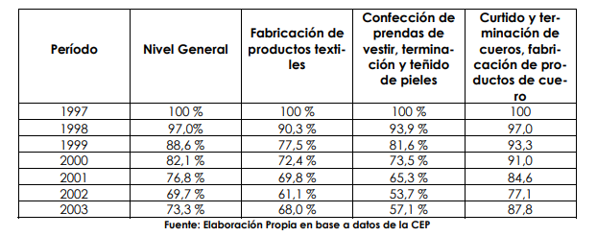

Según datos del INDEC (2018), el rubro con más ganancia en los últimos años es el de indumentaria, calzado y marroquinería, en el cual se incluye la indumentaria infantil, con una cifra de 8.548.420 millones de pesos el mes de diciembre de 2017, mientras que en enero del presente año, 4754.304 millones en el Gran Buenos Aires. Por otro lado, en la Ciudad Autónoma de Buenos Aires, en el último y primer mes del pasado y presente año, recaudaron 4.131.113 y 2.134.258 millones respectivamente, cifras que aumentaron con respecto al año 2016. El mes de diciembre, siempre genera un auge en las ventas en consecuencia de las fiestas, lo mismo sucede en fechas tales como el día del padre, niño y la madre, a pesar que en el último año, las ventas en el día del niño, bajaron con respecto a años anteriores en el rubro indumentaria, según Mares (2017): “En indumentaria y calzado las ventas cayeron un 0,7% frente a la misma fecha del año pasado. La demanda se orientó a productos como camisetas y accesorios como gorros, cinturones, medias y ropa interior entre otros.” Es decir, la gente optó por productos de menor costo a causa de que los precios son año a año mayores, cuestión que genera que gran parte del público tenga que hacer esfuerzo para acceder a ellos.

Aspectos Salariales: Los materiales textiles ( fibras, [hilos](http://es.wikipedia.org/wiki/Hilos), [telas](http://es.wikipedia.org/wiki/Tela) y [ropa](http://es.wikipedia.org/wiki/Ropa)) son productos de [consumo](http://es.wikipedia.org/wiki/Consumo) masivo razón por la que la industria textil y de la confección genera gran cantidad de empleos directos e indirectos, tiene un peso importante en la economía mundial y una fuerte incidencia sobre el [empleo](http://es.wikipedia.org/wiki/Empleo) y la [tasa de desempleo](http://es.wikipedia.org/wiki/Tasa_de_desempleo) en los países donde se instala. Es uno de los sectores industriales más controvertido, tanto en la definición de [tratados comerciales internacionales](http://es.wikipedia.org/wiki/Tratados_comerciales_internacionales) como por su tradicional incumplimiento de mínimas [condiciones laborales](http://es.wikipedia.org/wiki/Condiciones_laborales) y [salariales](http://es.wikipedia.org/wiki/Salario) por su [deslocalización](http://es.wikipedia.org/wiki/Deslocalizaci%C3%B3n_industrial) constante

Dos de cada tres trabajadores se desempeña en forma irregular, poseen un tipo de trabajo precario.

La actividad que se realiza en los talleres ilegales es por pago de pieza terminada, algo que está prohibido en el convenio laboral del sector. Los sueldos rondan los 3000$ pesos, siendo que un trabajador en blanco cobra, como mínimo, 7000$ pesos.

Uno de los aspectos que explican el déficit comercial creciente es la importante brecha salarial existente entre Argentina y otros países con producción textil y de indumentaria, principalmente asiáticos: los salarios argentinos son 8 veces los que existen en Vietnam o Pakistán, más de 5 veces los que rigen en India o Indonesia y más de 2,4 veces los de China. También existe una brecha salarial importante respecto de competidores directos en el plano regional como Brasil (tiene salarios 24 por ciento menores) y Perú (con salarios menores al 50 por ciento de los argentinos). En este marco, China y Brasil son los principales países de los cuales Argentina importa productos textiles y de indumentaria (incluyendo materias primas), y juntos equivalen al 60 por ciento de las importaciones de dicho segmento de productos, aunque el país asiático viene cobrando cada vez mayor protagonismo (en detrimento del vecino Brasil). Por su parte, también se importan grandes dosis de productos e insumos de países asiáticos como Vietnam, India, Indonesia y Corea, o vecinos próximos como Perú, también con participaciones crecientes.

La evolución dinámica de estos indicadores para Argentina tampoco es muy alentadora. Tanto si se considera un indicador de costo laboral como si se considera un indicador de costo laboral corregido por productividad, ambos medidos en dólares, puede apreciarse que el nivel actual supera ampliamente el que prevalecía en 1997 (año en el que todavía la competitividad argentina no estaba tan comprometida). El costo laboral por obrero se redujo 69,5 por ciento con la devaluación de 2002, lo que permitió impulsar al sector, y luego, por efecto de la inflación y el atraso cambiario, alcanzó niveles que duplican el correspondiente a 1997 (en la rama textil el salario en dólares en 2012 fue 87,5 por ciento superior al de 1997 y en la rama indumentaria fue 122,7 por ciento superior). Estas cifras ponen en evidencia la dificultad importante en materia de competitividad para ambas ramas, pero especialmente para la de indumentaria, lo cual ayuda a explicar los altos niveles de informalidad que se aprecian en segmentos de talleres de confección (aunque existen múltiples causas que explican la situación). De todos modos, se aprecia una importante reducción de la informalidad (del orden del 23 por ciento) entre 2003 y 2011.

### Factores Tecnológicos

La tecnología básica de la producción de la industria de la indumentaria no ha cambiado demasiado en el último siglo. Se caracteriza por utilizar un sistema de circulación progresiva de la materia prima en paquetes. La tela primero es cortada y agrupada por partes de las prendas, luego atada en paquetes y después cosida.

Las tareas individuales de la costura se sistematizan de manera que las máquinas de coser se aplican en esas tareas individuales. Un operario recibe un paquete de ropa en proceso, realiza una sola tarea y va almacenando los paquetes en un depósito intermedio.

Aunque se han logrado mejoras en términos de sistematizar las operaciones y de reducir el tiempo en cada operación individual, el sistema básico ha cambiado muy poco. Una explicación para esto es que los cambios de la tecnología no se pueden ejecutar parcialmente ya que desequilibraría el sistema. Por lo tanto, cualquier cambio tecnológico importante debería afectar a todo el sistema.

Una innovación importante fue la máquina de corte automática introducida en 1969. Esta máquina permite cortar en forma muy precisa paños cada vez más gruesos. Por otra parte, las máquinas de corte, las disposiciones del patrón 59 y otras funciones, son computarizadas. Los diseños se pueden cargar directamente en las máquinas de corte vía electrónica.

Estas innovaciones se relacionan principalmente con la fase pre-ensamble, donde se verifica la etapa más capital intensiva del sector de la ropa y donde son muy importantes la calidad y la precisión. Si por ejemplo, la tela no se corta con exactitud, la calidad de la prenda puede afectarse seriamente. Por esa razón, las firmas importantes del rubro indumentaria ejecutan el pre ensamble en sus propios locales. El resto de las operaciones productivas pueden ser terciar izados de modo de reducir los costos.

### Análisis de los principales cambios tecnológicos en la industria textil

Las economías de escala, implícitas en el proceso productivo de algunos eslabones importantes de la cadena de valor (hilanderías y tejedurías –fundamentalmente de tejido plano-), incentivan, en general, a las empresas del sector en el mundo a tecnificarse y a generar mayores volúmenes de producción que, en diversas ocasiones, la demanda no convalida, produciendo recurrentes crisis de sobreproducción.

Este fenómeno de exacerbada competencia provoca decisiones empresarias tendientes a una mayor concentración de los mercados. Sin embargo, debido a la regulación a la cual el comercio internacional ha estado sujeto hasta fines del año 2004, este proceso es relativamente incipiente. En efecto, la producción mundial hasta los primeros de años del nuevo milenio ha tendido a estar fragmentada y a carecer en buena medida de una lógica global.

No obstante, esa característica se está modificando aceleradamente. El proceso de liberalización de los mercados internacionales, iniciado paulatinamente hace una década, a través del desmantelamiento progresivo del sistema de cuotas del Acuerdo sobre Textiles y Vestimenta (ATV) de la Organización Mundial del Comercio (OMC), vigente de modo pleno entre 1974 y 1995, que regulaba las importaciones de los países desarrollados provenientes de las naciones en desarrollo, está provocando una tendencia a la concentración económica de las empresas, que deben competir en contextos cada vez más adversos.

Además, esa caída definitiva del ATV -a partir del 1 de enero de 2005 quedó absolutamente desarmado el sistema de cuotas avalado por la OMC para el comercio internacional del sector- ha sido contemporánea a la fenomenal expansión de la economía de China. Este fenómeno agudizó el proceso de concentración de la producción de textiles e indumentaria en el mundo durante los últimos años.

El pronunciado crecimiento de la competencia internacional, en general, ha sido combatido por las naciones que buscaron preservar sus esquemas productivos sectoriales (al menos bajo una lógica de reconversión hacia otras actividades productivas), a través políticas comerciales restrictivas14, aunque con efectos parciales y temporales, y en algunos casos también mediante subsidios a la producción.

En consecuencia, se puede esperar que la tendencia a la concentración de la producción en estos mercados se halle recién en una primera fase de maduración. A medida que los instrumentos de protección transitoria de los mercados vayan cediendo y las condiciones de comercialización mundiales se aproximen en mayor medida a las existentes para el resto de los productos industriales, la mayor competencia internacional posiblemente profundizará aún más los procesos de crecimiento de las compañías y se multipliquen las operaciones de fusiones y adquisiciones de empresas en el mundo. De hecho, actualmente es marginal la existencia de empresas transnacionales dedicadas a la producción textil, aunque, en el mercado regional las algunas firmas de capitales brasileños (Coteminas, Santista Textil y Santana), en los últimos años han comenzado a expandirse en los principales mercados de sus socios comerciales más cercanos como el argentino.

Este desarrollo esperado en los mercados lógicamente tendrá su correlato en las estructuras productivas de las empresas, frente a un contexto cada vez más competitivo, estarán obligadas a incrementar su escala productiva e incorporar nuevas tecnologías de procesamiento más dinámico de las fibras textiles, con el objetivo de alcanzar mayores economías de escalas pecuniarias y reales e incrementar su productividad. Este fenómeno será particularmente importante en la producción de hilados y, en menor medida, en la fabricación de tejidos planos, cuyas escalas mínimas de óptimas de producción son más elevadas que en el resto de las actividades de la cadena como la producción de tejidos de punto, la tintorería y la confección.

A nivel local, se espera que este fenómeno implique un sustancial incremento de la eficiencia en los procesos fabriles, a través de la incorporación al aparato productivo de tecnologías más modernas. A su vez, como consecuencia del incremento de las escalas de producción, se prevé que se reduzcan tiempos muertos fabriles, lo cual, a su vez, posibilitará una menor demanda energética relativa.

Por otra parte, es de suponer que empresas de mayor envergadura tendrán mayor capacidad financiera para avanzar de modo más dinámico en los procesos de tecnificación productiva, retroalimentando el proceso de concentración económica. Este proceso podría intensificarse ante una eventual crisis económica que implique reducciones en el nivel de actividad general del sector y cierres de empresas.

### Avances tecnológicos recientes

En cuanto a los avances tecnológicos registrados en los últimos años, cabe señalar que estuvieron vinculados básicamente a la computarización y a la automatización de la maquinaria productiva, con el objetivo de mejorar el seguimiento del proceso productivo y reducir los costos laborales. Esta tecnología formaba parte de una estrategia defensiva por parte de los Estados Unidos y de los países de la Unión Europea frente al crecimiento de la competencia proveniente especialmente de China y de India.

Estos avances se fueron incorporando en la industria local a través de las crecientes inversiones desarrolladas en el período 2003-2008. De acuerdo a los datos de importaciones y puesta en marcha de la tecnología productiva, la Fundación Pro Tejer estima que en esos años se invirtieron 1.500 millones de dólares en infraestructura productiva.

No obstante, esas ampliaciones, al desarrollarse en un contexto de demanda interna creciente (también externa, aunque en mucha menor medida), tuvieron como principal objetivo aumentar el volumen de producción. En consecuencia, en estos últimos años, han convivido, de modo difundido, tecnologías de última generación con otras menos avanzadas.

Además, cabe señalar, que las últimas tendencias en tecnología a nivel mundial y los cambios tecnológicos esperados para los próximos años están enfocados mayoritariamente en la reducción del uso energético de los procesos productivos. En esta tendencia ha sido clave el impacto del incremento en los últimos años de los precios de los combustibles y el encarecimiento que esto supone en los costos productivos para un sector con eslabones de capital intensivo, como la hilandería, tejeduría y tintorería.

A nivel local, los factores de decisión para la incorporación de la nueva tecnología en la cadena de valor estuvieron principalmente vinculados a la necesidad de ampliar el stock de las máquinas para incrementar la producción y sortear cuellos de botella fabriles; en general, esta dinámica no incidió significativamente en el análisis los requerimientos energéticos, sobre todo hasta el año 2005.

No obstante, a partir del siguiente año, debido al efecto pleno del nuevo esquema arancelario establecido a través del Programa de Uso Racional de la Energía Eléctrica (PUREE), por la Secretaría de Energía de la Nación, las decisiones de inversión empresarias estuvieron restringidas por los incrementos punitorios de las tarifas energéticas al excederse el nivel de consumo registrado en el año 2005. Esta medida representó en algunos casos un incentivo para la adquisición de maquinaria con esta nueva tecnología, aunque, como ha sido percibida por los empresarios, en general, como un castigo a las decisiones de inversión también supuso la postergación o la contracción de ciertos proyectos productivos.

En la medida en que el mercado interno siga avanzando en su proceso de crecimiento, se espera que, en los próximos años, estos avances tecnológicos se difundan principalmente en los sectores más demandantes de energía eléctrica (hilanderías y tejedurías) y gasífera (tintorerías).

### Oportunidades y amenazas

**Oportunidades**

* Reducir los costos mediante la importación de materia prima
* Incorporar maquinaria moderna para la fabricación de la mercadería
* Realizar campañas de marketing
* Permanente y continua globalización

**Amenazas**

* Gran cantidad de competidores
* Situación actual del país, elevada inflación y tasas de interés
* Tipo de cambio colar elevado con valores records
* Innovación en el diseño del producto
* Precios menores de la materia prima en el exterior

## Análisis Competitivo ( / )

### Competidores Directos

|  |  |  |  |  |  |  |
| --- | --- | --- | --- | --- | --- | --- |
| **Negocio** | **A** | **B** | **C** | **D** | **E** | **F** |
| [www.carruselmayorista.com](https://www.carruselmayorista.com/) | SI | PARCIALMENTE | NO | SI | SI | ACEPTABLE |
| [**Mimo**](http://www.entrenaya.com.ar/) **& Co** | SI | SI | SI | SI | SI | BUENA |
| <http://www.varsity.com.ar/> | SI | SI | NO | NO | SI | BUENA |

A: Información Disponible 24 horas

B: Informa Precios

C: Servicio Disponible Inmediato

D: Profesional Valorado por Usuarios

E: Pago Electrónico Inmediato

F: Valoración Personal

### Análisis de la Cadena de Valor

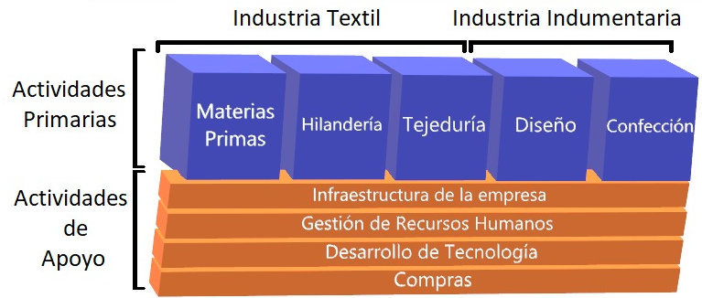

Elementos, requerimientos y técnicas utilizados para la fabricación de los productos:

* Materias primas: Fibras vegetales (algodón, linos, etc), artificiales (acetato, rayón, etc), animales (lana, seda, etc.), sintéticas (poliéster, acrílicos, etc.)
* Hilandería: Cardado, ovillado, peinado y bobinado para la obtención de hilados.
* Tejeduría: Tejidos planos, de punto, teñido, estampado y acabado.
* Diseño: Preparación de moldes.
* Confección: Corte de material, cosido y armado de indumentaria.

Las actividades primarias están apoyadas o auxiliadas por las también denominadas actividades secundarias:

* Infraestructura de la empresa: actividades que prestan apoyo a toda la empresa, como la planificación, contabilidad y las finanzas.
* Gestión de recursos humanos: búsqueda, contratación y motivación del personal.
* Desarrollo de tecnología: investigación y desarrollo, generadores de costos y valor.
* Compras: Abastecimiento, almacenaje y acumulación de artículos de mercadería, insumos, materiales

### Fortalezas y Debilidades

Fortalezas:

* Buen posicionamiento en el mercado interno
* 100% del capital propio
* Talleres Propios
* Fuerte política de beneficios a través de descuentos y bonificaciones
* Excelente calidad del producto final
* Innovación permanente
* Construcción de marca
* Alta rotación de inventario

Debilidades:

* Sin normas de calidad
* Un solo local de atención al publico
* Inexistencia de plan estratégico
* Enfoque de mercado reducido
* Bajas barreras de entrada/ salida

## FODA

|  |  |
| --- | --- |
| **ANALISIS F O D A** | |
| **FORTALEZAS** | * Buen posicionamiento en el mercado interno |
| * 100% del capital propio |
| * Talleres Propios |
| * Fuerte política de beneficios a través de descuentos y bonificaciones |
| * Excelente calidad del producto final |
| * Innovación permanente |
| * Construcción de marca |
| * Alta rotación de inventario |
| **OPORTUNIDADES** | * Reducir los costos mediante la importación de materia prima |
| * Incorporar maquinaria moderna para la fabricación de la mercadería |
| * Realizar campañas de marketing |
| * Permanente y continua globalización |
| **DEBILIDADES** | * Sin normas de calidad |
| * Un solo local de atención al publico |
| * Inexistencia de plan estratégico |
| * Enfoque de mercado reducido |
| * Bajas barreras de entrada/ salida |
| **AMENAZAS** | * Gran cantidad de competidores |
| * Situación actual del país, elevada inflación y tasas de interés |
| * Tipo de cambio colar elevado con valores records |
| * Innovación en el diseño del producto |
| * Precios menores de la materia prima en el exterior |
|  |

## Estrategia de Negocio

Al solicitar la estrategia de negocio, Sueñitos SRL nos informa que no cuentan con una estrategia marcada al ser una empresa muy pequeña.

Por otro lado, no existe documentación de soporte, desde manuales de procedimientos hasta normas de trabajo, para ninguna de las actividades de la empresa.

Tampoco se cuenta con un documento que detalle las responsabilidades asociadas a cada puesto, ni un plan estratégico para cumplir con las metas y objetivos planteados.

Nunca se confeccionó un documento con la misión y visión de la empresa, tampoco están definidos los valores de la empresa que soportan la cultura interna.

La empresa no ha tenido nunca una auditoría operativa, por lo tanto, no se cuenta con información de auditorías previas.

## Organización



# Examen Preliminar.

## Ventas

### Introducción al Sector

El sector Comercial se encuentra al frente de un Gerente, bajo su mando cuenta con un encargado, para los clientes minoristas. Este encargado del sector minorista cuenta con seis vendedores.

Los vendedores levantan los pedidos en forma escrita a cada uno de sus clientes (ya sea por visita al cliente o llamado telefónico del mismo), mediante un talonario preimpreso, pero sin numeración correlativa, en forma cuadruplicada. El original le queda al cliente, el duplicado va a Administración y Finanzas, el triplicad a Producción y el cuadruplicado queda en el Sector.

Se verificó que los precios surgen de dos listas: Intermedia y Minorista, siendo decisión del Gerente de Comercialización qué lista utilizar con cada cliente, y en algunos casos puntuales se registraron descuentos realizados a precios de listas con autorización del Gerente.

Una vez que Administración y Finanzas aprueba el pedido (cada cliente tiene asignado un límite de crédito en cuenta corriente, cuya determinación se efectúa de acuerdo a la evolución comercial del cliente) sella con el sello fechador – aprobado y le envía la nota de pedido a Expedición para su entrega (caso contrario devolvería la nota de pedido a Comercialización). Se pudo comprobar que el 90% de los pedidos son aprobados, a pesar que el 50% de los clientes que realizan pedidos exceden muchas veces sus plazos de pago.

Expedición prepara el pedido y emite remito por triplicado (preimpreso y prenumerados según resolución Afip Nº 1415), el original es firmado por el cliente y queda en Expedición, el duplicado para el cliente y el triplicado para Contaduría para que luego emita la facturación. Además Expedición emite una nota de expedición (sin numerar) por duplicado, el original para Comercialización (para documentar la entrega del pedido) y el duplicado queda en Expedición.

Se relevó que las mercaderías enviadas a los clientes no tienen seguro en tránsito.

Contaduría, según remito enviado por Expedición, factura por triplicado (facturas según resolución Afip Nº 1415), la factura original para el cliente, el duplicado va a Comercialización para su cobranza y el triplicado queda en Contaduría.

Se relevó que, por el cúmulo de trabajo las registraciones contables tienen un atraso de aproximadamente 30 días.

### Fuentes de Criterio

#### Circuitos Administrativos y Normas de Control Interno

* Sistemas Administrativos y Control Interno de José Luis Pungitore

Normas de Control Interno Particulares para Ventas.

1. Ningún sector interviniente debe tener más de una de las funciones básicas:
   1. Realización y aprobación de la venta
   2. Aprobación de los créditos
   3. Despacho de la mercadería
   4. Facturación de la venta
   5. Cobranza de la venta
   6. Registración de las Operaciones efectuadas.
2. Utilización de los siguientes Formularios para un buen control de las ventas: Facturas, Nota de despacho y Recibo de ingreso a Caja. Con suficientes copias para que sean distribuidas en los diferentes departamentos o clientes.
3. Existencia de un registro de clientes, donde se deben ser registrados previamente los clientes antes de efectuarse una venta.
4. Existencia de una lista de precios.
5. Registro de Existencias o Stock, para garantizar que la disponibilidad de los productos vendidos se corresponda con la real.
6. Es conveniente que un sector ajeno a Almacenes y Facturación efectúe un control de integridad y corrección sobre las facturas emitidas, para detectar posibles errores de carga y de proceso. El mejor sector es Contaduría, que debe encargarse de:
   1. Correlacionar los remitos emitidos con la facturación, para evitar salidas de mercadería no facturadas o distintas de las cantidades facturadas.
   2. Controlar la calidad de los importes de las facturas emitidas.
7. Al salir la mercancía debe ser revisada por la persona encargada.
8. Uso de máquinas registradoras y facturas de manera que se facilite el cuadre diario de los ingresos.
9. El cajero no debe tener acceso a los libros de contabilidad.
10. La conciliación debe ser realizada por un solo empleado que no pertenezca al área de caja.
11. Prenumeración de Imprenta de los formularios usados para identificar fácilmente la ausencia o falsificación de documentos, verificando correlatividad numérica y cronológica.

Cursograma de Ventas y Cuentas a Cobrar:

Módulo de Recepción y Aprobación del pedido.

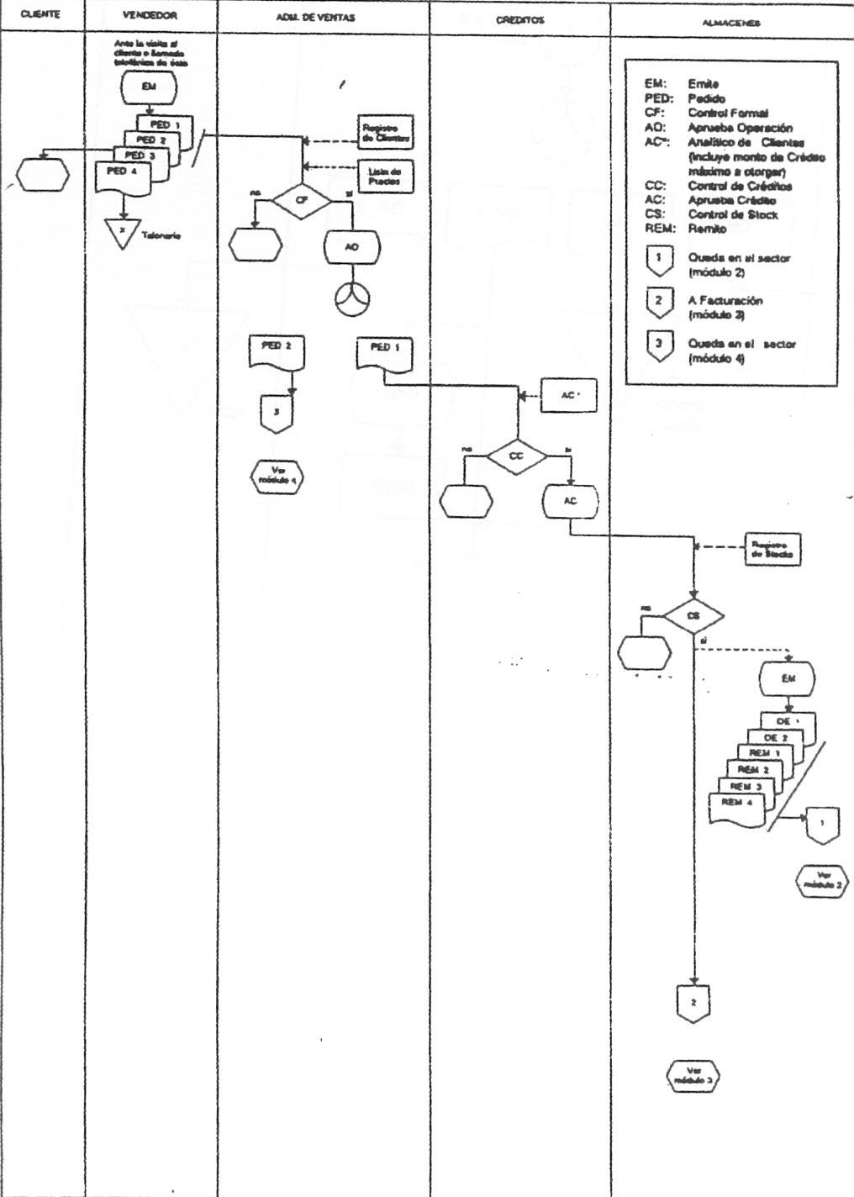

Módulo de Despacho de la Mercadería

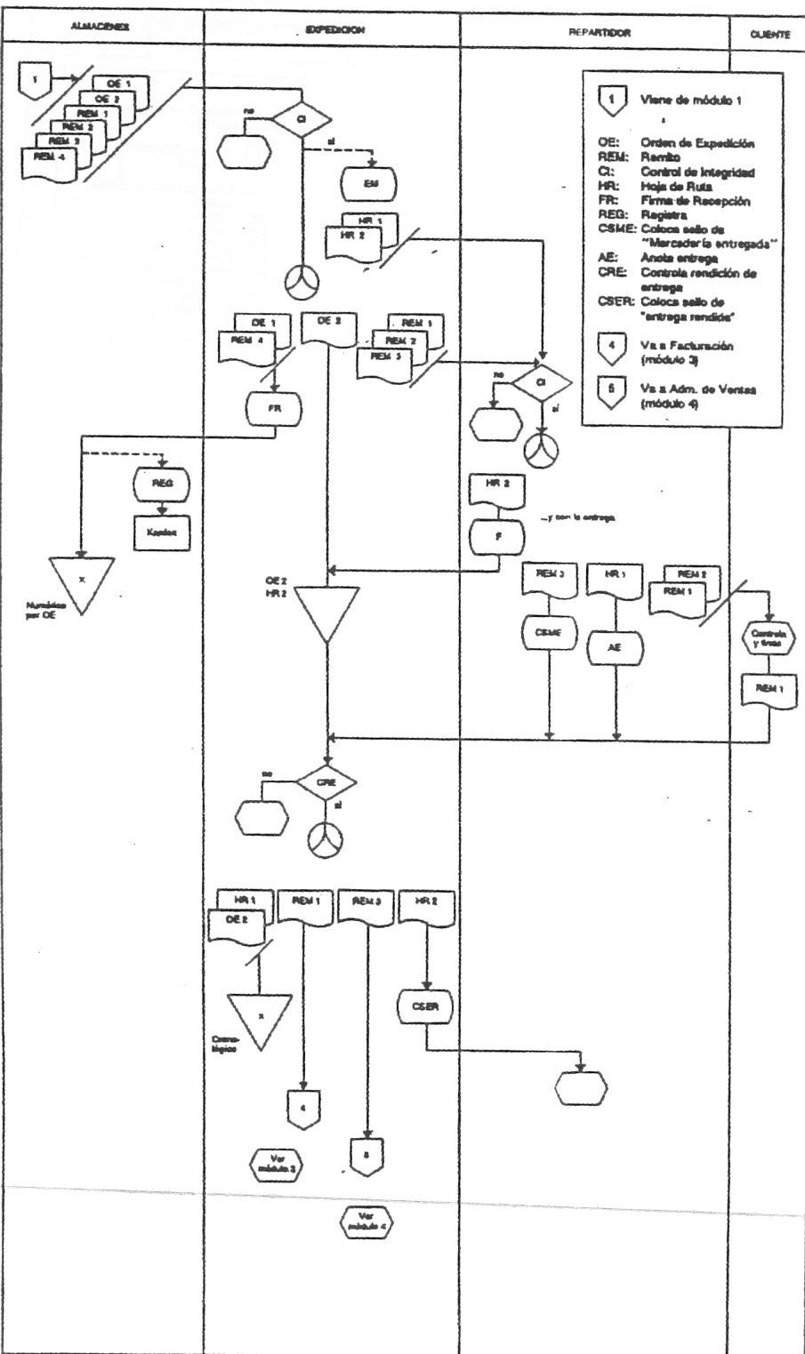

Módulo de Facturación, registración y control

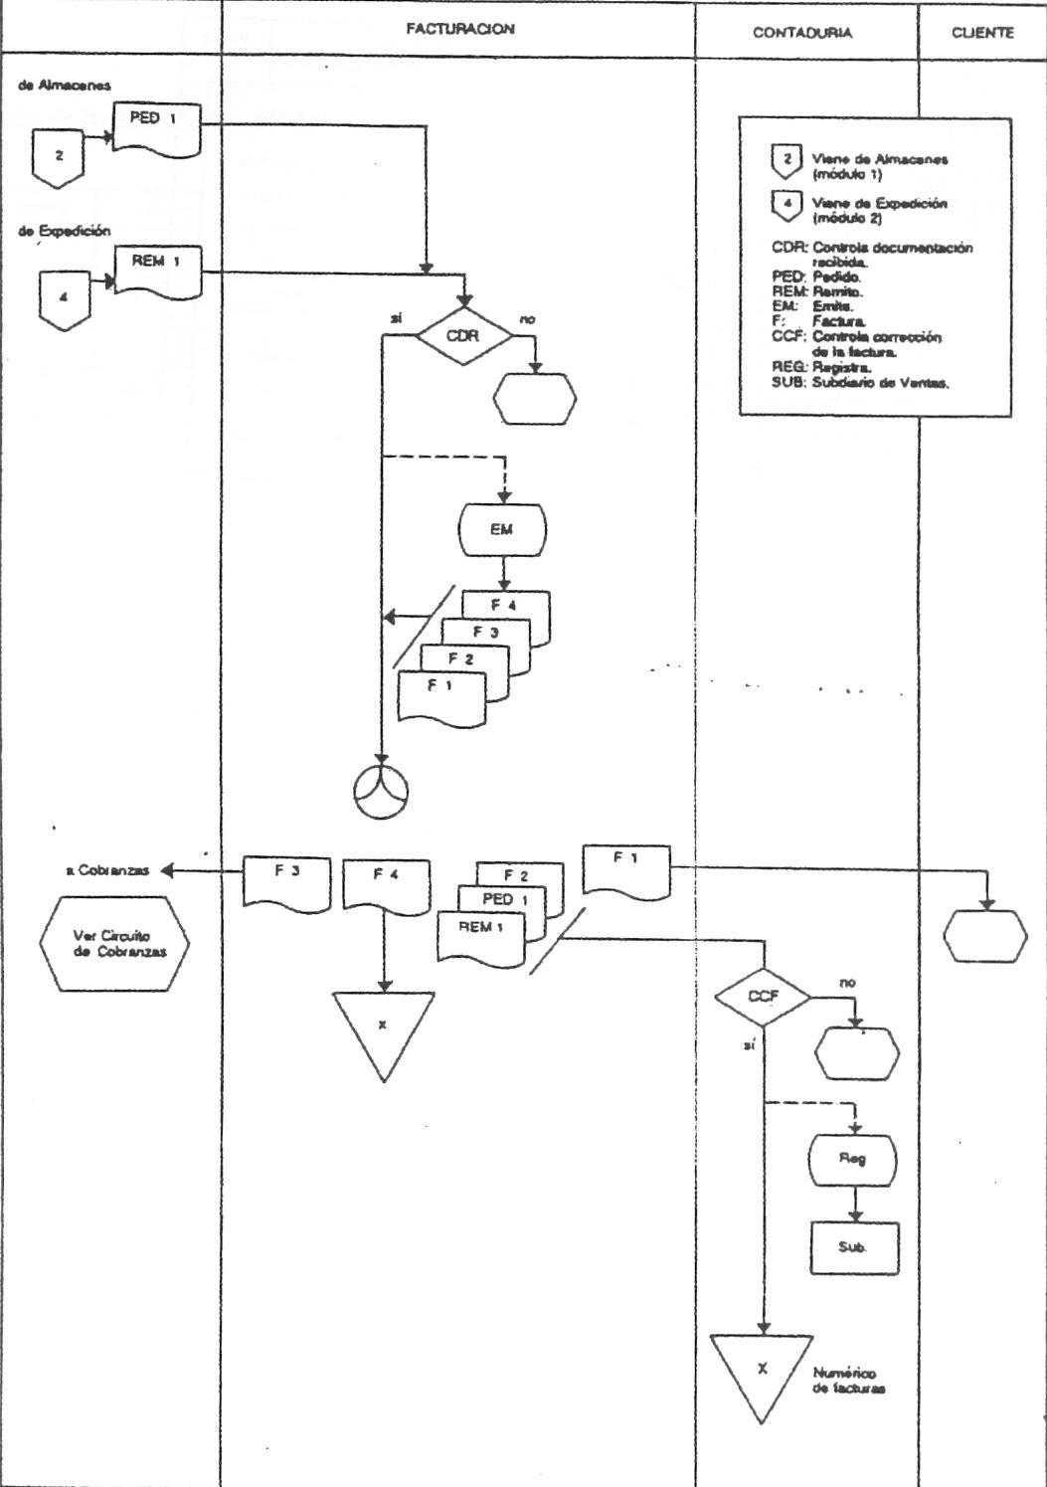

Módulo de Seguimiento y control de pedidos

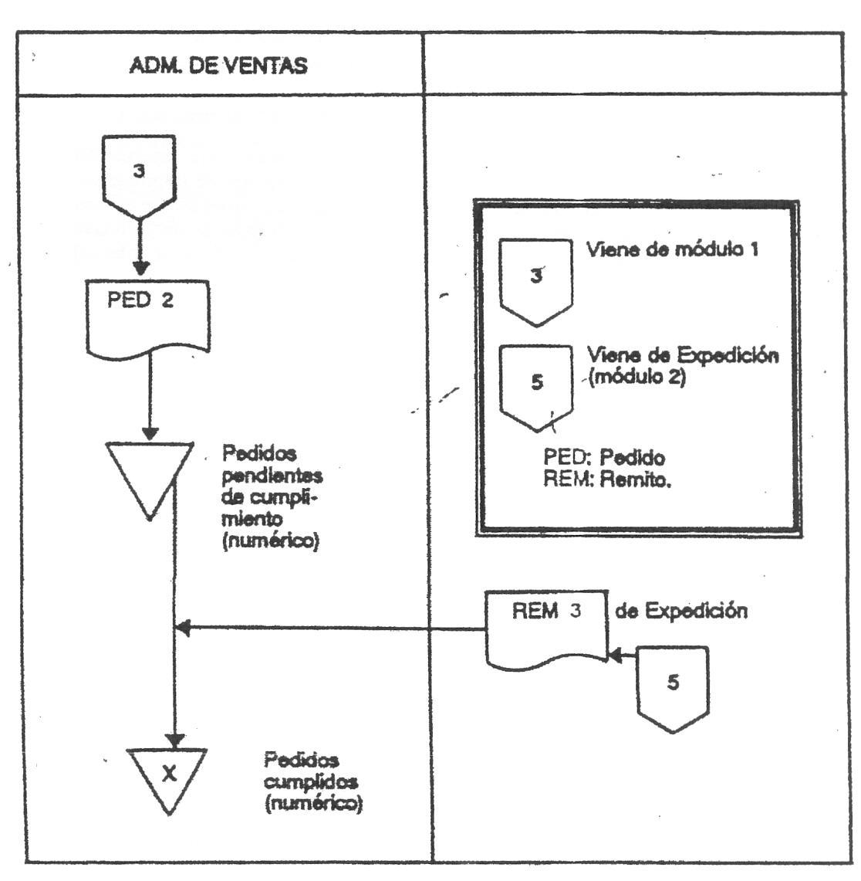

#### Resolución 1415 de la AFIP

Ver anexo Resolución 1415 AFIP

Los artículos que involucran a dicho área son:

**Artículo 1º** — Establécese un régimen de emisión de comprobantes, de registración de comprobantes emitidos y recibidos e información, aplicable a las operaciones que se detallan a continuación:

a) Compraventa de cosas muebles.

b) Locaciones y prestaciones de servicios.

c) Locaciones de cosas.

d) Locaciones de obras.

e) Señas o anticipos que congelen el precio de las operaciones.

f) Traslado y entrega de productos primarios o manufacturados.

g) Pesaje de productos agropecuarios.

**Art. 3º** — Están obligados a utilizar el equipamiento electrónico denominado "Controlador Fiscal" —de acuerdo con lo establecido por la Resolución General N° 4104 (DGI), texto sustituido por la Resolución General N° 259, sus modificatorias y complementarias—, para emitir comprobantes fiscales (tique, factura, tique factura, nota de venta, nota de débito, o comprobantes equivalentes), los:

a) Responsables inscritos en el impuesto al valor agregado que realicen alguna de las actividades u operaciones incluidas en el Anexo IV de la citada resolución general.

b) Pequeños contribuyentes adheridos al Régimen Simplificado (Monotributo) —excepto los pequeños contribuyentes adheridos al Régimen de Inclusión Social y Promoción del Trabajo Independiente —, cuando:

1. En cualquier momento opten por emitir tiques por sus ventas a consumidores finales, o

2. *(Punto derogado por art. 35 de la* [*Resolución General N° 3561/2013*](http://www.infoleg.gob.ar/infolegInternet/verNorma.do?id=223930) *de la AFIP B.O. 17/12/2013. Vigencia: a partir del día 1 de abril de 2014, inclusive)*

c) Sujetos —excepto los mencionados en el inciso b) precedente— que emitan tiques para respaldar sus operaciones con consumidores finales, cuando inicien actividades o renueven o amplíen el parque instalado de máquinas registradoras.

El sujeto cuya actividad no se encuentra incluida en el Anexo IV de la Resolución General N° 4104 (DGI), texto sustituido por la Resolución General N° 259, sus modificatorias y complementarias, si pretende emitir documentos fiscales mediante la utilización del equipamiento denominado "Controlador Fiscal" deberá solicitar autorización para su uso a este organismo, en la dependencia en la cual se encuentra inscrito.

**Art. 8º** — El respaldo documental de las operaciones realizadas y/o del traslado y entrega de bienes, se efectuará mediante la emisión y entrega —en forma progresiva y correlativa— de los comprobantes, que para cada caso, se detallan seguidamente:

a) Comprobantes que respaldan la operación realizada:

1. Facturas.

2. Facturas de exportación.

3. Comprobantes de compra de bienes usados a consumidores finales, emitido por el comprador de dichos bienes.

4. Recibos emitidos por profesionales universitarios y demás prestadores de servicios.

5. Notas de débito y/o crédito.

6. Tiques emitidos mediante la utilización de máquinas registradoras, por los pequeños contribuyentes adheridos al Régimen Simplificado (Monotributo) hasta el día 12 de febrero de 1999, inclusive, siempre que dichas máquinas hayan estado habilitadas y utilizadas, por los citados sujetos, con anterioridad a la fecha mencionada.

7. Tiques, facturas, tiques factura, notas de débito y demás documentos fiscales emitidos mediante la utilización del equipamiento electrónico denominado "Controlador Fiscal", homologado por este organismo, y las notas de crédito emitidas por medio de dicho equipamiento, como documentos no fiscales homologados.

8. Documentos equivalentes a los indicados precedentemente.

b) Comprobantes que respaldan el traslado y entrega de bienes: Factura, remito, guía, o documento equivalente. *(****Nota Infoleg****: por art. 2° inc. a) de la* [*Resolución General Conjunta N° 4297*](http://servicios.infoleg.gob.ar/infolegInternet/verNorma.do?id=313859) *de la AFIP, a partir de la entrada en vigencia de la norma de referencia, para el tránsito de los productos, subproductos y derivados de origen vegetal comprendidos en su ámbito de aplicación, el DTV-e sustituye al remito, guía o documento equivalente, previsto en el artículo 8°, inciso b) y en el Anexo V de la presente Resolución General. Vigencia: a los CIENTO VEINTE (120) días corridos contados a partir de su publicación en el Boletín Oficial)*

c) Comprobantes que respaldan la operación de pesaje de productos agropecuarios: tiques de balanza o documento equivalente.

La obligación establecida en este artículo se cumplirá, en todos los casos, con independencia de la modalidad de pago utilizada.

d) Comprobantes que respaldan los contratos de intermediación en la compraventa de vehículos automotores y motovehículos, usados, a través de mandatos, comisiones, consignaciones o cualquier otra forma de instrumentación que cumpla la misma finalidad: mandato/consignación, que deberá ser entregado en el momento en que el titular del vehículo proporcione este último al intermediario.

A tales fines deberá entenderse por:

1. Automotores: los automóviles, camiones, inclusive los llamados tractores para semirremolques, camionetas, rurales, jeeps, furgones de reparto, ómnibus, minibús, microómnibus y colectivos, sus respectivos remolques y acoplados, todos ellos aún cuando no estuvieran carrozados, las ma-quinarias agrícolas incluidas tractores, cosechadoras, grúas, maquinarias viales y todas aquellas que se autopropulsen. El Poder Ejecutivo podrá disponer, por vía de reglamentación, la inclusión de otros vehículos automotores en el régimen establecido (Artículo 5º, Título I del Régimen Jurídico del Automotor, texto ordenado por el Decreto Nº 1114/97 y sus modificaciones, dispuestas por las Leyes Nº 25.232, Nº 25.345 y Nº 25.677).

2. Motovehículos: los ciclomotores, motocicletas, motonetas, motocarros —motocarga o motofurgón —, triciclos y cuatriciclos con motor (Artículo 2º, Capítulo I del Anexo I de la Disposición Nº 145/89 de la Dirección Nacional de los Registros Nacionales de la Propiedad Automotor y Créditos Prendarios —DNRNPAyCP—).

*(Inciso d) sustituido por art. 16 inciso a) de la* [*Resolución General Nº 2729/2009*](http://www.infoleg.gob.ar/infolegInternet/verNorma.do?id=161916) *de la AFIP B.O. 22/12/2009. Vigencia: a partir del 1º de enero de 2010, inclusive)*

e) Comprobantes que respaldan las compras directas a recolectores de materiales a reciclar —provenientes de residuos de cualquier origen ‘post consumo’ o ‘post industrial’, incluyendo insumos reutilizables obtenidos de la transformación de los mismos— realizadas por los sujetos inscriptos en el ‘Registro de Comercializadores de Materiales a Reciclar’ en las categorías indicadas en los incisos a), b), c) y e) del Artículo 2º de la Resolución General Nº 2849. *(Inciso incorporado por art. 1º punto 1 de la* [*Resolución General Nº 2887/2010*](http://www.infoleg.gob.ar/infolegInternet/verNorma.do?id=170490) *de la AFIP B.O. 12/08/2010. Vigencia: a partir del día 1 de octubre de 2010, inclusive)*

f) Comprobantes que respalden las compras directas de leche cruda a productores primarios. *(Inciso incorporado por art. 6º  punto 1 de la* [*Resolución General Nº 3187/2011*](http://www.infoleg.gob.ar/infolegInternet/verNorma.do?id=187525) *de la AFIP B.O. 28/09/2011. Vigencia: a partir del día de su publicación en el Boletín Oficial, inclusive y surtirán efecto respecto de las operaciones efectuadas a partir del día 1 de septiembre de 2011, inclusive)*

g) Comprobantes que respaldan las operaciones de compra primaria y directa de pescados, moluscos o crustáceos de origen marítimo, hayan sido procesados o no a bordo de la embarcación pesquera y donde el vendedor sea el titular de la captura: Comprobantes de Compra Primaria para el Sector Pesquero Marítimo. *(Inciso incorporado por art. 70 punto 1 de la* [*Resolución General N° 3594/2014*](http://www.infoleg.gob.ar/infolegInternet/verNorma.do?id=226976) *de la AFIP B.O. 20/02/2014. Vigencia: a partir del día de su publicación en el Boletín Oficial y resultará de aplicación a partir del día 1 de abril de 2014)*

h) Comprobantes que respaldan las operaciones de consignación —según lo definido en el Artículo 20 de la Ley de Impuesto al Valor Agregado, texto ordenado en 1997 y sus modificaciones—, en la comercialización de pescados, moluscos o crustáceos de origen marítimo, hayan sido procesados o no a bordo de la embarcación pesquera y donde el comitente sea el titular de la captura: Comprobantes de Consignación Primaria para el Sector Pesquero Marítimo. *(Inciso incorporado por art. 70 punto 1 de la* [*Resolución General N° 3594/2014*](http://www.infoleg.gob.ar/infolegInternet/verNorma.do?id=226976) *de la AFIP B.O. 20/02/2014. Vigencia: a partir del día de su publicación en el Boletín Oficial y resultará de aplicación a partir del día 1 de abril de 2014)*

i) Comprobantes que respaldan la adquisición de tabaco verde sin acondicionar, por parte de los acopiadores, intermediarios o industrias, tanto de productores y/u otros acopios. *(Inciso incorporado por art. 12 pto. 1 de la* [*Resolución General N° 3903/2016*](http://servicios.infoleg.gob.ar/infolegInternet/verNorma.do?id=263405) *de la AFIP B.O. 14/7/2016. Vigencia: a partir del día de su publicación en el Boletín Oficial y resultarán de aplicación para las operaciones efectuadas desde el día 1 de noviembre de 2016, inclusive.)*

j) Comprobantes que respaldan las operaciones de consignación en la comercialización de hacienda y carne del sector pecuario -según lo establecido en el Artículo 20 de la Ley de Impuesto al Valor Agregado, texto ordenado en 1997 y sus modificaciones-, y aquellos que amparan la compraventa directa de hacienda del sector pecuario. *(Inciso sustituido por art. 35 pto. 1 de la* [*Resolución General N° 4199/2018*](http://servicios.infoleg.gob.ar/infolegInternet/verNorma.do?id=306451) *de la AFIP B.O. 31/1/2018. Vigencia: desde su publicación en el Boletín Oficial)*

k) Comprobantes que respaldan las operaciones de consignación en la comercialización de pollos parrilleros y/u otras aves terminadas y/o sus carnes de la especie “Gallus gallus” -según lo establecido en el Artículo 20 de la Ley de Impuesto al Valor Agregado, texto ordenado en 1997 y sus modificaciones-, como así también, la compraventa directa de los animales vivos y aquellos que amparan la crianza de pollos parrilleros para terceros. *(Inciso incorporado por art. 16 pto. 1 de la* [*Resolución General Conjunta N° 4460/2019*](http://servicios.infoleg.gob.ar/infolegInternet/verNorma.do?id=322221) *de la AFIP y la Secretaría de Gobierno de Agrindustria B.O. 17/4/2019. Vigencia: a partir del día de su publicación en el Boletín Oficial y resultarán de aplicación optativa para las operaciones que se efectúen desde el día siguiente a su publicación y obligatoria para las operaciones que se efectúen desde el día 1 de junio de 2019, inclusive)*

**Art. 24**. — Los contribuyentes y/o responsables que, por las operaciones de venta de bienes muebles o locaciones o prestaciones de servicios realizadas con consumidores finales, se encuentran obligados a emitir facturas o documentos equivalentes, deberán exhibir el Formulario Nº 960/D - “Data Fiscal”, en sus locales de venta, locación o prestación de servicios -incluyendo lugares descubiertos-, salas de espera, oficinas o áreas de recepción y demás ámbitos similares.  
 *(Artículo sustituido por art. 1° inc. a) de la* [*Resolución General N° 4042/2017*](http://servicios.infoleg.gob.ar/infolegInternet/verNorma.do?id=274424) *de la AFIP B.O. 8/5/2017. Vigencia: a partir del día de su publicación en el Boletín Oficial, inclusive, y será de aplicación de acuerdo con lo previsto en el Artículo 3°. No obstante, para los contribuyentes que deban implementar los medios de pago aludidos en el Artículo 3° el 30 de abril de 2017 –conforme lo previsto en el punto 1 del inciso a) del Artículo 1° de la Resolución General N° 3.997-E-, la obligación de imprimir y exhibir el Formulario N° 960/D – “Data Fiscal” será de aplicación a partir del 8 de mayo de 2017, inclusive. El Formulario N° 960/D – “Data Fiscal” que se encontrará disponible en el sitio “web” institucional.)*

**Art. 27.** — Todo traslado y entrega de productos primarios o manufacturados estará documentado mediante factura, remito, guía o documento equivalente, aun cuando se trate de traslados o entregas que se realicen a un título distinto de la compraventa (consignación, muestras, depósitos, remisiones entre fábricas y sucursales, etc.).

**Art. 31.** — En los casos en que no se pueda precisar el destinatario de los productos al momento de la salida de fábrica, depósito, local de venta, etc., el comprobante de salida deberá emitirse a nombre del transportista, quien lo mantendrá en su poder junto con los duplicados de la documentación que entregue como constancia de descarga.

**Art. 42.** — De conformidad con lo dispuesto por la Resolución General N° 1361, no obstante lo indicado en los Capítulos "B" y "C" precedente, se encuentran obligados a utilizar sistemas computarizados para efectuar las registraciones de los comprobantes emitidos y recibidos, así como almacenar electrónicamente dichas registraciones, los contribuyentes y responsables que hayan:

a) Adquirido el carácter de autoimpresor en los términos de la Resolución General N° 100, sus modificatorias y complementarias, o

b) emitido más de CINCUENTA MIL (50.000) comprobantes por sus ventas, prestaciones o locaciones de servicios, durante el último ejercicio comercial anual cerrado, o

c) efectuado ventas por un monto total, incluidos los impuestos nacionales contenidos en ellas, igual o superior a VEINTE MILLONES DE PESOS ($ 20.000.000.-), y emitido no menos de CINCO MIL (5.000) facturas o documentos equivalentes, durante el período mencionado en el inciso anterior, o

d) sido autorizados para efectuar la emisión y el almacenamiento de duplicados de comprobantes en soportes electrónicos, en los términos de la citada Resolución General N° 1361, o

e) sido incorporados en el régimen informativo sobre operaciones de compra, importaciones, locaciones y prestaciones establecido por la Resolución General N° 781, sus modificatorias y su complementaria, denominado "Cruzamiento Informático de Transacciones Importantes (CITI)", o

f) sido designados agentes de retención en los términos del artículo 2°, inciso b), de la Resolución General N° 18, sus modificatorias y complementarias.

Asimismo, los sujetos que revistan el carácter de responsables inscritos o de exentos frente al impuesto al valor agregado, que no se encuentren obligados a almacenar electrónicamente las registraciones de los comprobantes emitidos y recibidos, podrán optar por dicho régimen.

### Cursograma Relevado

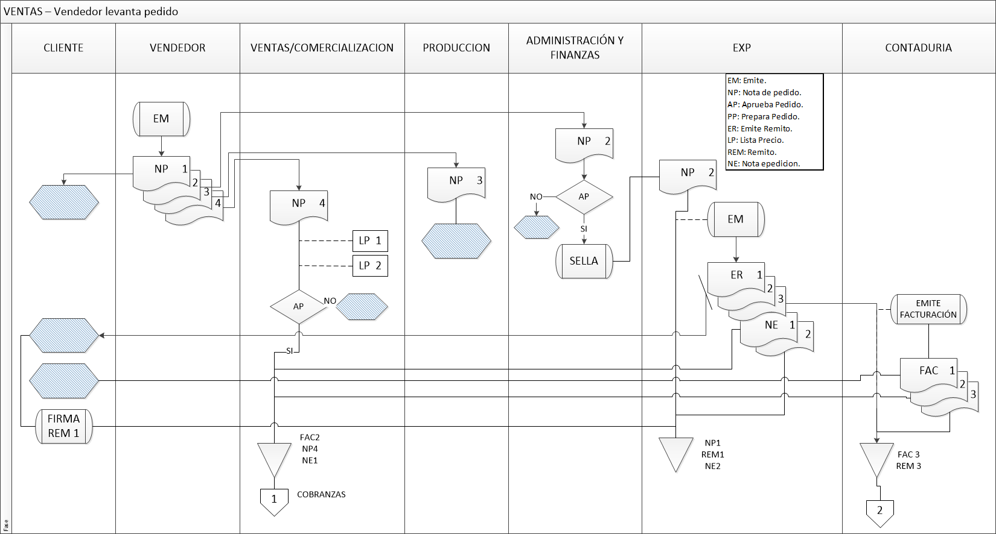

### Puntos Fuertes y Débiles del Circuito

### Puntos Fuertes

* + El área de administración y finanzas aprueban los pedidos
  + Expedición emite facturas por triplicado
  + Contaduría emite facturas por triplicado según la resolución de AFIP
  + Existen dos listas de precios (Mayorista y Minorista)
  + El límite de crédito de cada cliente se encuentra separado y bien definido

#### 2.2.4.2. Puntos Débiles

* + Los vendedores llevan los pedidos de los clientes en forma escrita
  + Los talonarios no se encuentran numerados de forma correlativa
  + Los pedidos se aprueban a pesar que el cliente se extiende en su fecha de pago.

### Conclusiones

Tras realizar un examen relevamiento en los procesos y tareas del sector, se descubrieron falencias, tanto administrativas como operativas, estas falencias no solo producen retrasos, sino también fallos de control y administración, por eso se plantea la necesidad de una auditoria donde se realizaría un plan profundo de interpretación de las operaciones.

## Cobranzas

### Introducción al Sector

Expedición prepara el pedido y emite remito por triplicado (preimpreso y prenumerados según resolución Afip Nº 1415), el original es firmado por el cliente y queda en Expedición, el duplicado para el cliente y el triplicado para Contaduría para que luego emita la facturación. Además Expedición emite una nota de expedición (sin numerar) por duplicado, el original para Comercialización (para documentar la entrega del pedido) y el duplica-do queda en Expedición.

Se relevó que las mercaderías enviadas a los clientes no tienen seguro en tránsito.

Contaduría, según remito enviado por Expedición, factura por triplicado (facturas según resolución Afip Nº 1415), la factura original para el cliente, el duplicado va a Comercialización para su cobranza y el triplicado que-da en Contaduría.

Se relevó que, por el cúmulo de trabajo las registraciones contables tienen un atraso de aproximadamente 30 días.Llegada la fecha de pago Comercialización realiza un listado de cobranzas según día y vendedor. Este listado es emitido por duplicado, el original para los cobradores y el duplicado queda en el sector. Las cobranzas son reali-zadas por los mismos vendedores, los cuales al cobrar emiten un recibo oficial (según resol. 1415) por triplica-do, el original al cliente, el duplicado para Tesorería y el triplicado para Contaduría.

Los pagos recibidos, pueden ser en efectivo, cheque a la orden o cheques de terceros.

Los vendedores realizan la liquidación de las cobranzas en Tesorería, entregando los recibos y los pagos recibi-dos.

Tesorería arma un listado de cobranzas del día por duplicado enviando el original a Contaduría para su registra-ción.

El efectivo y los cheques al día son depositados en una cuenta corriente en el Banco Nación, para los cual se emite una boleta de depósito por duplicado. Los demás valores son guardados en una caja fuerte.

Cuando los cheques se encuentran mal confeccionados o cuando se recibe el rechazo de un cheque, el encar-gado de Tesorería avisa al vendedor para que reclamen el cambio de valores, generando una Nota de débito por los cargos de rechazo o mora por falta de pago cuando corresponda. Esta Nota de débito es emitida por triplicado (según resol. 1415) el original para el cliente, el duplicado para contaduría y el triplicado queda en el sector.

### Fuentes de Criterio

#### Circuitos Administrativos y Normas de Control Interno

**Normas de sector Cobranzas:**

1. La correspondencia debe ser abierta por personal ajeno al manejo de fondos y al área de Cobranzas.
2. Los valores recibidos por correspondencia deben listarse.
3. Debe existir un registro de Cobranzas.
4. Las personas que manejan las cuentas a cobrar no deben tener acceso a las cobranzas hasta que estas no han sido entregadas al cajero.
5. Las cobranzas deben ser depositadas diariamente y en su totalidad en el banco.
6. Las boletas de depósito deben detallar todos los cheques que incluyen.
7. Periódicamente algún funcionario ajeno al manejo de fondos debe controlar que estén todos contabilizados y en fecha, además debe controlar que los valores han sido depositados en el banco.
8. Al recibirse los cheques debe colocárseles un sello de depósito restrictivo.
9. Los recibos deben ser prenumerados de imprenta y deben estar fuera del alcance del cajero.
10. Debe controlarse que no se utilice indebidamente los talonarios de recibos en blanco.
11. Debe solicitarse a los clientes que en lo posible emitan sus cheques no a la orden.
12. Cuando el banco envía un aviso de cheque rechazado este debe ser recibido por Contaduría y no por Tesorería, además debe ser contabilizado de inmediato.
13. Cuando se realicen descuentos a clientes debe existir un control adecuado.
14. Debe estar prohibido el canje de cheques a funcionarios.
15. Cuando se cobra en mostrador quien emite el recibo debe ser independiente a la Caja.
16. Los documentos a cobrar deben permanecer en custodia de personal ajeno al manejo de fondos.
17. Cuando se acepten documentos estos deben ser aprobados por un funcionario responsable al igual que en el caso de una renovación.
18. Los documentos a cobrar deben tener un mayor analítico análogo al de deudores comunes.
19. La renovación de documentos debe requerir una renovación específica.
20. Todos los documentos deben sellarse.
21. Es necesaria la circularización de documentos, pues alguno de ellos puede estar falsificado.
22. En el caso de efectuar créditos prendarios e hipotecarios debe asegurarse la existencia de los bienes en cuestión, además de inscribirse los mismos en los registros correspondientes.
23. Cuando existan documentos descontados en bancos o endosados a terceros los mismos deben ser registrados contablemente sin excepción.
24. Los préstamos o adelantos a funcionarios o empleados de la empresa deben estar debidamente autorizados y registrada toda la información pertinente.

#### Resolución 1415 de la AFIP

Los artículos que involucran a dicho área son:

**Art. 3º**— Están obligados a utilizar el equipamiento electrónico denominado "Controlador Fiscal" —de acuerdo con lo establecido por la Resolución General N° 4104 (DGI), texto sustituido por la Resolución General N° 259, sus modificatorias y complementarias—, para emitir comprobantes fiscales (tique, factura, tique factura, nota de venta, nota de débito, o comprobantes equivalentes), los:

a) Responsables inscritos en el impuesto al valor agregado que realicen alguna de las actividades u operaciones incluidas en el Anexo IV de la citada resolución general.

b) Pequeños contribuyentes adheridos al Régimen Simplificado (Monotributo) —excepto los pequeños contribuyentes adheridos al Régimen de Inclusión Social y Promoción del Trabajo Independiente —, cuando:

1. En cualquier momento opten por emitir tiques por sus ventas a consumidores finales, o

2.*(Punto derogado por art. 35 de la*[*Resolución General N° 3561/2013*](http://www.infoleg.gob.ar/infolegInternet/verNorma.do?id=223930)*de la AFIP B.O. 17/12/2013. Vigencia: a partir del día 1 de abril de 2014, inclusive)*

c) Sujetos —excepto los mencionados en el inciso b) precedente— que emitan tiques para respaldar sus operaciones con consumidores finales, cuando inicien actividades o renueven o amplíen el parque instalado de máquinas registradoras.

El sujeto cuya actividad no se encuentra incluida en el Anexo IV de la Resolución General N° 4104 (DGI), texto sustituido por la Resolución General N° 259, sus modificatorias y complementarias, si pretende emitir documentos fiscales mediante la utilización del equipamiento denominado "Controlador Fiscal" deberá solicitar autorización para su uso a este organismo, en la dependencia en la cual se encuentra inscrito.

**Art. 8º**— El respaldo documental de las operaciones realizadas y/o del traslado y entrega de bienes, se efectuará mediante la emisión y entrega —en forma progresiva y correlativa— de los comprobantes, que para cada caso, se detallan seguidamente:

a) Comprobantes que respaldan la operación realizada:

1. Facturas.

2. Facturas de exportación.

5. Notas de débito y/o crédito.

6. Tiques emitidos mediante la utilización de máquinas registradoras, por los pequeños contribuyentes adheridos al Régimen Simplificado (Monotributo) hasta el día 12 de febrero de 1999, inclusive, siempre que dichas máquinas hayan estado habilitadas y utilizadas, por los citados sujetos, con anterioridad a la fecha mencionada.

7. Tiques, facturas, tiques factura, notas de débito y demás documentos fiscales emitidos mediante la utilización del equipamiento electrónico denominado "Controlador Fiscal", homologado por este organismo, y las notas de crédito emitidas por medio de dicho equipamiento, como documentos no fiscales homologados.

8. Documentos equivalentes a los indicados precedentemente.

b) Comprobantes que respaldan el traslado y entrega de bienes: Factura, remito, guía, o documento equivalente. *(****Nota Infoleg****: por art. 2° inc. a) de la*[*Resolución General Conjunta N° 4297*](http://servicios.infoleg.gob.ar/infolegInternet/verNorma.do?id=313859)*de la AFIP, a partir de la entrada en vigencia de la norma de referencia, para el tránsito de los productos, subproductos y derivados de origen vegetal comprendidos en su ámbito de aplicación, el DTV-e sustituye al remito, guía o documento equivalente, previsto en el artículo 8°, inciso b) y en el Anexo V de la presente Resolución General. Vigencia: a los CIENTO VEINTE (120) días corridos contados a partir de su publicación en el Boletín Oficial)*

**Art. 11.**— La documentación emitida y entregada sin cumplir con los requisitos y condiciones establecidos en este título —en tanto no rija para ella una expresa excepción—, será considerada como comprobante no válido para respaldar la operación efectuada.

Están comprendidos en el presente artículo, entre otros, los siguientes comprobantes:

a) Los comprobantes emitidos mediante la utilización de un equipamiento electrónico —"Controlador Fiscal"— que no se encuentra homologado por este organismo.

b) Talones de factura en restaurantes, bares, casas de comida o similares.

c) Tiras de máquina de sumar o calcular.

d) Cupones o similares que se emitan en virtud de sistemas de tarjetas de crédito, de compra, de pago y/o de débito.

**Cursograma Guía**

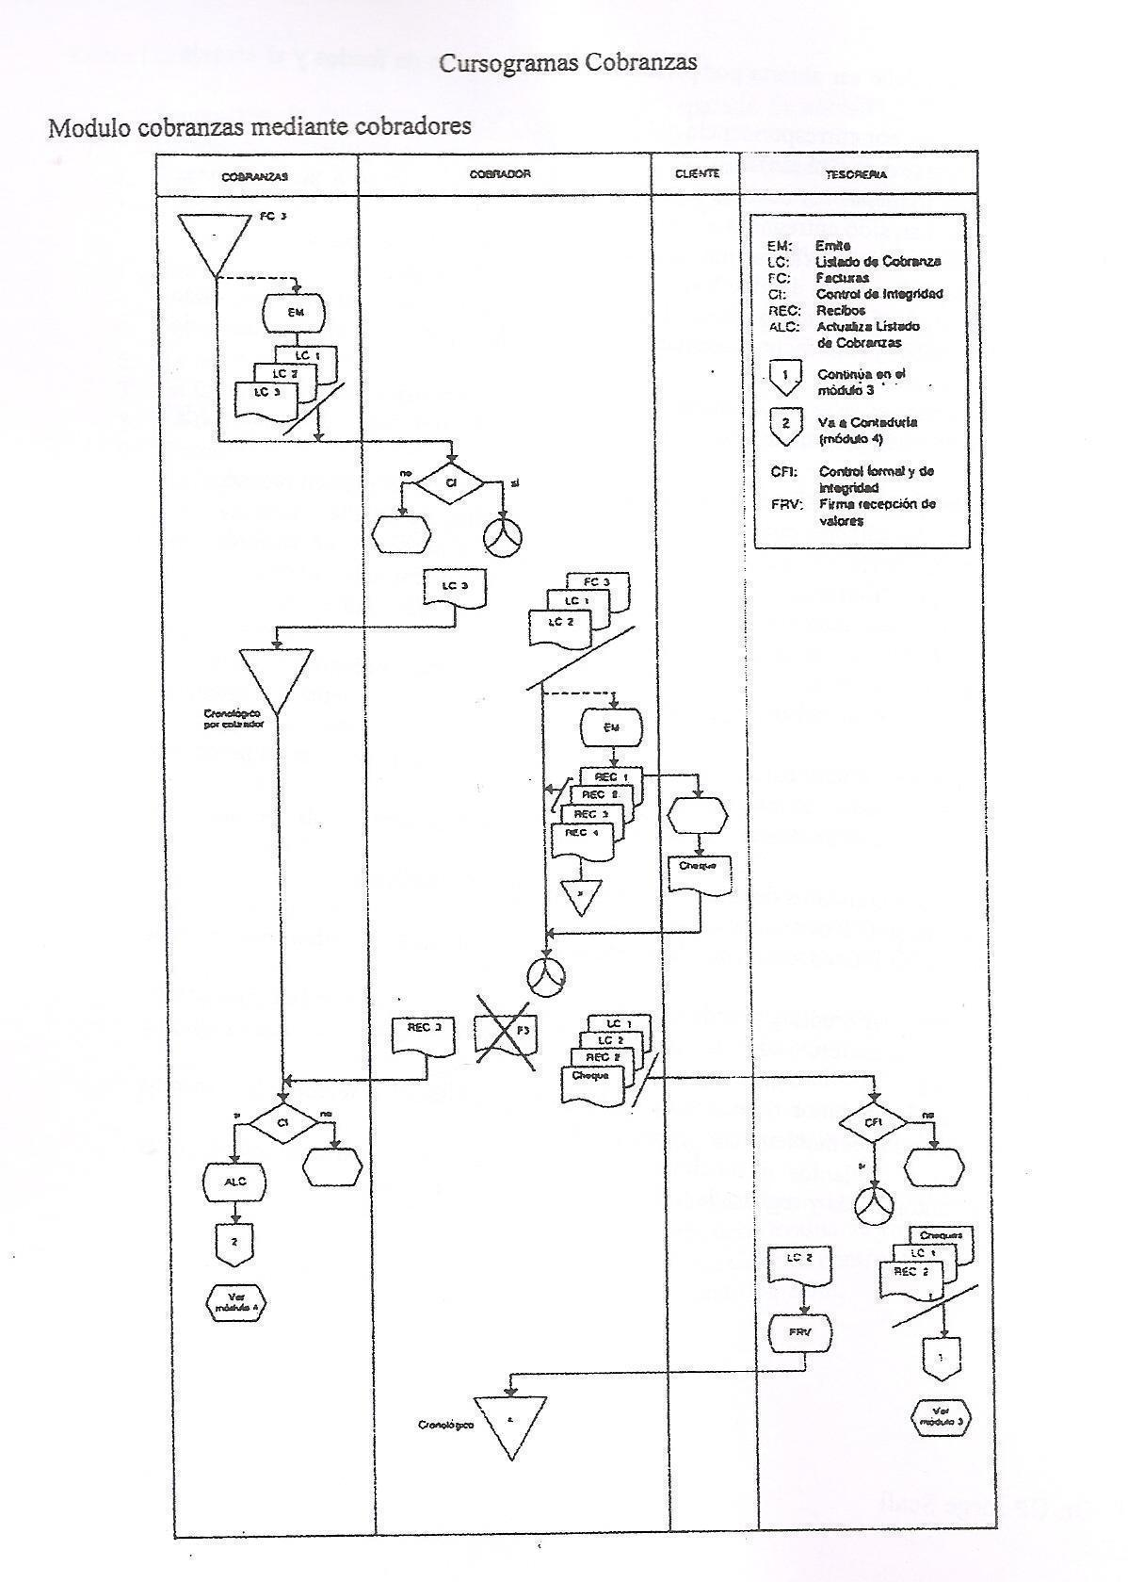

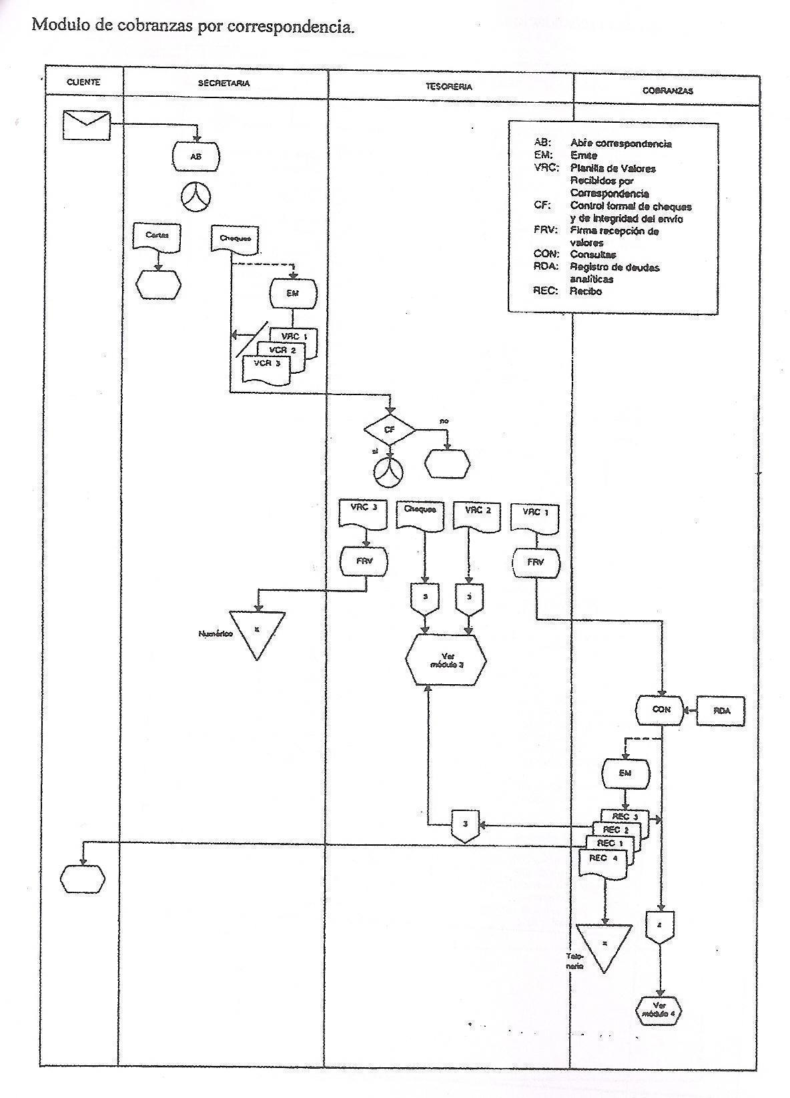

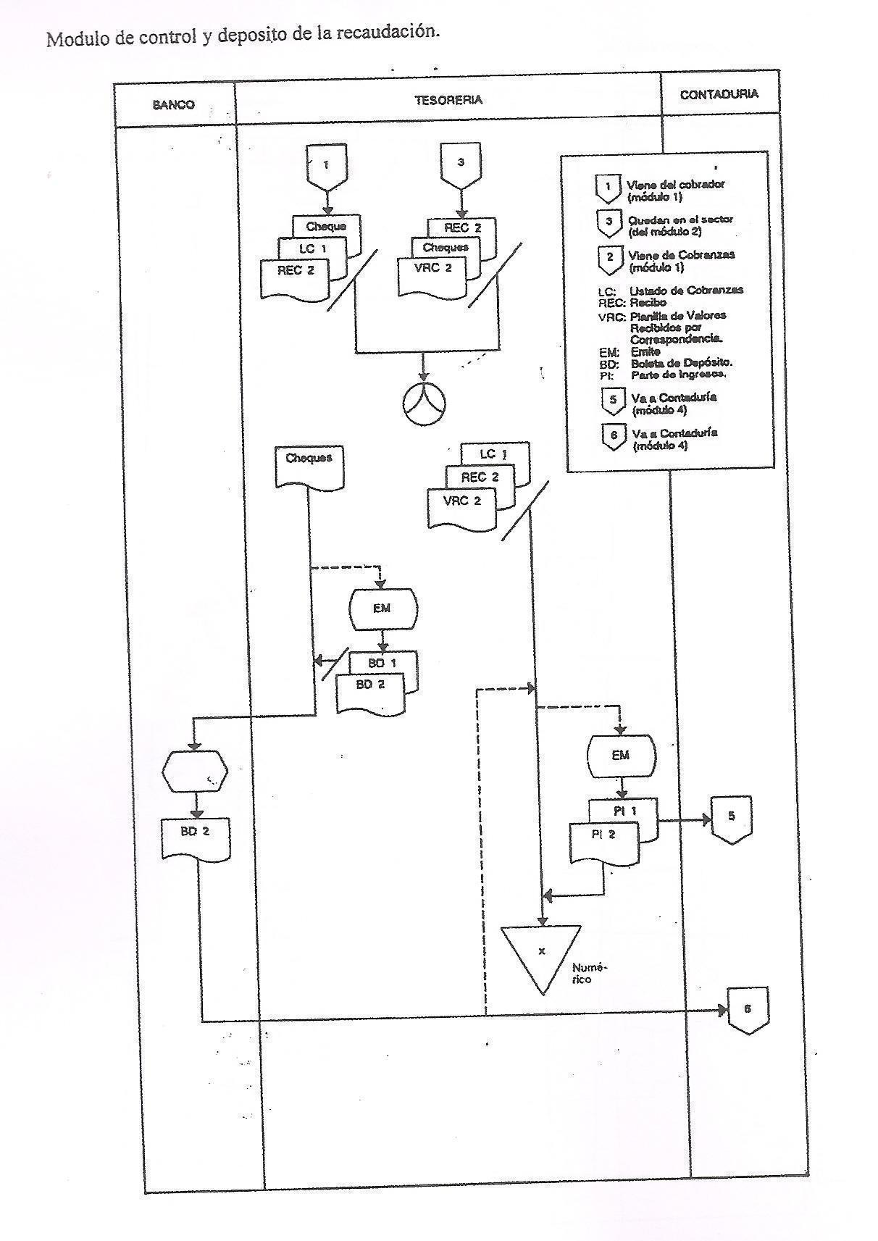

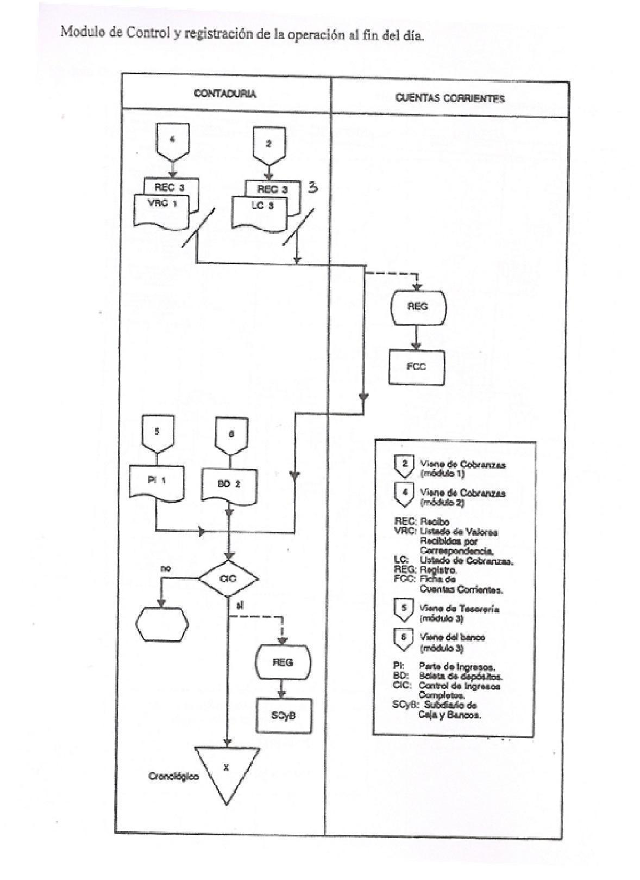

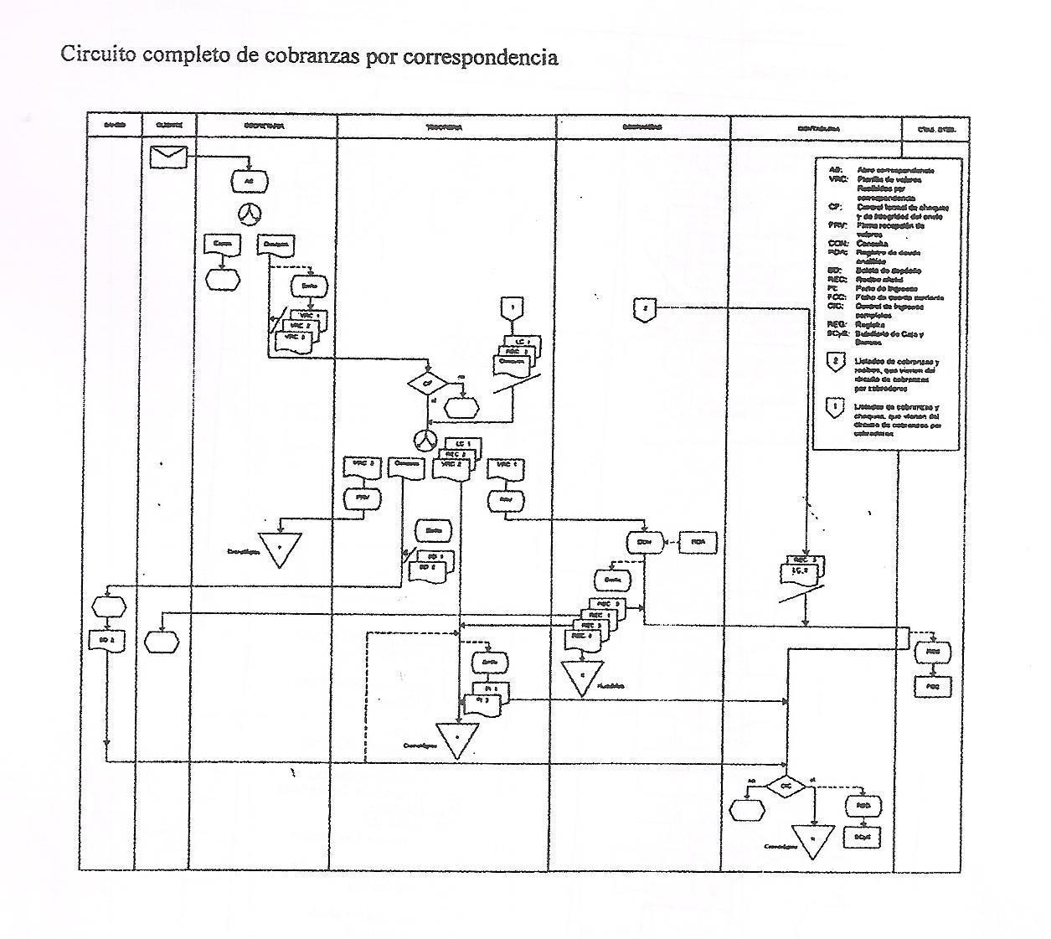

### Cursograma Relevado

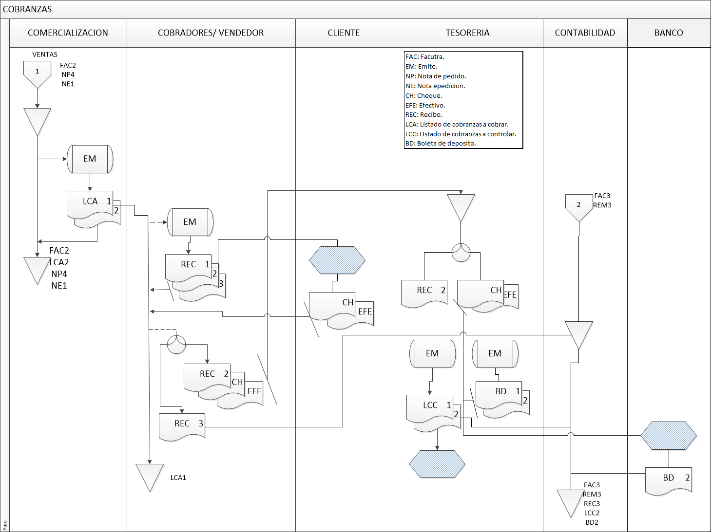

### Puntos Fuertes y Débiles del Circuito

#### 2.2.4.1. Puntos Fuertes

Parte del circuito se realiza siguiendo las normas de Afip N° 1415, como por ejemplo en la emisión de facturas por triplicado.

#### 2.2.4.2. Puntos Débiles

* Se emite una nota de expedición (sin numerar) por duplicado, por lo que esto conlleva a perder el orden secuencial de la misma y se hace difícil poder hacer un seguimiento.
* Existen atrasos de hasta 30 días en los cobros
* La mercadería no tiene seguro mientras se encuentra en transito
* Las cobranzas la realizan los mismos vendedores y emiten el comprobante, esta tarea debería ser del área de cobranzas
* En caso de que un cheque está mal confeccionado, tesorería avisa a los vendedores para que reclamen dicho cobro.

### Conclusiones

Luego de realizar el relevamiento de dicho área, se encontraron fallas en el circuito de Cobranzas, están involucradas áreas como Ventas que tienen responsabilidades que deberían ser del área de cobranzas, por tal motivo creemos que es necesario realizar el examen de auditoria.

## Compras

### Introducción al Sector

El Encargado de Almacenes tiene a su cargo la responsabilidad de todos los insumos utilizados en la producción y el almacenamiento de los productos terminados.

Los insumos utilizados son básicamente telas, hilos y accesorios.

Están fijados los Stock mínimos, llegados los cuales, el encargado de almacenes realiza una orden de compra por triplicado (sin numeración), el original lo envía al proveedor (elegido previa revisión de precios de cotización), el duplicado a contaduría y el triplicado queda en el sector.

Se pudo verificar que el 75% de los pedidos del último año fueron realizados a 2 únicos proveedores.

La recepción de los insumos lo realiza Almacenes, recibe el remito y firma conforme la entrega de mercadería. Realiza un informe de recepción por duplicado., quedándose con el duplicado y enviando el original más el remito del proveedor a Contaduría. La factura es enviada por el proveedor, por correspondencia aproximadamente a los 10 días de la entrega. La factura es enviada a Contaduría quien registra la operación.

Contaduría emite una orden de pago por duplicado, el original para Tesorería y el duplicado queda en el sector.

Tesorería emite los cheques y paga a los proveedores (los días Lunes y Jueves), exigiendo la emisión de un recibo oficial.

La entrega de mercaderías vendidas se realiza en el sector Expedición que depende de Almacenes (físicamente se encuentra dentro de Almacenes) a partir de la fotocopia de la orden de producción y la nota de pedido enviada por Administración y Finanzas.

### Fuentes de Criterio

#### Circuitos Administrativos y Normas de Control Interno

Sistemas Administrativos y Control Interno de José Luis Pungitore:

Normas de Control Interno Particulares para Compras.

1. Separación de funciones: Compras debe estar separada de algunas funciones. Ejemplo: Recepción, Control de Calidad y Almacenamiento.
2. El control de las facturas debe estar separado de los proveedores.
3. El pago de facturas separado de los proveedores y de la registración de las operaciones contables.
4. Stock mínimo: debe ser lo que consume dentro del período en el que se va a pedir la mercadería.
5. Punto de pedido: stock mínimo + pequeño margen de seguridad.
6. Es importante tener en cuenta los límites de autorización para las compras.
7. Es importante tener registros de proveedores.
8. Se debe pedir cotización por escrito a los proveedores.
9. Comunicar al proveedor seleccionado y tener en cuenta la prenumeración de los formularios intervinientes.
10. La revisión de los precios de compra debe ser hecha por personas ajenas al sector.
11. Se debe rotar a los empleados del sector.
12. Quien autoriza una orden de compra debe tener autorización para realizar la autorización.
13. La orden de compra, la cotización y el pedido de requisición deben estar prenumerados de imprenta.
14. La orden de compra debe ser objeto de control numérico en los sectores Compras, Recepción, Almacenes y Contaduría.
15. Las devoluciones deben canalizarse a través de Expedición y deben ser seguidas por la emisión de una nota de débito.
16. Cuando ingresa un artículo a la empresa debe hacerlo a través de Recepción, la que debe emitir un parte o informe de recepción en formulario prenumerado de imprenta.
17. La mercadería recibida debe contarse y controlarse su calidad, si no es posible hacerlo en su ingreso, debe colocarse un sello que diga "A revisar".
18. El control de calidad debe ser documentado por escrito.
19. Los informes de recepción deben controlarse numéricamente en Almacén y en Contaduría y debe existir algún registro de mercaderías recibidas donde se vuelquen los informes de recepción
20. Contaduría debe recibir directamente la factura del proveedor y se debe revisar la cantidad con la orden de compra, remito y/o parte de recepción.
21. Precio unitario y condiciones de compra deben ser comparados con la orden de compra y los cálculos en la misma factura dejando constancia escrita de la verificación, quien realiza esta verificación debe ser independiente de los sectores Compras, Recepción y Tesorería
22. La factura debe ser aprobada para su pago por un funcionario responsable.
23. Cuando exista la posibilidad de tomar descuentos debe evaluarse su conveniencia o no.
24. Si existen entregas parciales de mercaderías debe existir un control adecuado.

**Cursogramas de Guía:**

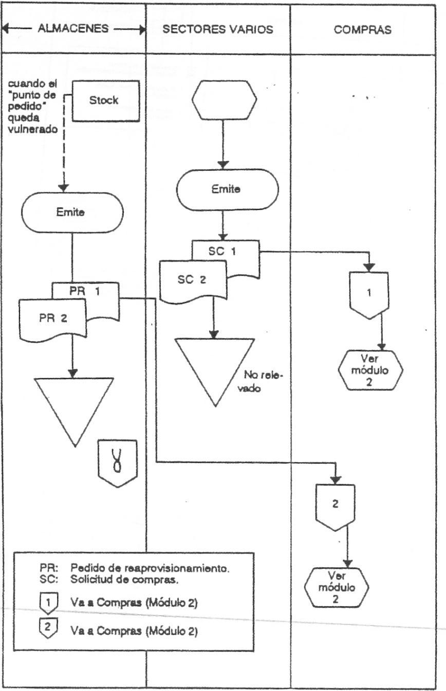

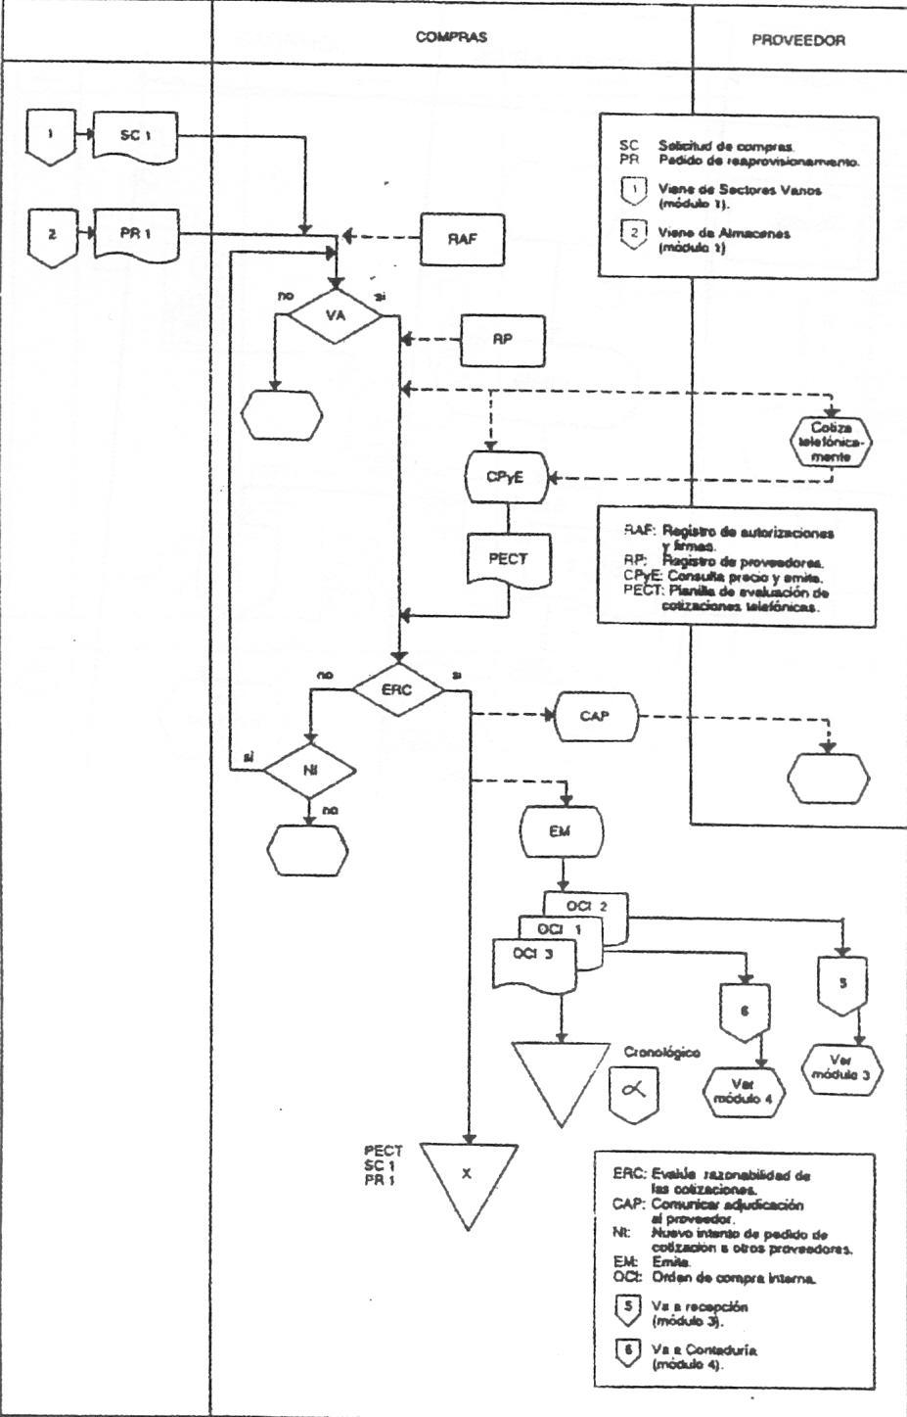

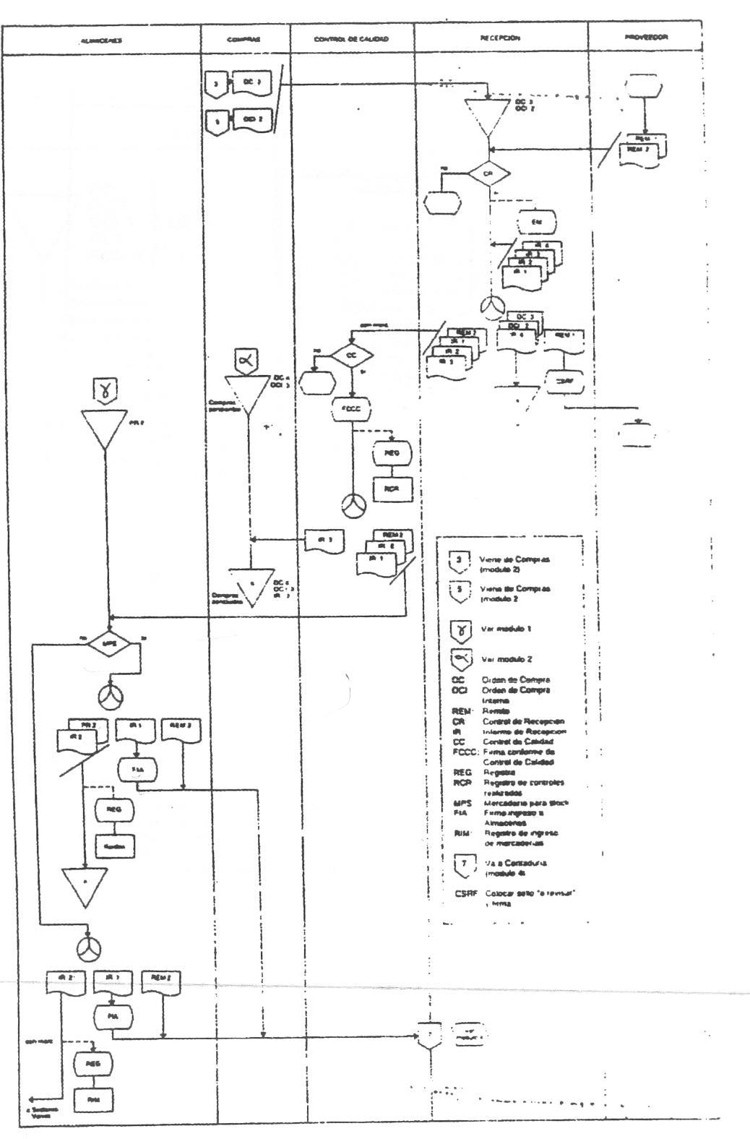

#### Resolución 1415 de la AFIP

### Cursograma Relevado

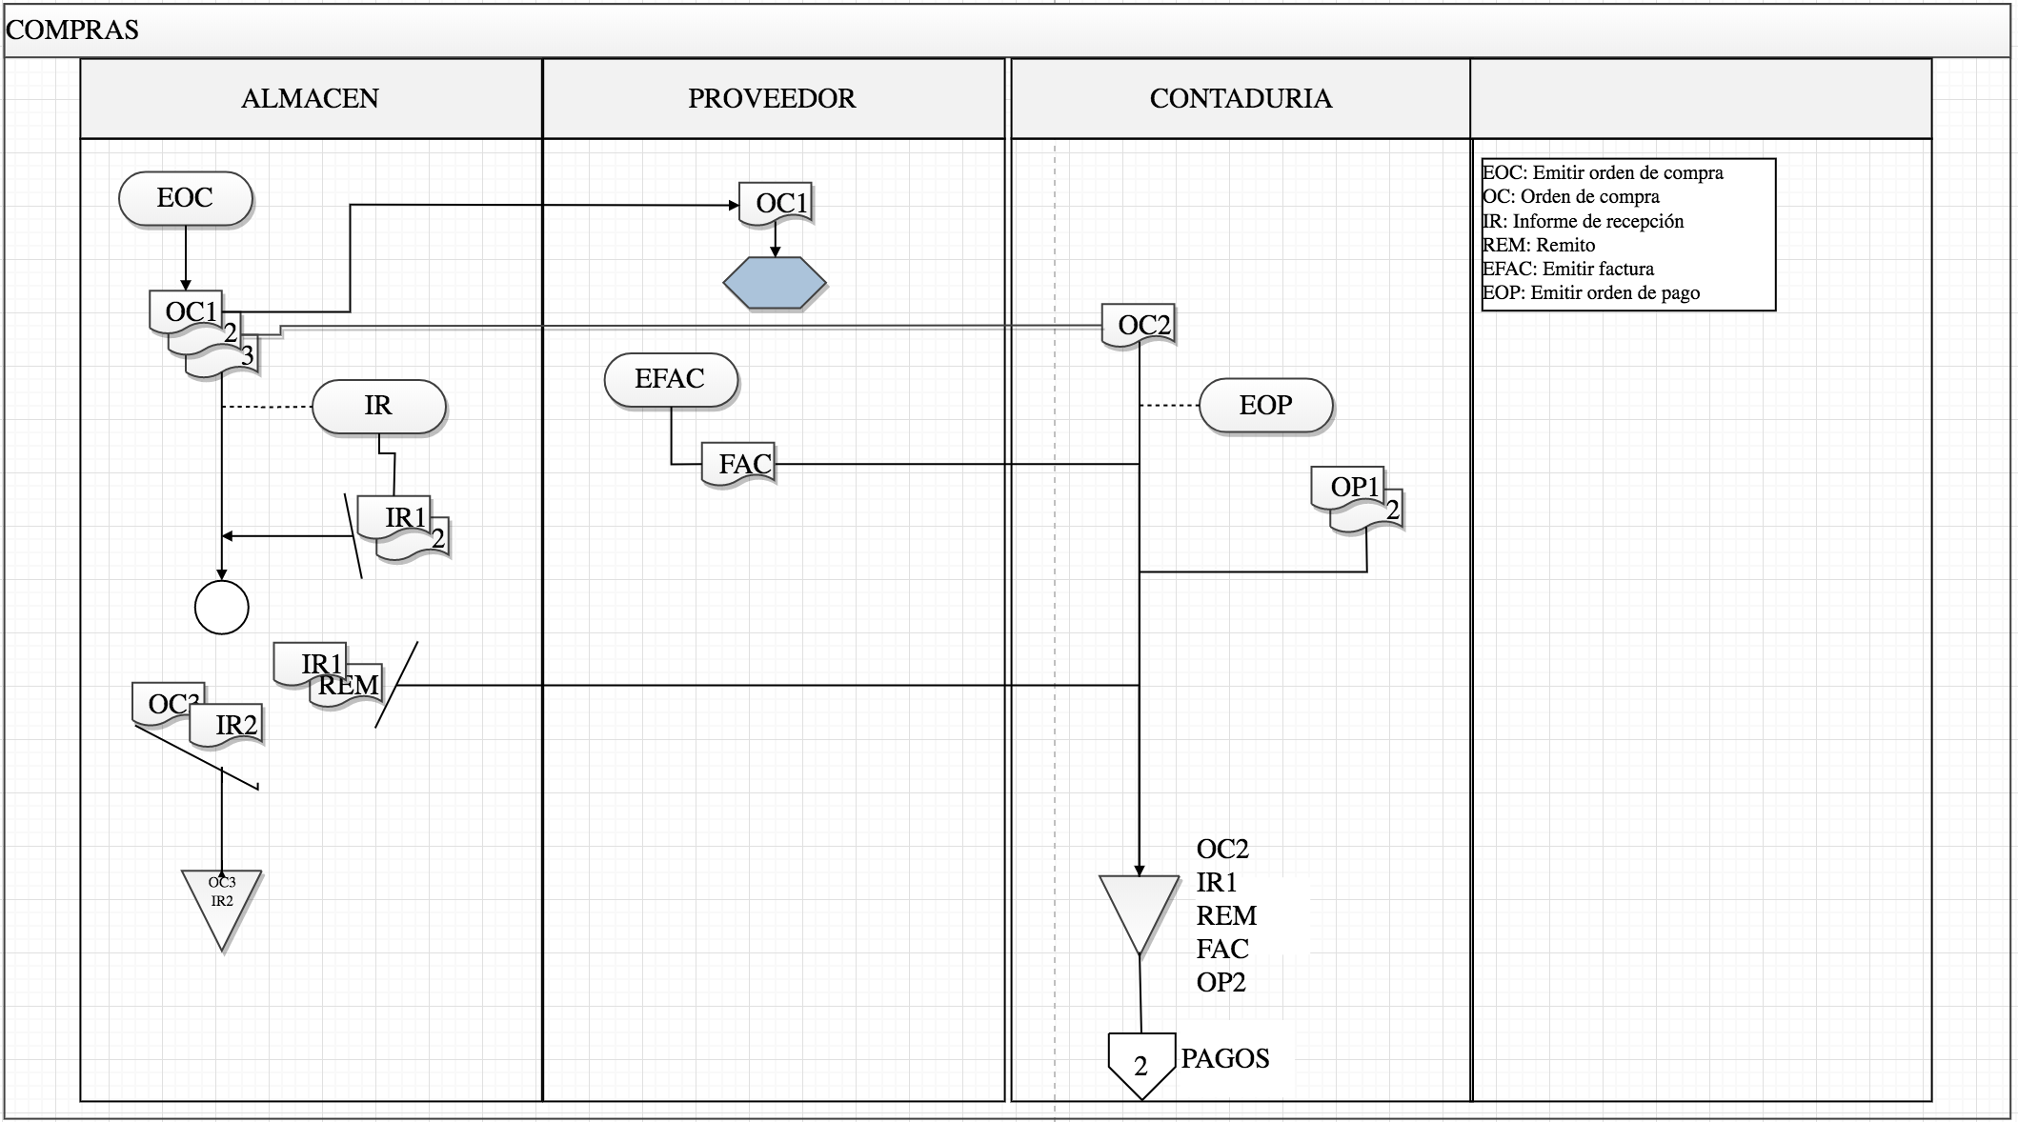

### Puntos Fuertes y Débiles del Circuito

Luego del examen preliminar encontramos como gran fortaleza los trabajos realizados por el departamento de almacenes efectuando un control constante de los niveles de stock de la materia prima, lo cual facilita la posibilidad de efectuar compras según el crecimiento del negocio y no correr el riesgo de quedar con un stock mayor a lo planeaod o mercadería faltante.

Como resultado también, encontramos una alta carencia de circuitos de control interno, donde será necesario delimitar los alcances y funciones de cada departamento y posiblemente realizar la creación de alguno de ellos.

### Conclusiones

Luego de examen preliminar en el sector, descubriendo muchas falencias en los controles internos, viéndose reflejadas en su curso grama también procederemos a realizar una evaluación más profunda donde plantearemos un plan de auditoria como así también todos los hallazgos.

## Pagos

### Introducción al Sector

Contaduría posee un legajo de pedido que contiene:

* El duplicado de la Orden de Compra (OC2)
* El original del Remito (REM) de proveedor
* El original del Informe de Recepción (IR1)
* La Factura (FC) enviada por el proveedor.

Contaduría emite una orden de pago por duplicado, el original para tesorería y el duplicado queda en el sector.

Tesorería emite los cheques y paga a los proveedores (los días lunes y jueves), exigiendo la emisión de un recibo oficial.

Tesorería se encarga de confeccionar, realizar los pagos y recibir las cobranzas. Hay en el sector un encargado y empleado que ayuda en la realización de dichas tareas.

Confecciona los cheques, que son firmados por el Director. (Se hace en días distintos, además la firma del banco solamente la tienen registrada el directorio y el tesorero).

Se han detectado dos legajos de pagos con el mismo número de factura, verificándose posteriormente que uno de ellos se había incluido un triplicado ya que el proveedor determinado no tiene distinción de colores entre distintas copias de un mismo juego.

### Fuentes de Criterio

#### Circuitos Administrativos y Normas de Control Interno

Para definir un criterio apropiado de trabajo nos respaldaremos en el libro Sistemas Administrativos y Control Interno, José Luis Pungitore. Específicamente en el capítulo 3, que hace mención a los procedimientos ideales para realizar PAGOS.

Sector de pagos:

1. Debe de utilizarse necesariamente un fondo fijo que debe de estar bajo la responsabilidad del cajero y/o las distintas áreas de la empresa. El mismo debe adecuarse a las necesidades.
2. Debe de establecerse una suma máxima a pagarse en efectivo.
3. Pueden otorgarse anticipos para gastos, a través, del fondo fijo, pero debe especificarse toda la información relativa a ellos.
4. Una vez rendido el fondo fijo, su reembolso debe efectivizarse a través de un cheque a la orden.
5. Los talonarios de cheques que no están en uso no deben estar al alcance del cajero.
6. Debe de estar prohibida la emisión de cheques al portador o en blanco.
7. Cuando se pague a Proveedores que tengan cuenta corriente en el banco, los cheques deben ser no a la orden.
8. Los cheques anulados no deben distribuirse, deben guardarse para poder controlar la continuidad numérica.
9. La cantidad de firmas requeridas para la emisión de un cheque debe ser dos.
10. Cuando se presentan los cheques para la firma deben estar acompañados por la documentación respaldatoria correspondiente, la cual luego debe de anularse con el sello pagado fechador.
11. Si la empresa opera con bancos que devuelven los cheques, estos deben guardarse como recibos.
12. Debe de existir una escala de límites de desembolso a aprobar por cada nivel jerárquico.
13. Una vez que los cheques han sido firmados, deben ser independientes del que paga.
14. El encargado de registrar las cuentas a pagar debe de ser independiente del que paga.
15. Es indispensable un detalle de proveedores que coincida con las cuentas a pagar y el control de coincidencia de este balance con el mayor y las sumas, por un funcionario responsable.
16. En caso de que los proveedores envíen resúmenes de cuenta, estos deben conciliarse con los registros contables.
17. Deben circularizarse los saldos de cuentas a pagar diariamente.
18. La imputación de documentos debe ser realizada por un funcionario responsable.

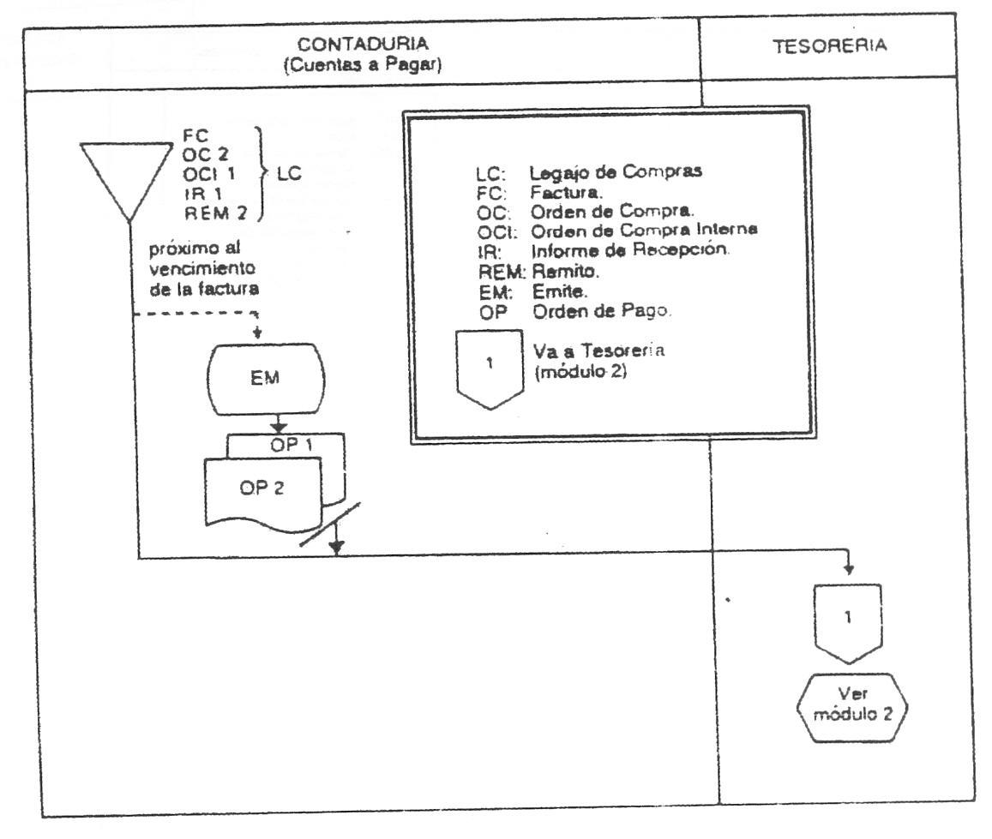

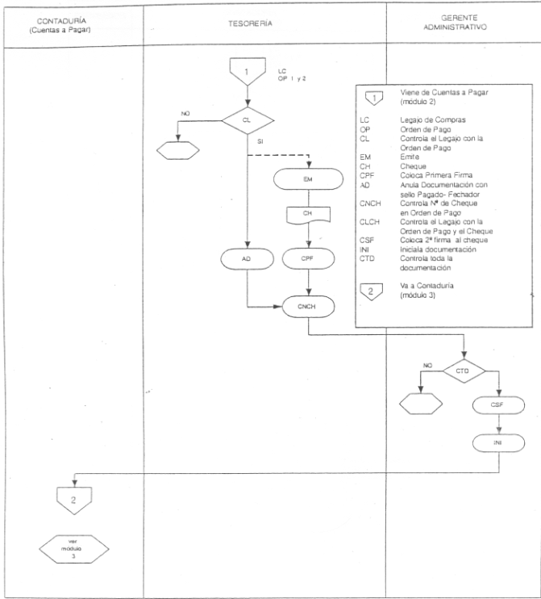

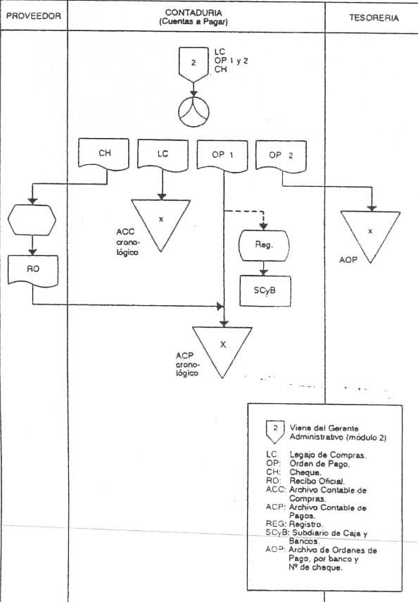

#### Resolución 1415 de la AFIP

**Art. 8º**— El respaldo documental de las operaciones realizadas y/o del traslado y entrega de bienes, se efectuará mediante la emisión y entrega —en forma progresiva y correlativa— de los comprobantes, que, para cada caso, se detallan seguidamente:

a) Comprobantes que respaldan la operación realizada:

1. Facturas.

2. Facturas de exportación.

3. Comprobantes de compra de bienes usados a consumidores finales, emitido por el comprador de dichos bienes.

4. Recibos emitidos por profesionales universitarios y demás prestadores de servicios.

5. Notas de débito y/o crédito.

6. Tiques emitidos mediante la utilización de máquinas registradoras, por los pequeños contribuyentes adheridos al Régimen Simplificado (Monotributo) hasta el día 12 de febrero de 1999, inclusive, siempre que dichas máquinas hayan estado habilitadas y utilizadas, por los citados sujetos, con anterioridad a la fecha mencionada.

7. Tiques, facturas, tiques factura, notas de débito y demás documentos fiscales emitidos mediante la utilización del equipamiento electrónico denominado "Controlador Fiscal", homologado por este organismo, y las notas de crédito emitidas por medio de dicho equipamiento, como documentos no fiscales homologados.

8. Documentos equivalentes a los indicados precedentemente.

b) Comprobantes que respaldan el traslado y entrega de bienes: Factura, remito, guía, o documento equivalente. *(****Nota Infoleg****: por art. 2° inc. a) de la*[*Resolución General Conjunta N° 4297*](http://servicios.infoleg.gob.ar/infolegInternet/verNorma.do?id=313859)*de la AFIP, a partir de la entrada en vigencia de la norma de referencia, para el tránsito de los productos, subproductos y derivados de origen vegetal comprendidos en su ámbito de aplicación, el DTV-e sustituye al remito, guía o documento equivalente, previsto en el artículo 8°, inciso b) y en el Anexo V de la presente Resolución General. Vigencia: a los CIENTO VEINTE (120) días corridos contados a partir de su publicación en el Boletín Oficial)*

c) Comprobantes que respaldan la operación de pesaje de productos agropecuarios: tiques de balanza o documento equivalente.

La obligación establecida en este artículo se cumplirá, en todos los casos, con independencia de la modalidad de pago utilizada.

d) Comprobantes que respaldan los contratos de intermediación en la compraventa de vehículos automotores y motovehículos, usados, a través de mandatos, comisiones, consignaciones o cualquier otra forma de instrumentación que cumpla la misma finalidad: mandato/consignación, que deberá ser entregado en el momento en que el titular del vehículo proporcione este último al intermediario.

A tales fines deberá entenderse por:

1. Automotores: los automóviles, camiones, inclusive los llamados tractores para semirremolques, camionetas, rurales, jeeps, furgones de reparto, ómnibus, minibús, microómnibus y colectivos, sus respectivos remolques y acoplados, todos ellos aún cuando no estuvieran carrozados, las ma-quinarias agrícolas incluidas tractores, cosechadoras, grúas, maquinarias viales y todas aquellas que se autopropulsen. El Poder Ejecutivo podrá disponer, por vía de reglamentación, la inclusión de otros vehículos automotores en el régimen establecido (Artículo 5º, Título I del Régimen Jurídico del Automotor, texto ordenado por el Decreto Nº 1114/97 y sus modificaciones, dispuestas por las Leyes Nº 25.232, Nº 25.345 y Nº 25.677).

2. Motovehículos: los ciclomotores, motocicletas, motonetas, motocarros —motocarga o motofurgón —, triciclos y cuatriciclos con motor (Artículo 2º, Capítulo I del Anexo I de la Disposición Nº 145/89 de la Dirección Nacional de los Registros Nacionales de la Propiedad Automotor y Créditos Prendarios —DNRNPAyCP—).

*(Inciso d) sustituido por art. 16 inciso a) de la*[*Resolución General Nº 2729/2009*](http://www.infoleg.gob.ar/infolegInternet/verNorma.do?id=161916)*de la AFIP B.O. 22/12/2009. Vigencia: a partir del 1º de enero de 2010, inclusive)*

e) Comprobantes que respaldan las compras directas a recolectores de materiales a reciclar —provenientes de residuos de cualquier origen ‘post consumo’ o ‘post industrial’, incluyendo insumos reutilizables obtenidos de la transformación de los mismos— realizadas por los sujetos inscriptos en el ‘Registro de Comercializadores de Materiales a Reciclar’ en las categorías indicadas en los incisos a), b), c) y e) del Artículo 2º de la Resolución General Nº 2849. *(Inciso incorporado por art. 1º punto 1 de la*[*Resolución General Nº 2887/2010*](http://www.infoleg.gob.ar/infolegInternet/verNorma.do?id=170490)*de la AFIP B.O. 12/08/2010. Vigencia: a partir del día 1 de octubre de 2010, inclusive)*

f) Comprobantes que respalden las compras directas de leche cruda a productores primarios. *(Inciso incorporado por art. 6º  punto 1 de la*[*Resolución General Nº 3187/2011*](http://www.infoleg.gob.ar/infolegInternet/verNorma.do?id=187525)*de la AFIP B.O. 28/09/2011. Vigencia: a partir del día de su publicación en el Boletín Oficial, inclusive y surtirán efecto respecto de las operaciones efectuadas a partir del día 1 de septiembre de 2011, inclusive)*

g) Comprobantes que respaldan las operaciones de compra primaria y directa de pescados, moluscos o crustáceos de origen marítimo, hayan sido procesados o no a bordo de la embarcación pesquera y donde el vendedor sea el titular de la captura: Comprobantes de Compra Primaria para el Sector Pesquero Marítimo.*(Inciso incorporado por art. 70 punto 1 de la*[*Resolución General N° 3594/2014*](http://www.infoleg.gob.ar/infolegInternet/verNorma.do?id=226976)*de la AFIP B.O. 20/02/2014. Vigencia: a partir del día de su publicación en el Boletín Oficial y resultará de aplicación a partir del día 1 de abril de 2014)*

h) Comprobantes que respaldan las operaciones de consignación —según lo definido en el Artículo 20 de la Ley de Impuesto al Valor Agregado, texto ordenado en 1997 y sus modificaciones—, en la comercialización de pescados, moluscos o crustáceos de origen marítimo, hayan sido procesados o no a bordo de la embarcación pesquera y donde el comitente sea el titular de la captura: Comprobantes de Consignación Primaria para el Sector Pesquero Marítimo. *(Inciso incorporado por art. 70 punto 1 de la*[*Resolución General N° 3594/2014*](http://www.infoleg.gob.ar/infolegInternet/verNorma.do?id=226976)*de la AFIP B.O. 20/02/2014. Vigencia: a partir del día de su publicación en el Boletín Oficial y resultará de aplicación a partir del día 1 de abril de 2014)*

i) Comprobantes que respaldan la adquisición de tabaco verde sin acondicionar, por parte de los acopiadores, intermediarios o industrias, tanto de productores y/u otros acopios. *(Inciso incorporado por art. 12 pto. 1 de la*[*Resolución General N° 3903/2016*](http://servicios.infoleg.gob.ar/infolegInternet/verNorma.do?id=263405)*de la AFIP B.O. 14/7/2016. Vigencia: a partir del día de su publicación en el Boletín Oficial y resultarán de aplicación para las operaciones efectuadas desde el día 1 de noviembre de 2016, inclusive.)*

j) Comprobantes que respaldan las operaciones de consignación en la comercialización de hacienda y carne del sector pecuario -según lo establecido en el Artículo 20 de la Ley de Impuesto al Valor Agregado, texto ordenado en 1997 y sus modificaciones-, y aquellos que amparan la compraventa directa de hacienda del sector pecuario. *(Inciso sustituido por art. 35 pto. 1 de la*[*Resolución General N° 4199/2018*](http://servicios.infoleg.gob.ar/infolegInternet/verNorma.do?id=306451)*de la AFIP B.O. 31/1/2018. Vigencia: desde su publicación en el Boletín Oficial)*

k) Comprobantes que respaldan las operaciones de consignación en la comercialización de pollos parrilleros y/u otras aves terminadas y/o sus carnes de la especie “Gallus gallus” -según lo establecido en el Artículo 20 de la Ley de Impuesto al Valor Agregado, texto ordenado en 1997 y sus modificaciones-, como así también, la compraventa directa de los animales vivos y aquellos que amparan la crianza de pollos parrilleros para terceros. *(Inciso incorporado por art. 16 pto. 1 de la*[*Resolución General Conjunta N° 4460/2019*](http://servicios.infoleg.gob.ar/infolegInternet/verNorma.do?id=322221)*de la AFIP y la Secretaría de Gobierno de Agrindustria B.O. 17/4/2019. Vigencia: a partir del día de su publicación en el Boletín Oficial y resultarán de aplicación optativa para las operaciones que se efectúen desde el día siguiente a su publicación y obligatoria para las operaciones que se efectúen desde el día 1 de junio de 2019, inclusive)*

### Cursograma Relevado

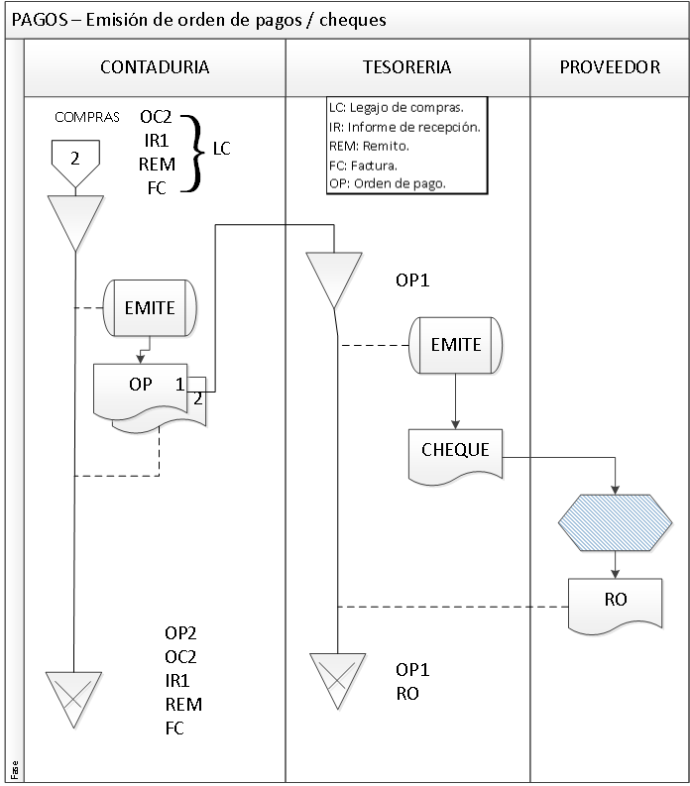

### Puntos Fuertes y Débiles del Circuito

#### Puntos Fuertes

* Almacenes realiza informes de recepción de la mercadería, más el remito del proveedor que se podrá cotejar con la factura del proveedor antes de emitir la orden de pago.
* Exige emisión de recibo oficial a los proveedores.

#### Puntos Débiles

* No hay dos firmas para la emisión de cheques
* Una vez que los cheques han sido firmados, deben ser independientes del que paga.
* Autorización de las operaciones: No existe un circuito con distintos niveles de
* autorizaciones y de la posibilidad de delegarse.
* No se realiza la CFP (Control de Facturas del Proveedor)
* No se la anula con el sello pagador
* Los cheques firmados no son enviados inmediatamente a los beneficiarios.

### Conclusiones

Tomando en cuenta el examen preliminar del sector de pagos y cotejando el resultado del mismo con las fuentes de criterio consideradas, se resuelve la necesidad de realizar un examen que permita establecer un programa de auditoría.

## Recursos Humanos

### Fuentes de Criterio

El presente fue realizado tomando como fuentes de criterio 2 (dos) bibliografías, debido a la nula existencia de antecedentes de procesos o procedimientos del sector en la organización, se obtiene de las conclusiones obtenidas luego de la consulta a las fuentes una nueva propuesta de implementación.

* Sistemas Administrativos y Control Interno de José Luis Pungitore.
* Administración de Recursos Humanos - 5ed - Idalberto Chiavenato.

### Conclusiones

Ante la ausencia total de un plan de acciones para necesidades de cubrir puestos en la organización, se confecciona un esquema modelo a adquirir como política vigente, el mismo fue diseñado a medida y contempla la búsqueda interna con prioridad a la externa, dando la posibilidad de desarrollarse profesionalmente en nuevos puestos y/o sectores a los empleados actuales, para fortalecer así el sentido de pertenencia con la empresa y el bienestar laboral de los mismos. Para mayores detalles remitirse al apartado 3.5 del presente documento.

# Examen.

## Ventas

### Introducción al Sector

El sector Comercial se encuentra al frente de un Gerente, bajo su mando cuenta con un encargado, para los clientes minoristas. Este encargado del sector minorista cuenta con seis vendedores.

Los vendedores levantan los pedidos en forma escrita a cada uno de sus clientes (ya sea por visita al cliente o llamado telefónico del mismo), mediante un talonario preimpreso, pero sin numeración correlativa, en forma cuadruplicada. El original le queda al cliente, el duplicado va a Administración y Finanzas, el triplicad a Producción y el cuadruplicado queda en el Sector.

Se verificó que los precios surgen de dos listas: Intermedia y Minorista, siendo decisión del Gerente de Comercialización qué lista utilizar con cada cliente, y en algunos casos puntuales se registraron descuentos realizados a precios de listas con autorización del Gerente.

Una vez que Administración y Finanzas aprueba el pedido (cada cliente tiene asignado un límite de crédito en cuenta corriente, cuya determinación se efectúa de acuerdo a la evolución comercial del cliente) sella con el sello fechador – aprobado y le envía la nota de pedido a Expedición para su entrega (caso contrario devolvería la nota de pedido a Comercialización). Se pudo comprobar que el 90% de los pedidos son aprobados, a pesar que el 50% de los clientes que realizan pedidos exceden muchas veces sus plazos de pago.

Expedición prepara el pedido y emite remito por triplicado (preimpreso y prenumerados según resolución Afip Nº 1415), el original es firmado por el cliente y queda en Expedición, el duplicado para el cliente y el triplicado para Contaduría para que luego emita la facturación. Además Expedición emite una nota de expedición (sin numerar) por duplicado, el original para Comercialización (para documentar la entrega del pedido) y el duplicado queda en Expedición.

Se relevó que las mercaderías enviadas a los clientes no tienen seguro en tránsito.

Contaduría, según remito enviado por Expedición, factura por triplicado (facturas según resolución Afip Nº 1415), la factura original para el cliente, el duplicado va a Comercialización para su cobranza y el triplicado queda en Contaduría.

Se relevó que, por el cúmulo de trabajo las registraciones contables tienen un atraso de aproximadamente 30 días.

### Fuentes de Criterio

#### Circuitos Administrativos y Normas de Control Interno

* Sistemas Administrativos y Control Interno de José Luis Pungitore

Normas de Control Interno Particulares para Ventas.

1. Ningún sector interviniente debe tener más de una de las funciones básicas:
   1. Realización y aprobación de la venta
   2. Aprobación de los créditos
   3. Despacho de la mercadería
   4. Facturación de la venta
   5. Cobranza de la venta
   6. Registración de las Operaciones efectuadas.
2. Utilización de los siguientes Formularios para un buen control de las ventas: Facturas, Nota de despacho y Recibo de ingreso a Caja. Con suficientes copias para que sean distribuidas en los diferentes departamentos o clientes.
3. Existencia de un registro de clientes, donde se deben ser registrados previamente los clientes antes de efectuarse una venta.
4. Existencia de una lista de precios.
5. Registro de Existencias o Stock, para garantizar que la disponibilidad de los productos vendidos se corresponda con la real.
6. Es conveniente que un sector ajeno a Almacenes y Facturación efectúe un control de integridad y corrección sobre las facturas emitidas, para detectar posibles errores de carga y de proceso. El mejor sector es Contaduría, que debe encargarse de:
   1. Correlacionar los remitos emitidos con la facturación, para evitar salidas de mercadería no facturadas o distintas de las cantidades facturadas.
   2. Controlar la calidad de los importes de las facturas emitidas.
7. Al salir la mercancía debe ser revisada por la persona encargada.
8. Uso de máquinas registradoras y facturas de manera que se facilite el cuadre diario de los ingresos.
9. El cajero no debe tener acceso a los libros de contabilidad.
10. La conciliación debe ser realizada por un solo empleado que no pertenezca al área de caja.
11. Pre numeración de Imprenta de los formularios usados para identificar fácilmente la ausencia o falsificación de documentos, verificando correlatividad numérica y cronológica.

Cursograma de Ventas y Cuentas a Cobrar:

Módulo de Recepción y Aprobación del pedido.



Módulo de Despacho de la Mercadería



Módulo de Facturación, registración y control



Módulo de Seguimiento y control de pedidos



Ver anexo Resolución 1415 AFIP

#### Resolución 1415 de la AFIP

Los artículos que involucran a dicho área son:

**Artículo 1º** — Establécese un régimen de emisión de comprobantes, de registración de comprobantes emitidos y recibidos e información, aplicable a las operaciones que se detallan a continuación:

a) Compraventa de cosas muebles.

b) Locaciones y prestaciones de servicios.

c) Locaciones de cosas.

d) Locaciones de obras.

e) Señas o anticipos que congelen el precio de las operaciones.

f) Traslado y entrega de productos primarios o manufacturados.

g) Pesaje de productos agropecuarios.

**Art. 3º** — Están obligados a utilizar el equipamiento electrónico denominado "Controlador Fiscal" —de acuerdo con lo establecido por la Resolución General N° 4104 (DGI), texto sustituido por la Resolución General N° 259, sus modificatorias y complementarias—, para emitir comprobantes fiscales (tique, factura, tique factura, nota de venta, nota de débito, o comprobantes equivalentes), los:

a) Responsables inscritos en el impuesto al valor agregado que realicen alguna de las actividades u operaciones incluidas en el Anexo IV de la citada resolución general.

b) Pequeños contribuyentes adheridos al Régimen Simplificado (Monotributo) —excepto los pequeños contribuyentes adheridos al Régimen de Inclusión Social y Promoción del Trabajo Independiente —, cuando:

1. En cualquier momento opten por emitir tiques por sus ventas a consumidores finales, o

2. *(Punto derogado por art. 35 de la* [*Resolución General N° 3561/2013*](http://www.infoleg.gob.ar/infolegInternet/verNorma.do?id=223930) *de la AFIP B.O. 17/12/2013. Vigencia: a partir del día 1 de abril de 2014, inclusive)*

c) Sujetos —excepto los mencionados en el inciso b) precedente— que emitan tiques para respaldar sus operaciones con consumidores finales, cuando inicien actividades o renueven o amplíen el parque instalado de máquinas registradoras.

El sujeto cuya actividad no se encuentra incluida en el Anexo IV de la Resolución General N° 4104 (DGI), texto sustituido por la Resolución General N° 259, sus modificatorias y complementarias, si pretende emitir documentos fiscales mediante la utilización del equipamiento denominado "Controlador Fiscal" deberá solicitar autorización para su uso a este organismo, en la dependencia en la cual se encuentra inscrito.

**Art. 8º** — El respaldo documental de las operaciones realizadas y/o del traslado y entrega de bienes, se efectuará mediante la emisión y entrega —en forma progresiva y correlativa— de los comprobantes, que para cada caso, se detallan seguidamente:

a) Comprobantes que respaldan la operación realizada:

1. Facturas.

2. Facturas de exportación.

3. Comprobantes de compra de bienes usados a consumidores finales, emitido por el comprador de dichos bienes.

4. Recibos emitidos por profesionales universitarios y demás prestadores de servicios.

5. Notas de débito y/o crédito.

6. Tiques emitidos mediante la utilización de máquinas registradoras, por los pequeños contribuyentes adheridos al Régimen Simplificado (Monotributo) hasta el día 12 de febrero de 1999, inclusive, siempre que dichas máquinas hayan estado habilitadas y utilizadas, por los citados sujetos, con anterioridad a la fecha mencionada.

7. Tiques, facturas, tiques factura, notas de débito y demás documentos fiscales emitidos mediante la utilización del equipamiento electrónico denominado "Controlador Fiscal", homologado por este organismo, y las notas de crédito emitidas por medio de dicho equipamiento, como documentos no fiscales homologados.

8. Documentos equivalentes a los indicados precedentemente.

b) Comprobantes que respaldan el traslado y entrega de bienes: Factura, remito, guía, o documento equivalente. *(****Nota Infoleg****: por art. 2° inc. a) de la* [*Resolución General Conjunta N° 4297*](http://servicios.infoleg.gob.ar/infolegInternet/verNorma.do?id=313859) *de la AFIP, a partir de la entrada en vigencia de la norma de referencia, para el tránsito de los productos, subproductos y derivados de origen vegetal comprendidos en su ámbito de aplicación, el DTV-e sustituye al remito, guía o documento equivalente, previsto en el artículo 8°, inciso b) y en el Anexo V de la presente Resolución General. Vigencia: a los CIENTO VEINTE (120) días corridos contados a partir de su publicación en el Boletín Oficial)*

c) Comprobantes que respaldan la operación de pesaje de productos agropecuarios: tiques de balanza o documento equivalente.

La obligación establecida en este artículo se cumplirá, en todos los casos, con independencia de la modalidad de pago utilizada.

d) Comprobantes que respaldan los contratos de intermediación en la compraventa de vehículos automotores y motovehículos, usados, a través de mandatos, comisiones, consignaciones o cualquier otra forma de instrumentación que cumpla la misma finalidad: mandato/consignación, que deberá ser entregado en el momento en que el titular del vehículo proporcione este último al intermediario.

A tales fines deberá entenderse por:

1. Automotores: los automóviles, camiones, inclusive los llamados tractores para semirremolques, camionetas, rurales, jeeps, furgones de reparto, ómnibus, minibús, microómnibus y colectivos, sus respectivos remolques y acoplados, todos ellos aún cuando no estuvieran carrozados, las ma-quinarias agrícolas incluidas tractores, cosechadoras, grúas, maquinarias viales y todas aquellas que se autopropulsen. El Poder Ejecutivo podrá disponer, por vía de reglamentación, la inclusión de otros vehículos automotores en el régimen establecido (Artículo 5º, Título I del Régimen Jurídico del Automotor, texto ordenado por el Decreto Nº 1114/97 y sus modificaciones, dispuestas por las Leyes Nº 25.232, Nº 25.345 y Nº 25.677).

2. Motovehículos: los ciclomotores, motocicletas, motonetas, motocarros —motocarga o motofurgón —, triciclos y cuatriciclos con motor (Artículo 2º, Capítulo I del Anexo I de la Disposición Nº 145/89 de la Dirección Nacional de los Registros Nacionales de la Propiedad Automotor y Créditos Prendarios —DNRNPAyCP—).

*(Inciso d) sustituido por art. 16 inciso a) de la* [*Resolución General Nº 2729/2009*](http://www.infoleg.gob.ar/infolegInternet/verNorma.do?id=161916) *de la AFIP B.O. 22/12/2009. Vigencia: a partir del 1º de enero de 2010, inclusive)*

e) Comprobantes que respaldan las compras directas a recolectores de materiales a reciclar —provenientes de residuos de cualquier origen ‘post consumo’ o ‘post industrial’, incluyendo insumos reutilizables obtenidos de la transformación de los mismos— realizadas por los sujetos inscriptos en el ‘Registro de Comercializadores de Materiales a Reciclar’ en las categorías indicadas en los incisos a), b), c) y e) del Artículo 2º de la Resolución General Nº 2849. *(Inciso incorporado por art. 1º punto 1 de la* [*Resolución General Nº 2887/2010*](http://www.infoleg.gob.ar/infolegInternet/verNorma.do?id=170490) *de la AFIP B.O. 12/08/2010. Vigencia: a partir del día 1 de octubre de 2010, inclusive)*

f) Comprobantes que respalden las compras directas de leche cruda a productores primarios. *(Inciso incorporado por art. 6º  punto 1 de la* [*Resolución General Nº 3187/2011*](http://www.infoleg.gob.ar/infolegInternet/verNorma.do?id=187525) *de la AFIP B.O. 28/09/2011. Vigencia: a partir del día de su publicación en el Boletín Oficial, inclusive y surtirán efecto respecto de las operaciones efectuadas a partir del día 1 de septiembre de 2011, inclusive)*

g) Comprobantes que respaldan las operaciones de compra primaria y directa de pescados, moluscos o crustáceos de origen marítimo, hayan sido procesados o no a bordo de la embarcación pesquera y donde el vendedor sea el titular de la captura: Comprobantes de Compra Primaria para el Sector Pesquero Marítimo. *(Inciso incorporado por art. 70 punto 1 de la* [*Resolución General N° 3594/2014*](http://www.infoleg.gob.ar/infolegInternet/verNorma.do?id=226976) *de la AFIP B.O. 20/02/2014. Vigencia: a partir del día de su publicación en el Boletín Oficial y resultará de aplicación a partir del día 1 de abril de 2014)*

h) Comprobantes que respaldan las operaciones de consignación —según lo definido en el Artículo 20 de la Ley de Impuesto al Valor Agregado, texto ordenado en 1997 y sus modificaciones—, en la comercialización de pescados, moluscos o crustáceos de origen marítimo, hayan sido procesados o no a bordo de la embarcación pesquera y donde el comitente sea el titular de la captura: Comprobantes de Consignación Primaria para el Sector Pesquero Marítimo. *(Inciso incorporado por art. 70 punto 1 de la* [*Resolución General N° 3594/2014*](http://www.infoleg.gob.ar/infolegInternet/verNorma.do?id=226976) *de la AFIP B.O. 20/02/2014. Vigencia: a partir del día de su publicación en el Boletín Oficial y resultará de aplicación a partir del día 1 de abril de 2014)*

i) Comprobantes que respaldan la adquisición de tabaco verde sin acondicionar, por parte de los acopiadores, intermediarios o industrias, tanto de productores y/u otros acopios. *(Inciso incorporado por art. 12 pto. 1 de la* [*Resolución General N° 3903/2016*](http://servicios.infoleg.gob.ar/infolegInternet/verNorma.do?id=263405) *de la AFIP B.O. 14/7/2016. Vigencia: a partir del día de su publicación en el Boletín Oficial y resultarán de aplicación para las operaciones efectuadas desde el día 1 de noviembre de 2016, inclusive.)*

j) Comprobantes que respaldan las operaciones de consignación en la comercialización de hacienda y carne del sector pecuario -según lo establecido en el Artículo 20 de la Ley de Impuesto al Valor Agregado, texto ordenado en 1997 y sus modificaciones-, y aquellos que amparan la compraventa directa de hacienda del sector pecuario. *(Inciso sustituido por art. 35 pto. 1 de la* [*Resolución General N° 4199/2018*](http://servicios.infoleg.gob.ar/infolegInternet/verNorma.do?id=306451) *de la AFIP B.O. 31/1/2018. Vigencia: desde su publicación en el Boletín Oficial)*

k) Comprobantes que respaldan las operaciones de consignación en la comercialización de pollos parrilleros y/u otras aves terminadas y/o sus carnes de la especie “Gallus gallus” -según lo establecido en el Artículo 20 de la Ley de Impuesto al Valor Agregado, texto ordenado en 1997 y sus modificaciones-, como así también, la compraventa directa de los animales vivos y aquellos que amparan la crianza de pollos parrilleros para terceros. *(Inciso incorporado por art. 16 pto. 1 de la* [*Resolución General Conjunta N° 4460/2019*](http://servicios.infoleg.gob.ar/infolegInternet/verNorma.do?id=322221) *de la AFIP y la Secretaría de Gobierno de Agrindustria B.O. 17/4/2019. Vigencia: a partir del día de su publicación en el Boletín Oficial y resultarán de aplicación optativa para las operaciones que se efectúen desde el día siguiente a su publicación y obligatoria para las operaciones que se efectúen desde el día 1 de junio de 2019, inclusive)*

**Art. 24**. — Los contribuyentes y/o responsables que, por las operaciones de venta de bienes muebles o locaciones o prestaciones de servicios realizadas con consumidores finales, se encuentran obligados a emitir facturas o documentos equivalentes, deberán exhibir el Formulario Nº 960/D - “Data Fiscal”, en sus locales de venta, locación o prestación de servicios -incluyendo lugares descubiertos-, salas de espera, oficinas o áreas de recepción y demás ámbitos similares.  
 *(Artículo sustituido por art. 1° inc. a) de la* [*Resolución General N° 4042/2017*](http://servicios.infoleg.gob.ar/infolegInternet/verNorma.do?id=274424) *de la AFIP B.O. 8/5/2017. Vigencia: a partir del día de su publicación en el Boletín Oficial, inclusive, y será de aplicación de acuerdo con lo previsto en el Artículo 3°. No obstante, para los contribuyentes que deban implementar los medios de pago aludidos en el Artículo 3° el 30 de abril de 2017 –conforme lo previsto en el punto 1 del inciso a) del Artículo 1° de la Resolución General N° 3.997-E-, la obligación de imprimir y exhibir el Formulario N° 960/D – “Data Fiscal” será de aplicación a partir del 8 de mayo de 2017, inclusive. El Formulario N° 960/D – “Data Fiscal” que se encontrará disponible en el sitio “web” institucional.)*

**Art. 27.** — Todo traslado y entrega de productos primarios o manufacturados estará documentado mediante factura, remito, guía o documento equivalente, aun cuando se trate de traslados o entregas que se realicen a un título distinto de la compraventa (consignación, muestras, depósitos, remisiones entre fábricas y sucursales, etc.).

**Art. 31.** — En los casos en que no se pueda precisar el destinatario de los productos al momento de la salida de fábrica, depósito, local de venta, etc., el comprobante de salida deberá emitirse a nombre del transportista, quien lo mantendrá en su poder junto con los duplicados de la documentación que entregue como constancia de descarga.

**Art. 42.** — De conformidad con lo dispuesto por la Resolución General N° 1361, no obstante lo indicado en los Capítulos "B" y "C" precedente, se encuentran obligados a utilizar sistemas computarizados para efectuar las registraciones de los comprobantes emitidos y recibidos, así como almacenar electrónicamente dichas registraciones, los contribuyentes y responsables que hayan:

a) Adquirido el carácter de autoimpresor en los términos de la Resolución General N° 100, sus modificatorias y complementarias, o

b) emitido más de CINCUENTA MIL (50.000) comprobantes por sus ventas, prestaciones o locaciones de servicios, durante el último ejercicio comercial anual cerrado, o

c) efectuado ventas por un monto total, incluidos los impuestos nacionales contenidos en ellas, igual o superior a VEINTE MILLONES DE PESOS ($ 20.000.000.-), y emitido no menos de CINCO MIL (5.000) facturas o documentos equivalentes, durante el período mencionado en el inciso anterior, o

d) sido autorizados para efectuar la emisión y el almacenamiento de duplicados de comprobantes en soportes electrónicos, en los términos de la citada Resolución General N° 1361, o

e) sido incorporados en el régimen informativo sobre operaciones de compra, importaciones, locaciones y prestaciones establecido por la Resolución General N° 781, sus modificatorias y su complementaria, denominado "Cruzamiento Informático de Transacciones Importantes (CITI)", o

f) sido designados agentes de retención en los términos del artículo 2°, inciso b), de la Resolución General N° 18, sus modificatorias y complementarias.

Asimismo, los sujetos que revistan el carácter de responsables inscritos o de exentos frente al impuesto al valor agregado, que no se encuentren obligados a almacenar electrónicamente las registraciones de los comprobantes emitidos y recibidos, podrán optar por dicho régimen.

### Programa de Auditoria.

|  |  |  |  |  |  |  |  |
| --- | --- | --- | --- | --- | --- | --- | --- |
| **Numero** | **Pasos de auditoria** | **Auditor** | **Auditado** | **Herramientas de recoleccion** | **Fecha inicio** | **Fecha fin** | **Recursos requeridos** |
| 1 | Conformar legajos de auditoria |  |  |  |  |  |  |
| 2.1 | Verificar que el vendedor emita pedidos, que se emitan los pedidos por cuadruplicado, que el vendedor se quede con el cuadruplicado y que se realice el envio al cliente del triplicado |  | Vendedor |  |  |  |  |
| 2.2 | Controlar que se realice el envio del original y copia a Administracion de Ventas, que Administracion de Ventas haga el registro de clientes, la lista de precios, el control formal, la aprobacion de la operación, realice un separacion de los pedidos y se quede con el pedido duplicado |  | Sector Administracion de Ventas |  |  |  |  |
| 2.3 | Controlar que se realice el envio del pedido original al area de Creditos, que el area de Creditos realice un analisis del cliente, un control de la operación, registre el analisis del cliente y envie el pedido aprobado a Almacen |  | Sector de Creditos |  |  |  |  |
| 2.4 | Controlar que Almacen verifica y registra el control de stock, realiza la emision de las ordenes de expedicion por duplicado y remitos por cuadruplicado y realice el control de facturacion |  | Sector de Almacenes |  |  |  |  |
| 2.5 | Verificar que todas la ordenes de expedicion y remitos sean enviados a Expedicion, que Expedicion realice el control de integridad y si el control es satisfactorio se emitan las hojas de ruta por duplicado |  | Sector de Expedicion |  |  |  |  |
| 2.6 | Controlar que Expedicion envie las hojas de ruta al repartidor, realice una separacion de los documentos, junte la orden de expedicion original con el remito cuadruplicado, deje el duplicado de las ordenes de expedicion separado del resto y junte el remito original, duplicado y triplicado |  | Sector de Expedicion |  |  |  |  |
| 2.7 | Controlar que Expedicion realice la firma de recepcion sobre la orden de expedicion orginal y el remito cuadruplicado y que envien la orden de expedicion orginal y el remito cuadruplicado firmados a Almacenes |  | Sector de Expedicion |  |  |  |  |
| 2.8 | Controlar que Almacenes haga la registracion y conserve la documentacion |  | Sector de Almacenes |  |  |  |  |
| 2.9 | Controlar que Expedicion envie el remito original, duplicado y triplicado al repartidor |  | Sector de Expedicion |  |  |  |  |
| 2.10 | Verificar que el Repartidor realice un control de integridad de los remitos, las hojas de ruta y que si el control es satisfactorio el Repatidor haga una separacion de documentacion enviando la hoja de ruta duplicada y la factura a Expedicion |  | Repartidor |  |  |  |  |
| 2.11 | Controlar que Expedicion conserve en un repositorio transitorio la orden de expedicion y hoja de ruta duplicada |  | Sector de Expedicion |  |  |  |  |
| 2.12 | Controlar que el Repartidor coloque el sello de "Mercaderia entregada" al remito triplicado, anote la entrega en la hoja de ruta original, envie la hoja de ruta original a Expedicion y envie el remito original y duplicado al Cliente |  | Repartidor |  |  |  |  |
| 2.13 | Controlar que el cliente haya realizado el control, firme los remitos y envie el remito original a Expedicion |  | Cliente |  |  |  |  |
| 2.14 | Controlar que Expedicion realice el control de rendicion y entrega y si el control es satisfactorio Expedicion realice una separacion de documentacion, conserve en forma cronologica la hoja de ruta original y la orden de expedicion duplicada, envie el remito original para Facturacion, envie el remito triplicado a Administracion de Ventas, coloque el sello de "Entrega rendida" sobre la hoja de ruta duplicada y envie la hoja de ruta duplicada sellada al Repartidor |  | Sector de Expedicion |  |  |  |  |
| 2.15 | Verificar que facturacion reciba el documento original de la orden de pedido de almacen, el documneto original del remito de expedicion, controle el Documento de pedido con el remito y si el control es satisfactorio se emitan la factura por cuadruplicado. |  | Facturacion |  |  |  |  |
| 2.16 | Verificar que facturacion realice una separacion de los documentos, entregue el triplicado de facturacion a cobranzas y el original de facturacion al cliente |  | Facturacion |  |  |  |  |
| 2.17 | Controlar que el cliente haya realizado el control y firma de los remitos. |  | Cliente |  |  |  |  |
| 2.18 | Verificar que facturacion almacene en orden cronologico el cuadruplicado de la factura, separe el duplicado de la factura, el original de la nota de pedido y el remito original y envie los documentos separados a contaduria. |  | Facturacion |  |  |  |  |
| 2.19 | Controlar que contaduria controle los remitos, la correcion de la factura, los firme y si las facturas son correctas registre la correccion, suba el diario de ventas y almacene las facturas en orden cronologico |  | Contaduria |  |  |  |  |
| 2.20 | Verificar que ventas tenga el duplicado de la orden de pedido y realice el pedido de los documentos pendientes a los sectores pertinentes |  | Sector Administracion de Ventas |  |  |  |  |
| 2.21 | Verificar que expedicion envie el triplicado de remito a ventas. |  | Expedicion |  |  |  |  |
| 2.22 | Controlar que ventas reciba el remitro triplicado de expedicion, firme los remitos y almacene los remitos triplicados cronologicamente. |  | Sector Administracion de Ventas |  |  |  |  |
| **Numero** | **Documentacion** | **Auditor** | **Auditado** | **Herramientas de recoleccion** | **Fecha inicio** | **Fecha fin** | **Recursos requeridos** |
| 3.1 | A partir de la generacion de los remitos (REM), se solicita revisar las condiciones de emision y registracion de la siguiente documentacion: - Facturas (F) - Notas de pedido (PED) - Ordenes de expedicion (OE) - Hojas de ruta (HR) |  |  |  |  |  |  |
| 3.2 | A partir de la documentación obtenida se podrán realizar las siguientes actividades: - Verificar que las ordenes, remitos y facturas sean correlativas - Controlar que los documentos cumplan con las disposiciones de AFIP - Verificar que la cantidad de cada documento sea el correcto, llegue al area que corresponde y los montos sean los correctos - Verificar la correcta confección matemática del documento - Verificar la correspondencia numérica y cronológica |  |  |  |  |  |  |

### Desarrollo de Auditoria

* + - 1. **Muestreo**

|  |  |  |  |  |  |  |  |  |  |  |
| --- | --- | --- | --- | --- | --- | --- | --- | --- | --- | --- |
| **Muestra** | **Listado de Ventas** | **Nota de pedido** | **Orden Expedicion** | **Factura** | **Hoja de ruta** | **Revisión Matemática** | **Orden cronológico numérico de la documentación** | **Nota de pedido vs Factura** | **Determinar fechas de registros contables correctos** | **Cumplimiento Normativa AFIP** |
| 1 | S/N | S/N | O25E125 | Fac-A 00013 | S/N | Cumple | Cumple | Cumple | Cumple | Cumple |
| 2 | S/N | S/N | O25E126 | Fac-B 00011 | S/N | Cumple | Cumple | Cumple | Cumple | No cumple |
| 3 | S/N | S/N | O25E127 | Fac-A 00015 | S/N | Cumple | Cumple | Cumple | Cumple | Cumple |
| 4 | S/N | S/N | O25E128 | Fac-B 00027 | S/N | Cumple | Cumple | Cumple | Cumple | Cumple |
| 5 | S/N | S/N | O25E129 | Fac-A 00017 | S/N | Cumple | Cumple | Cumple | Cumple | No cumple |
| 6 | S/N | S/N | O25E130 | Fac-A 00018 | S/N | Cumple | Cumple | No cumple | Cumple | Cumple |
| 7 | S/N | S/N | O25E131 | Fac-C 00019 | S/N | Cumple | Cumple | Cumple | Cumple | No cumple |
| 8 | S/N | S/N | O25E132 | Fac-A 00024 | S/N | Cumple | Cumple | Cumple | Cumple | Cumple |
| 9 | S/N | S/N | O25E133 | Fac-A 00021 | S/N | Cumple | Cumple | Cumple | Cumple | Cumple |
| 10 | S/N | S/N | O25E134 | Fac-A 00022 | S/N | Cumple | Cumple | Cumple | Cumple | Cumple |

* + - 1. **Entrevistas**
      2. **Encuestas**

### Evidencias

A continuación se adjunta Factura N° 0000-0045-8341, donde se denota que la revisión cronológica muestra que la factura fue emitida antes que la nota de pedido.

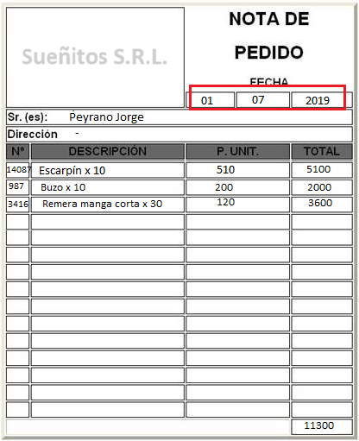

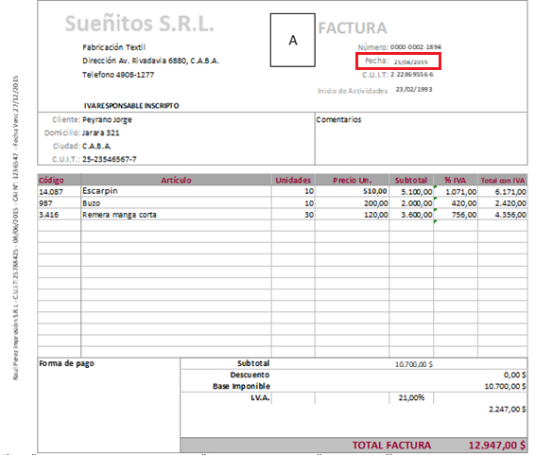

A continuación se adjuntan la Nota de Pedido sin numerar y la factura nº 0000-0002-1894 correspondientes a la muestra 7, donde se ha detectado un error en la comparación de los precios entre la Nota de Pedido y la Factura emitida.

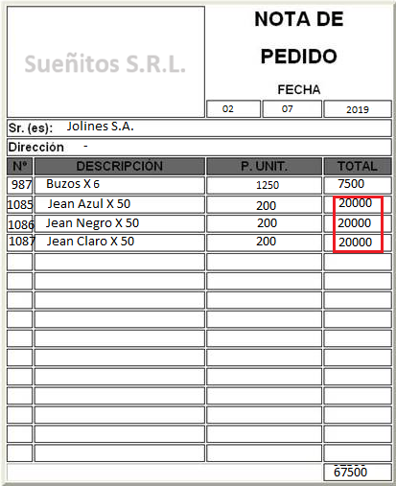

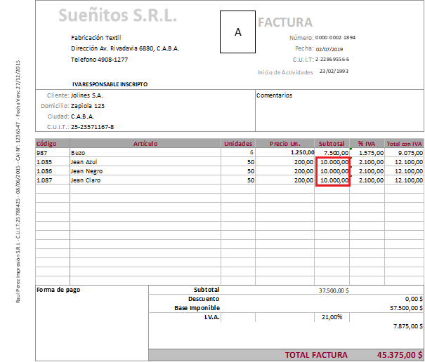

### Conclusiones y Hallazgos potenciales de Auditoria

* + - 1. **Hallazgos Potenciales de Auditoria**

En función de lo que fue relevado y la comparación con las fuentes de criterio, se encontraron los siguientes Hallazgos Potenciales de Auditoría:

1. Las Órdenes de Expedición que se emiten no se encuentran numeradas.
2. Las notas de Pedido no están numeradas, lo cual no condice con lo recomendado en las fuentes de criterio tomadas.
3. No existe una única lista de precios sino que hay 2 o más listas y no existe una definición formal o estandarizada de qué lista aplicar a cada cliente.
4. No existe un sector de Almacenes, su función es llevada a cabo por Expedición.
5. Expedición no realiza un control de stock, sino que prepara los pedidos a medida que los recibe.
6. No se realiza un control de integridad sobre los pedidos que salen a reparto, por lo que tampoco se utilizan Hojas de Ruta.
7. El Control de Firma de Rendición de Entrega lo realiza el mismo sector que prepara el pedido y realiza la entrega, Expedición.
8. La Factura actualmente es emitida y registrada por el mismo sector, Contaduría.
   * + 1. **Conclusión**

Según lo revelado, la empresa Sueñitos denoto un gran crecimiento en el último año. Posee un circuito de ventas que es redituable, pero corre el riesgo de que si el mismo no se adecua a un circuito acorde a la nueva estructura y requerimientos, podrá traer inconvenientes y un decrecimiento.  
La empresa posee un equipo de trabajo con un gran compromiso y conocimiento de la función que posee cada persona interviniente en el circuito de ventas. Esto representa una gran ventaja si se considera adecuar el flujograma de trabajo, dado que el compromiso y competencia del personal es algo fundamental.

Si bien se encuentran documentos que poseen numeración correlativa, se trata de documentos de control interno de la empresa. Los documentos que se requiere legalmente en un proceso de ventas, se encuentran adecuados a las normativas vigentes.

Si bien existen deficiencias de algunos circuitos de control interno, como sea el referente al circuito de ventas, al control de créditos otorgados o el control de rendición de entrega de mercaderías, también existen implementaciones y de forma eficiente controles internos como el Control de Firma Autorizada para los pedidos por parte de Administración y Finanzas.

Esta es una oportuna oportunidad para que la Sueñitos se adapte a su nueva estructura y, aprovechando sus fortalezas existentes, convierta aquellas desventajas que hoy existen en nuevas ventajas a corto plazo.

## Cobranzas

### Introducción al Sector

Expedición prepara el pedido y emite remito por triplicado (preimpreso y prenumerados según resolución Afip Nº 1415), el original es firmado por el cliente y queda en Expedición, el duplicado para el cliente y el triplicado para Contaduría para que luego emita la facturación. Además Expedición emite una nota de expedición (sin numerar) por duplicado, el original para Comercialización (para documentar la entrega del pedido) y el duplica-do queda en Expedición.

Se relevó que las mercaderías enviadas a los clientes no tienen seguro en tránsito.

Contaduría, según remito enviado por Expedición, factura por triplicado (facturas según resolución Afip Nº 1415), la factura original para el cliente, el duplicado va a Comercialización para su cobranza y el triplicado que-da en Contaduría.

Se relevó que, por el cúmulo de trabajo las registraciones contables tienen un atraso de aproximadamente 30 días.Llegada la fecha de pago Comercialización realiza un listado de cobranzas según día y vendedor. Este listado es emitido por duplicado, el original para los cobradores y el duplicado queda en el sector. Las cobranzas son reali-zadas por los mismos vendedores, los cuales al cobrar emiten un recibo oficial (según resol. 1415) por triplica-do, el original al cliente, el duplicado para Tesorería y el triplicado para Contaduría.

Los pagos recibidos, pueden ser en efectivo, cheque a la orden o cheques de terceros.

Los vendedores realizan la liquidación de las cobranzas en Tesorería, entregando los recibos y los pagos recibi-dos.

Tesorería arma un listado de cobranzas del día por duplicado enviando el original a Contaduría para su registra-ción.

El efectivo y los cheques al día son depositados en una cuenta corriente en el Banco Nación, para los cual se emite una boleta de depósito por duplicado. Los demás valores son guardados en una caja fuerte.

Cuando los cheques se encuentran mal confeccionados o cuando se recibe el rechazo de un cheque, el encar-gado de Tesorería avisa al vendedor para que reclamen el cambio de valores, generando una Nota de débito por los cargos de rechazo o mora por falta de pago cuando corresponda. Esta Nota de débito es emitida por triplicado (según resol. 1415) el original para el cliente, el duplicado para contaduría y el triplicado queda en el sector.

### Fuentes de Criterio

#### Circuitos Administrativos y Normas de Control Interno

**Normas de sector Cobranzas:**

1. La correspondencia debe ser abierta por personal ajeno al manejo de fondos y al área de Cobranzas.
2. Los valores recibidos por correspondencia deben listarse.
3. Debe existir un registro de Cobranzas.
4. Las personas que manejan las cuentas a cobrar no deben tener acceso a las cobranzas hasta que estas no han sido entregadas al cajero.
5. Las cobranzas deben ser depositadas diariamente y en su totalidad en el banco.
6. Las boletas de depósito deben detallar todos los cheques que incluyen.
7. Periódicamente algún funcionario ajeno al manejo de fondos debe controlar que estén todos contabilizados y en fecha, además debe controlar que los valores han sido depositados en el banco.
8. Al recibirse los cheques debe colocárseles un sello de depósito restrictivo.
9. Los recibos deben ser prenumerados de imprenta y deben estar fuera del alcance del cajero.
10. Debe controlarse que no se utilice indebidamente los talonarios de recibos en blanco.
11. Debe solicitarse a los clientes que en lo posible emitan sus cheques no a la orden.
12. Cuando el banco envía un aviso de cheque rechazado este debe ser recibido por Contaduría y no por Tesorería, además debe ser contabilizado de inmediato.
13. Cuando se realicen descuentos a clientes debe existir un control adecuado.
14. Debe estar prohibido el canje de cheques a funcionarios.
15. Cuando se cobra en mostrador quien emite el recibo debe ser independiente a la Caja.
16. Los documentos a cobrar deben permanecer en custodia de personal ajeno al manejo de fondos.
17. Cuando se acepten documentos estos deben ser aprobados por un funcionario responsable al igual que en el caso de una renovación.
18. Los documentos a cobrar deben tener un mayor analítico análogo al de deudores comunes.
19. La renovación de documentos debe requerir una renovación específica.
20. Todos los documentos deben sellarse.
21. Es necesaria la circularización de documentos, pues alguno de ellos puede estar falsificado.
22. En el caso de efectuar créditos prendarios e hipotecarios debe asegurarse la existencia de los bienes en cuestión, además de inscribirse los mismos en los registros correspondientes.
23. Cuando existan documentos descontados en bancos o endosados a terceros los mismos deben ser registrados contablemente sin excepción.
24. Los préstamos o adelantos a funcionarios o empleados de la empresa deben estar debidamente autorizados y registrada toda la información pertinente.

**Cursograma Guía**











#### Resolución 1415 de la AFIP

Los artículos que involucran a dicho área son:

**Art. 3º**— Están obligados a utilizar el equipamiento electrónico denominado "Controlador Fiscal" —de acuerdo con lo establecido por la Resolución General N° 4104 (DGI), texto sustituido por la Resolución General N° 259, sus modificatorias y complementarias—, para emitir comprobantes fiscales (tique, factura, tique factura, nota de venta, nota de débito, o comprobantes equivalentes), los:

a) Responsables inscritos en el impuesto al valor agregado que realicen alguna de las actividades u operaciones incluidas en el Anexo IV de la citada resolución general.

b) Pequeños contribuyentes adheridos al Régimen Simplificado (Monotributo) —excepto los pequeños contribuyentes adheridos al Régimen de Inclusión Social y Promoción del Trabajo Independiente —, cuando:

1. En cualquier momento opten por emitir tiques por sus ventas a consumidores finales, o

2.*(Punto derogado por art. 35 de la*[*Resolución General N° 3561/2013*](http://www.infoleg.gob.ar/infolegInternet/verNorma.do?id=223930)*de la AFIP B.O. 17/12/2013. Vigencia: a partir del día 1 de abril de 2014, inclusive)*

c) Sujetos —excepto los mencionados en el inciso b) precedente— que emitan tiques para respaldar sus operaciones con consumidores finales, cuando inicien actividades o renueven o amplíen el parque instalado de máquinas registradoras.

El sujeto cuya actividad no se encuentra incluida en el Anexo IV de la Resolución General N° 4104 (DGI), texto sustituido por la Resolución General N° 259, sus modificatorias y complementarias, si pretende emitir documentos fiscales mediante la utilización del equipamiento denominado "Controlador Fiscal" deberá solicitar autorización para su uso a este organismo, en la dependencia en la cual se encuentra inscrito.

**Art. 8º**— El respaldo documental de las operaciones realizadas y/o del traslado y entrega de bienes, se efectuará mediante la emisión y entrega —en forma progresiva y correlativa— de los comprobantes, que para cada caso, se detallan seguidamente:

a) Comprobantes que respaldan la operación realizada:

1. Facturas.

2. Facturas de exportación.

5. Notas de débito y/o crédito.

6. Tiques emitidos mediante la utilización de máquinas registradoras, por los pequeños contribuyentes adheridos al Régimen Simplificado (Monotributo) hasta el día 12 de febrero de 1999, inclusive, siempre que dichas máquinas hayan estado habilitadas y utilizadas, por los citados sujetos, con anterioridad a la fecha mencionada.

7. Tiques, facturas, tiques factura, notas de débito y demás documentos fiscales emitidos mediante la utilización del equipamiento electrónico denominado "Controlador Fiscal", homologado por este organismo, y las notas de crédito emitidas por medio de dicho equipamiento, como documentos no fiscales homologados.

8. Documentos equivalentes a los indicados precedentemente.

b) Comprobantes que respaldan el traslado y entrega de bienes: Factura, remito, guía, o documento equivalente. *(****Nota Infoleg****: por art. 2° inc. a) de la*[*Resolución General Conjunta N° 4297*](http://servicios.infoleg.gob.ar/infolegInternet/verNorma.do?id=313859)*de la AFIP, a partir de la entrada en vigencia de la norma de referencia, para el tránsito de los productos, subproductos y derivados de origen vegetal comprendidos en su ámbito de aplicación, el DTV-e sustituye al remito, guía o documento equivalente, previsto en el artículo 8°, inciso b) y en el Anexo V de la presente Resolución General. Vigencia: a los CIENTO VEINTE (120) días corridos contados a partir de su publicación en el Boletín Oficial)*

**Art. 11.**— La documentación emitida y entregada sin cumplir con los requisitos y condiciones establecidos en este título —en tanto no rija para ella una expresa excepción—, será considerada como comprobante no válido para respaldar la operación efectuada.

Están comprendidos en el presente artículo, entre otros, los siguientes comprobantes:

a) Los comprobantes emitidos mediante la utilización de un equipamiento electrónico —"Controlador Fiscal"— que no se encuentra homologado por este organismo.

b) Talones de factura en restaurantes, bares, casas de comida o similares.

c) Tiras de máquina de sumar o calcular.

d) Cupones o similares que se emitan en virtud de sistemas de tarjetas de crédito, de compra, de pago y/o de débito.

### Programa de Auditoria

|  |  |  |  |  |  |  |
| --- | --- | --- | --- | --- | --- | --- |
| **PASOS DE AUDITORIA** | **AUDITOR** | **AUDITADO** | **HERRAMIENTA DE RECOLECCION DE DATOS** | **FECHA INICIO** | **FECHA FIN** | **RECURSOS REQUERIDOS** |
| 1. Conformar legajo de auditoria |  |  |  |  |  |  |
| 1. Relevamiento del circuito administrativo y normas de control interno | **---** |  | -- |  |  |  |
|  |  |  |  |  |  |  |
| * 1. VERIFICAR LA EXISTENCIA DE LA FACTURA POR TRIPLICADO A COBRAR |  | Tesorería |  |  |  |  |
| * 1. A partir de la fecha de cobro verificar que se emita un listado de cobranzas por triplicado |  | Cobrador |  |  |  |  |
| * 1. Verificar el control de integridad de los listados de cobranzas con las facturas |  | Cobrador |  |  |  |  |
| * 1. Verificar que los cobradores cumplan con el envió del listado de cobranzas al sector de cobranzas |  | Cobrador | Entrevista | 04/06/19 | 04/06/19 |  |
| * 1. Verificar que los cobradores emitan recibo por cuadruplicado |  | Cobrador | Muestreo | 04/06/19 | 04/06/19 |  |
| * 1. Verificar que los cobradores le dejen al cliente el recibo (cuadriplicado) |  | Cobrador | Muestreo | 04/06/19 | 04/06/19 |  |
| * 1. Verificar que los cobradores dejen al sector de cobranzas el recibo (triplicado) |  | Cobrador | Muestreo | 04/06/19 | 04/06/19 |  |
| * 1. Verificar que el cliente haya realizado el pago al cobrador |  | Cobrador | Entrevista | 04/06/19 | 04/06/19 |  |
| * 1. Verificar que le cobrador entregue los siguientes documentos: * Listado de cobranzas (duplicado y original) * Recibo por duplicado * Cheque a tesorería |  | Cobrador | Entrevista | 05/06/19 | 05/06/19 |  |
| * 1. Verificar el control formal de integridad del punto 2.9 |  |  |  |  |  |  |
|  |  |  |  |  |  |  |
| * 1. Verificar que se haya recibido el cheque, con el proceso de firma por parte de tesorería |  | Tesorería | Entrevista | 6/06/19 | 6/06/19 |  |
| * 1. Verificar el envío de la constancia de recepción de los valores firmados por tesorería |  | Tesorería | Entrevista | 6/06/19 | 6/06/19 |  |
| * 1. Verificar que se envíen los siguientes documentos de tesorería a contaduría: * Cheque * Listado de cobranzas (original) * Recibo por duplicado |  | Tesorería | Muestreo | 05/06/19 | 05/06/19 |  |
| * 1. A partir de los documentos del punto 2.13. verificar que desde el cheque recibido se emita una boleta de depósito por duplicado |  | Tesorería | Entrevista |  |  |  |
| * 1. Verificar que tesorería emita partes de ingreso por duplicado |  | Tesorería | Entrevista |  |  |  |
| * 1. Verificar que la boleta de depósito (duplicado se envié a contaduría. |  | Contaduría | Entrevista |  |  |  |
| * 1. Revisar que las boletas de depósito detallen todos los cheques que se incluyen. |  |  |  |  |  |  |
| * 1. Con el parte de ingresos (original) y la boleta de depósito (duplicada) verificar que contaduría realice un control de ingresos completos y registre los subsidios de caja y banco |  | Contaduría | Entrevista |  |  |  |
| * 1. Verificar el orden cronológico de los documentos del punto 2.18. |  | Contaduría | Muestreo |  |  |  |
|  |  |  |  |  |  |  |
| * 1. Verificar el orden cronológico del Listado de cobranzas (triplicado) |  |  |  |  |  |  |
| * 1. Con el Listado de cobranzas (triplicado) y el recibo por duplicado recibido por parte del cobrador, verificar que cobranzas realice un control de integridad |  | Contaduría | Entrevista |  |  |  |
| * 1. Verificar que cobranzas actualice el listado de cobranzas |  | Contaduría | Entrevista |  |  |  |
| * 1. Verificar que contaduría envié a cuentas corrientes los siguientes documentos: * Recibo (triplicado) * Listado de valores recibidos por Correspondencia (Original) * Listado de cobranzas (triplicado) |  | Contaduría | Entrevista |  |  |  |
| * 1. Verificar que Cuentas corrientes registre la ficha de cuenta corriente |  | Cta. Cte. | Entrevista |  |  |  |
| * 1. Verificar que las cobranzas sean depositadas diariamente y en su totalidad en el banco |  |  |  |  |  |  |
| * 1. Debe estar prohibido el canje de cheques a funcionarios |  | Cobrador | Entrevista |  |  |  |
| * 1. Cuando se cobra en mostrador quien emite el recibo debe ser independiente a la caja |  | Cobrador | Encuesta |  |  |  |
| * 1. Todos los documentos deben sellarse |  | Tesorería |  |  |  |  |
| * 1. En caso de cobranzas por correspondencia verificar que se abra una correspondencia |  | Tesorería |  |  |  |  |
| * 1. Con el cheque emitido por correspondencia verificar que se emita una plantilla por triplicado de los valores recibidos por correspondencia |  | Tesorería |  |  |  |  |
| * 1. Verificar que tesorería realice un control formal de cheques |  | Tesorería |  |  |  |  |
| * 1. Verificar que se envié a secretaria el archivo triplicado de la plantilla de valores de correspondencia |  | Tesorería |  |  |  |  |
| * 1. Verificar que Secretaria firme la recepción de valores |  |  |  |  |  |  |
| * 1. Con la plantilla original de Valores recibidos verificar que cobranzas, firme y envíe el archivo a cobranzas para consultas |  |  |  |  |  |  |
| * 1. Verificar que cobranzas emita recibo por cuadriplicado y envíe el duplicado a tesorería. |  |  |  |  |  |  |
| * 1. Verificar que se rinda diariamente el listado de cobranzas a tesorería para su control |  |  |  |  |  |  |
| 1. Documentación    1. A partir de la fecha de finalización de la factura (FAC), se solicita revisar las condiciones de emisión y registración y requerir los siguientes documentos:  * Listado de Cobranzas (LC) * Notas de pedido (NP) * Recibos (REC) * Cheques * Facturas (FAC) * Boleta de deposito * Parte de ingreso   1. A partir de la documentación obtenida se podrán realizar las siguientes actividades: * Verificar la correspondencia numérica y cronológica * Verificar la correcta confección matemática del documento * Condiciones de venta (Plazos, descuentos) * Verificación de las normas de afip |  |  |  |  |  |  |

### Desarrollo de Auditoria

* + - 1. **Muestreo**

|  |  |  |  |  |  |  |  |  |  |  |  |  |
| --- | --- | --- | --- | --- | --- | --- | --- | --- | --- | --- | --- | --- |
|  | **Documentación Solicitada** | | | | | **Verificaciones** | | | | | | |
| **Muestra** | **Listado de Cobranzas** | **Recibo** | **Nota de pedido** | **Factura** | **Parte de Ingreso** | **Revisión Matemática** | **Orden cronológico numérico de la documentación** | **Revisión de Nota de pedido vs**  **Factura** | **Revisión de Recibo vs**  **Factura** | **Revisión de Listado de Cob. vs Recibo** | **Determinar fechas de registros contables correctos** | **Cumplimiento Normativa AFIP** |
| 1 | S/N | 0114 | S/N | Fac-A 00013 | PA-212 | cumple | cumple | cumple | cumple | cumple | cumple | cumple |
| 2 | S/N | 0148 | S/N | Fac-A 00011 | PA-123 | cumple | cumple | cumple | No cumple | cumple | cumple | No cumple |
| 3 | S/N | 0116 | S/N | Fac-A 00015 | PA-232 | cumple | cumple | cumple | cumple | cumple | cumple | cumple |
| 4 | S/N | 0130 | S/N | Fac-A 00027 | PA-222 | cumple | cumple | cumple | cumple | cumple | cumple | cumple |
| 5 | S/N | 0134 | S/N | Fac-A 00017 | PA-234 | cumple | cumple | cumple | cumple | cumple | cumple | cumple |
| 6 | S/N | 0115 | S/N | Fac-A 00018 | PA-122 | cumple | cumple | No cumple | cumple | cumple | cumple | cumple |
| 7 | S/N | 0119 | S/N | Fac-A 00019 | PA-111 | cumple | cumple | cumple | cumple | cumple | cumple | cumple |
| 8 | S/N | 0121 | S/N | Fac-A 00024 | PA-121 | cumple | cumple | cumple | cumple | cumple | cumple | cumple |
| 9 | S/N | 0132 | S/N | Fac-A 00021 | PA-212 | cumple | cumple | cumple | cumple | cumple | cumple | cumple |
| 10 | S/N | 0131 | S/N | Fac-A 00022 | PA-092 | cumple | cumple | cumple | cumple | cumple | cumple | cumple |
| 11 | S/N | 0122 | S/N | Fac-A 00016 | PA-093 | cumple | cumple | cumple | cumple | cumple | cumple | cumple |
| 12 | S/N | 0117 | S/N | Fac-A 00023 | PA-11 | cumple | cumple | cumple | cumple | cumple | cumple | cumple |
| 13 | S/N | 0135 | S/N | Fac-A 00039 | PA-211 | cumple | cumple | cumple | cumple | cumple | cumple | cumple |
| 14 | S/N | 0101 | S/N | Fac-A 00025 | PA-221 | cumple | cumple | cumple | cumple | cumple | cumple | cumple |
| 15 | S/N | 0102 | S/N | Fac-A 00014 | PA-333 | cumple | cumple | cumple | cumple | cumple | cumple | cumple |

* + - 1. **Entrevistas**

Se adjunta a continuación la minuta con las preguntas y respuestas de cada entrevista

* + - 1. **Encuestas**

### Evidencias

**Evidencia 1:** Se detecta que el monto de la factura N° Fac-A 00011 no coincide con el valor del recibo N°0148:

Factura con importe de $1452 (Se cobró de menos). Además el recibo emito no es oficial.

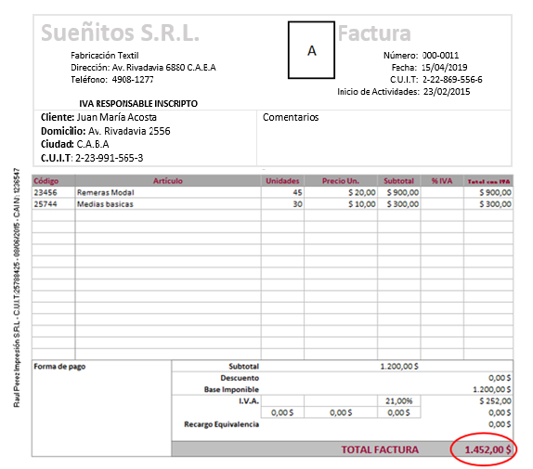

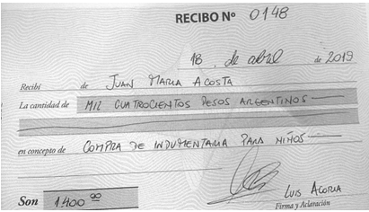

**Evidencia 2:** Se detecta un descuento aplicado en la factura N° Fac-A 00018. El descuento aplicado es del 10% por pago en efectivo (condiciones de descuento que se encuentran en la nota de pedido del 03/05/2019 emitida al Cliente Carlos Cotela), sin embargo el pago se hizo mediante cheque, por lo que el descuento no aplicaría:

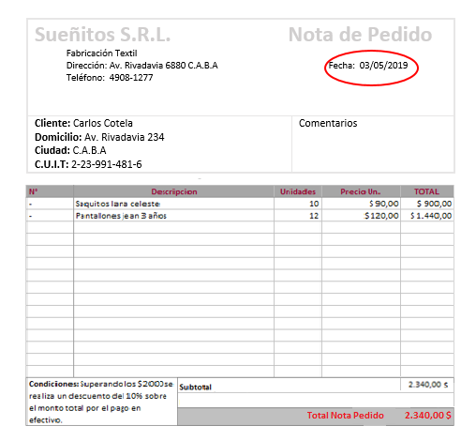

Factura con importe de $2597.40, cuando debería ser de $2831.40 ya que la forma de pago es cheque

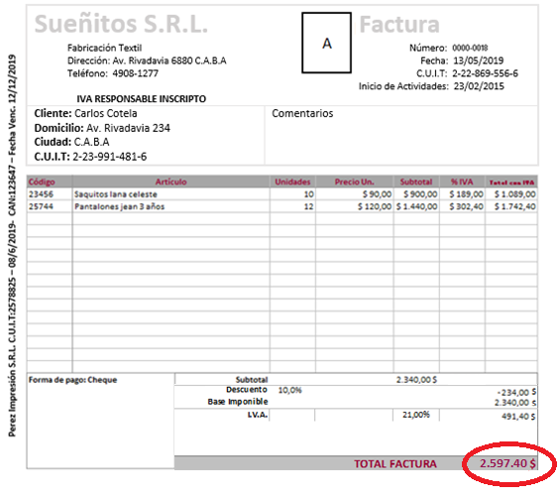

**Evidencia de Soporte**

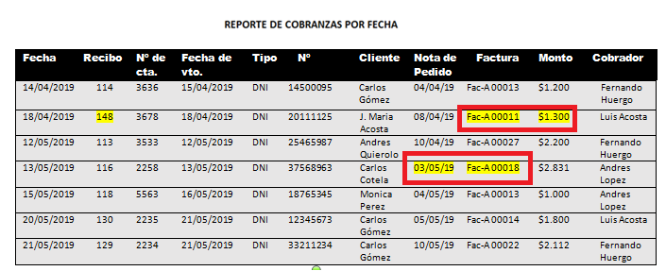

### Conclusiones y Hallazgos potenciales de Auditoria

De acuerdo al relevamiento realizado se detecta que:

* No existe un departamento de cobranzas, sino que las tareas son realizadas por los departamentos de Comercialización y Tesorería
* Las cobranzas son realizadas por los mismos vendedores, cuando deberían realizarlas cobradores independientes.
* Los vendedores realizan la liquidación de cobranzas en tesorería, cuando esta tarea debería ser realizada por cobradores
* No se realizan controles internos sobre los descuentos realizados.
* No se realiza una actualización del listado de cobranzas del día, una vez realizadas las mismas.

De acuerdo con el relevamiento realizado, se puede afirmar que la empresa Sueñitos SRL ha logrado tener un crecimiento sostenido en estos últimos años. Hoy en día cuenta con un circuito de Cobranzas informal que, si bien genera los resultados económicos deseados, no se adapta a las necesidades contables y operativas que demanda una empresa de estas magnitudes.

En consecuencia a lo mencionado, fueron detectadas debilidades en el proceso de gestión y ejecución de las cobranzas:

* No existe un sector de Cobranzas que se encargue y se responsabilice de las tareas propias de la cobranza, ya que es el sector de Comercialización quien emite los listados de cobranzas.
* No existen cobradores responsables de las cobranzas, sino que los mismos vendedores son los que realizan las mismas, lo que podría comprometer cuestiones del negocio e inconvenientes en el manejo de ingresos.
* No existe un registro de cobranzas consolidado y actualizado, lo cual podría generar inconsistencias, demoras, etc.
* Algunas tareas relacionadas a las cobranzas son distribuidas entre los departamentos de Comercialización y Tesorería, lo cual genera una falta de enfoque en cuanto a las tareas propias de cada sector.

Por otra parte, se destaca como fortaleza la buena predisposición, coordinación y responsabilidad de la mayoría de los empleados involucrados en las tareas de cobranzas. Al momento de realizar los relevamientos de la información, se notó un alto grado de transparencia y cooperación de los colaboradores, lo que demuestra un nivel elevado de compromiso con la organización.

Consideramos que este es un contexto adecuado para formar un departamento de Cobranzas, definir y formalizar el proceso de Cobranzas aprovechando las fortalezas mencionadas para lograr nuevos beneficios para la organización.

## Compras

### Introducción al Sector

El Encargado de Almacenes tiene a su cargo la responsabilidad de todos los insumos utilizados en la producción y el almacenamiento de los productos terminados.

Los insumos utilizados son básicamente telas, hilos y accesorios.

Están fijados los Stock mínimos, llegados los cuales, el encargado de almacenes realiza una orden de compra por triplicado (sin numeración), el original lo envía al proveedor (elegido previa revisión de precios de cotización), el duplicado a contaduría y el triplicado queda en el sector.

Se pudo verificar que el 75% de los pedidos del último año fueron realizados a 2 únicos proveedores.

La recepción de los insumos lo realiza Almacenes, recibe el remito y firma conforme la entrega de mercadería. Realiza un informe de recepción por duplicado., quedándose con el duplicado y enviando el original más el remito del proveedor a Contaduría. La factura es enviada por el proveedor, por correspondencia aproximadamente a los 10 días de la entrega. La factura es enviada a Contaduría quien registra la operación.

Contaduría emite una orden de pago por duplicado, el original para Tesorería y el duplicado queda en el sector.

Tesorería emite los cheques y paga a los proveedores (los días Lunes y Jueves), exigiendo la emisión de un recibo oficial.

La entrega de mercaderías vendidas se realiza en el sector Expedición que depende de Almacenes (físicamente se encuentra dentro de Almacenes) a partir de la fotocopia de la orden de producción y la nota de pedido enviada por Administración y Finanzas.

### Fuentes de Criterio

#### Circuitos Administrativos y Normas de Control Interno

Sistemas Administrativos y Control Interno de José Luis Pungitore:

Normas de Control Interno Particulares para Compras.

1. Separación de funciones: Compras debe estar separada de algunas funciones. Ejemplo: Recepción, Control de Calidad y Almacenamiento.
2. El control de las facturas debe estar separado de los proveedores.
3. El pago de facturas separado de los proveedores y de la registración de las operaciones contables.
4. Stock mínimo: debe ser lo que consume dentro del período en el que se va a pedir la mercadería.
5. Punto de pedido: stock mínimo + pequeño margen de seguridad.
6. Es importante tener en cuenta los límites de autorización para las compras.
7. Es importante tener registros de proveedores.
8. Se debe pedir cotización por escrito a los proveedores.
9. Comunicar al proveedor seleccionado y tener en cuenta la prenumeración de los formularios intervinientes.
10. La revisión de los precios de compra debe ser hecha por personas ajenas al sector.
11. Se debe rotar a los empleados del sector.
12. Quien autoriza una orden de compra debe tener autorización para realizar la autorización.
13. La orden de compra, la cotización y el pedido de requisición deben estar prenumerados de imprenta.
14. La orden de compra debe ser objeto de control numérico en los sectores Compras, Recepción, Almacenes y Contaduría.
15. Las devoluciones deben canalizarse a través de Expedición y deben ser seguidas por la emisión de una nota de débito.
16. Cuando ingresa un artículo a la empresa debe hacerlo a través de Recepción, la que debe emitir un parte o informe de recepción en formulario prenumerado de imprenta.
17. La mercadería recibida debe contarse y controlarse su calidad, si no es posible hacerlo en su ingreso, debe colocarse un sello que diga "A revisar".
18. El control de calidad debe ser documentado por escrito.
19. Los informes de recepción deben controlarse numéricamente en Almacén y en Contaduría y debe existir algún registro de mercaderías recibidas donde se vuelquen los informes de recepción
20. Contaduría debe recibir directamente la factura del proveedor y se debe revisar la cantidad con la orden de compra, remito y/o parte de recepción.
21. Precio unitario y condiciones de compra deben ser comparados con la orden de compra y los cálculos en la misma factura dejando constancia escrita de la verificación, quien realiza esta verificación debe ser independiente de los sectores Compras, Recepción y Tesorería
22. La factura debe ser aprobada para su pago por un funcionario responsable.
23. Cuando exista la posibilidad de tomar descuentos debe evaluarse su conveniencia o no.
24. Si existen entregas parciales de mercaderías debe existir un control adecuado.

**Cursogramas de Guía:**







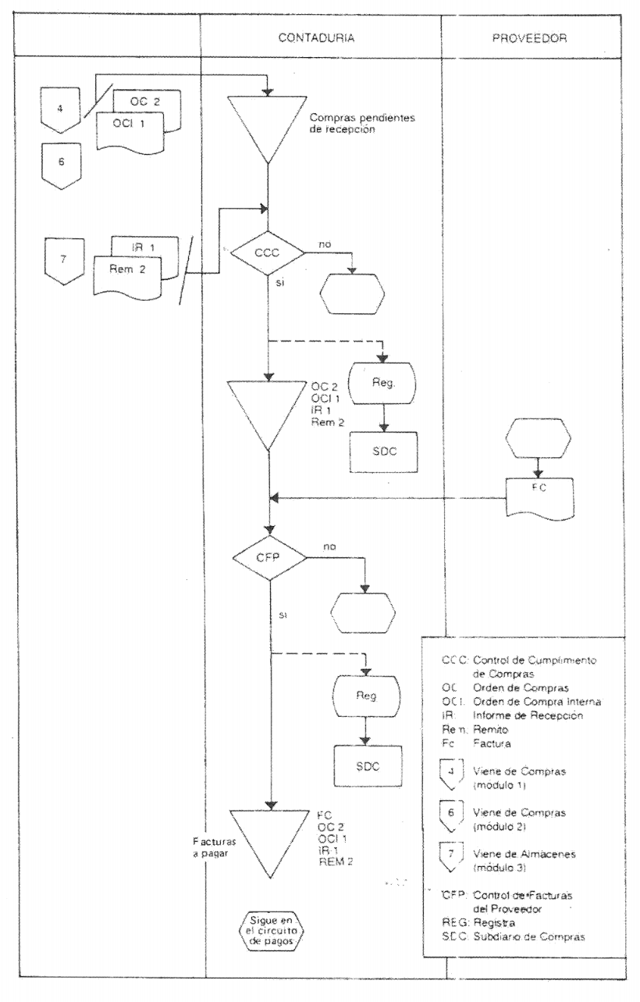

#### Resolución 1415 de la AFIP

### Programa de Auditoria

|  |  |  |  |  |  |  |  |
| --- | --- | --- | --- | --- | --- | --- | --- |
| **Nº** | **Pasos de auditoria** | **Auditor** | **Auditado** | **Herramienta de recolección** | **Fecha inicio** | **Fecha fin** | **Recursos requeridos** |
| 1.0 | Armar Legajo de auditoria |  |  |  |  |  |  |
| 2.1 | Controlar que exista un proceso para verificar el quiebre del punto de pedido de stock |  | Sector | Entrevista |  |  |  |
| 2.2 | Verificar que al momento de quebrar el punto de pedido de stock el sector de Almacenes emita por duplicado el "pedido de reaprovisionamiento". Donde el original va al sector de compras y el duplicado queda almacenado en el sector de Almacenes. |  | Sector | Cuestionario |  |  |  |
| 2.3 | Verificar que ante la necesidad de compra que no tenga relacion con la produccion emita por duplicado la "solicitud de compra" y que sea por un sector distinto a Almacenes. Donde el original va al sector de compras y el duplicado queda almacenado en el sector de Almacenes. |  | Sector | Cuestionario |  |  |  |
| 2.4 | Verificar si las firmas y autorizaciones son validas ,junto con esto revisara el registro de proveedores . |  | Sector | Cuestionario |  |  |  |
| 2.5 | Verificar el mecanismo de control de cotizaciones y asignación de proveedores |  | Encargado de compras | Entrevista |  |  |  |
| 2.6 | Controlar que se emitan las ordenes de compra y vayan a los sectores correspondientes. |  | Encargado de compras | Entrevista |  |  |  |
| 2.7 | Verificar que en la recepción que se encuentren los documentos correctos de quien hace la compra , realizando los remitos correspondientes por duplicado |  | Encargado Almacenes | Entrevista/Cuestionario |  |  |  |
| 2.8 | Verificar que las funciones de emisión de ordenes de compras se envíen a todos los sectores. |  | Encargado Recepcion | Cuestionario |  |  |  |
| 2.9 | Verificar que la mercadería se controle, se cuente y se compara contra la documentación al momento de su recepción. |  | Recepcion | Entrevista |  |  |  |
| 2.10 | Verificar que la Orden de compra llegue al sector de Contaduria proveniente del sector de Compras. Las mismas quedaran pendientes hasta el momento que el "Informe de recepcion" y el "Remito" llegue al sector de Contaduria desde el sector de Almacenes |  | Sector | Entrevista |  |  |  |
| 2.11 | Controlar que se verifique la relacion de los documentos de Informe de recepcion y Remito con la Order de compra |  | Sector | Entrevista |  |  |  |
| 2.12 | Verificar que se Registre en el Subdiario de Compras |  | Sector | Entrevista |  |  |  |
| 2.13 | Verificar que la Orden de compra, informe de recepcion y Remito aguarden a que el proveedor envie la "Factura" |  | Sector | Entrevista |  |  |  |
| 2.14 | Verificar la realizacion del Control de cumplimiento de compra. Verificando que la orden, el informe, el remito y la factura, tengan la informacion del mismo producto, si un descuento se especifico en la orden aparezca en la factura. |  | Sector | Entrevista |  |  |  |
| 2.15 | Verificar que se Registre en el Subdiario de Compras |  | Sector | Cuestionario |  |  |  |
| 2.17 | Controlar que Orden de compra, informe de recepcion, Remito y Factura queden en el sector de contaduria temporalmente. |  | Sector | Cuestionario |  |  |  |
| 3 | Luego de finalizado el proceso de compra verificar los siguientes documentos : - Pedido de reaprovisionamiento  - Solicitud de compras  - Planilla de Cotizaciones - Orden de Compra  - Remito de proveedores  - Informe de recepción  - Factura |  |  | MUESTREO |  |  |  |
| 3.2 | Verificar la correspondencia numérica y cronológica |  |  | MUESTREO |  |  |  |
| 3.3 | Verificar la correcta confección matemática del documento |  |  | MUESTREO |  |  |  |
| 3.4 | Verificar la correspondencia entre los precios de la orden de compra y la factura |  |  | MUESTREO |  |  |  |
| 3.5 | Verificar la correspondencia de las fechas de registro de los documentos |  |  | MUESTREO |  |  |  |
| 3.6 | Verificar el cumplimiento de la normativa de Afip |  |  | MUESTREO |  |  |  |

### Desarrollo de Auditoria

* + - 1. **Muestreo**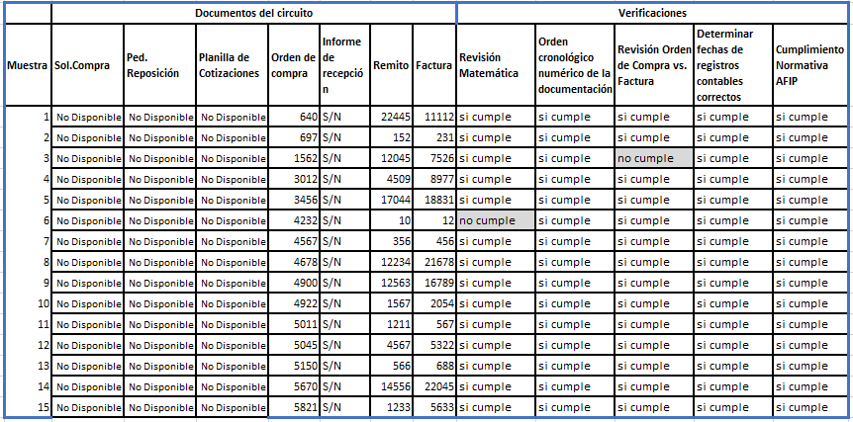

### Entrevista

* + - 1. **Cuestionario**

### Evidencias

Solicitud de compra:

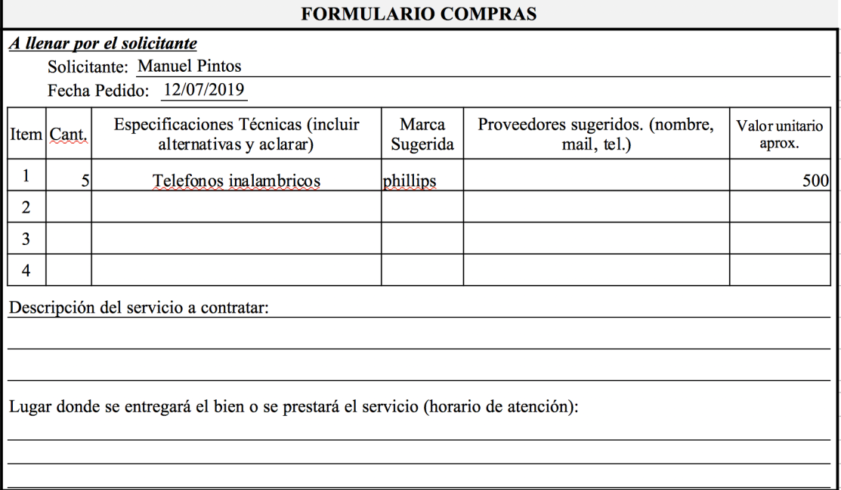

Orden de compra:

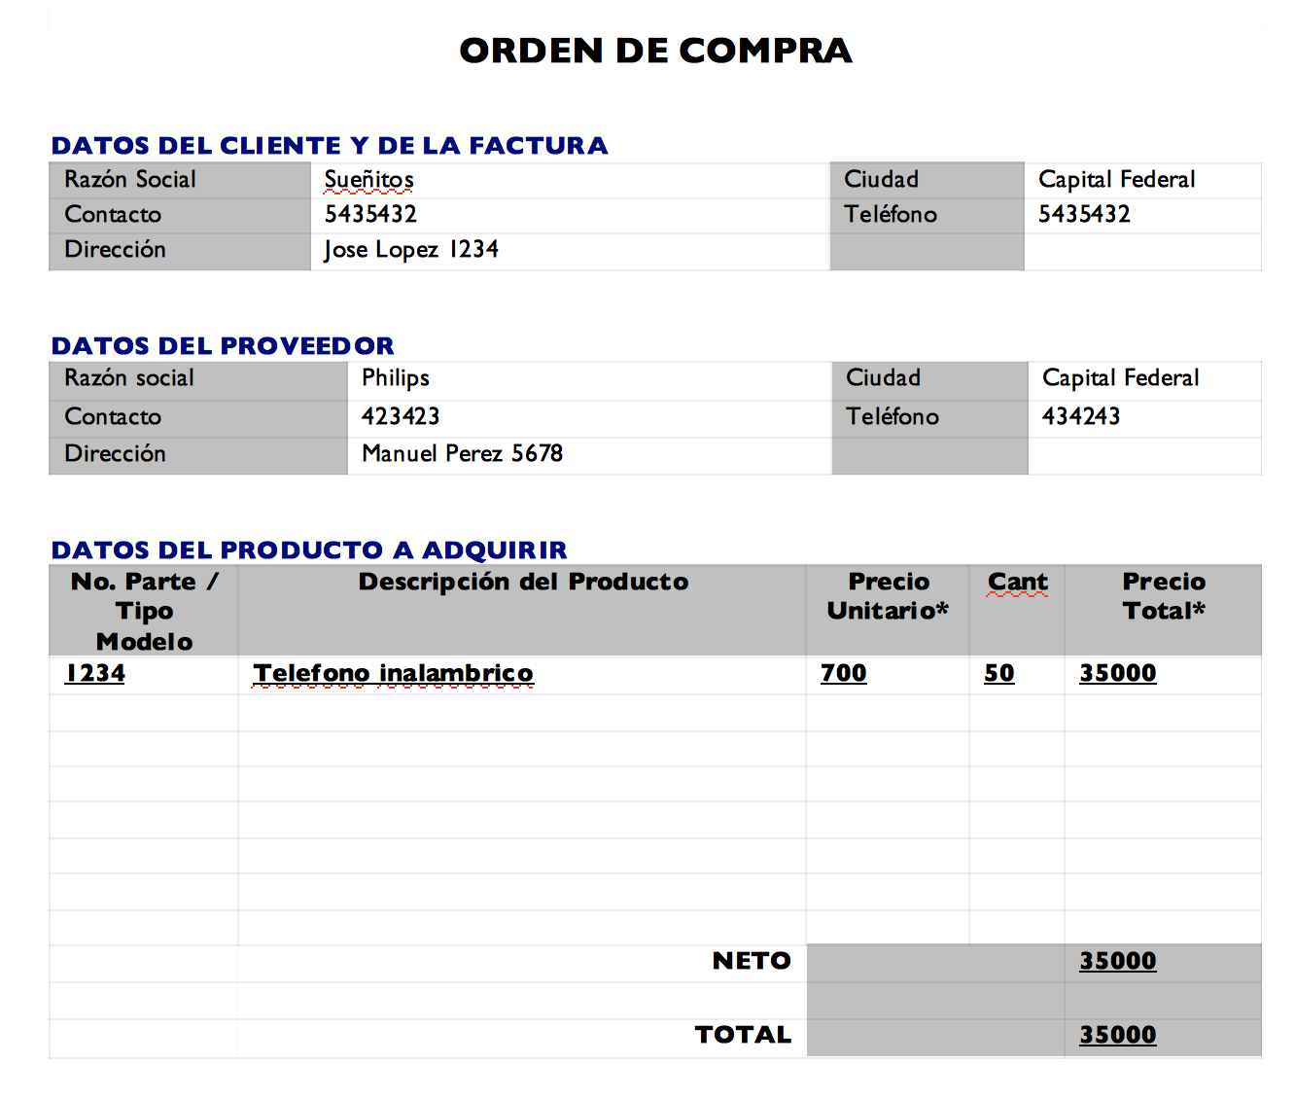

Factura:

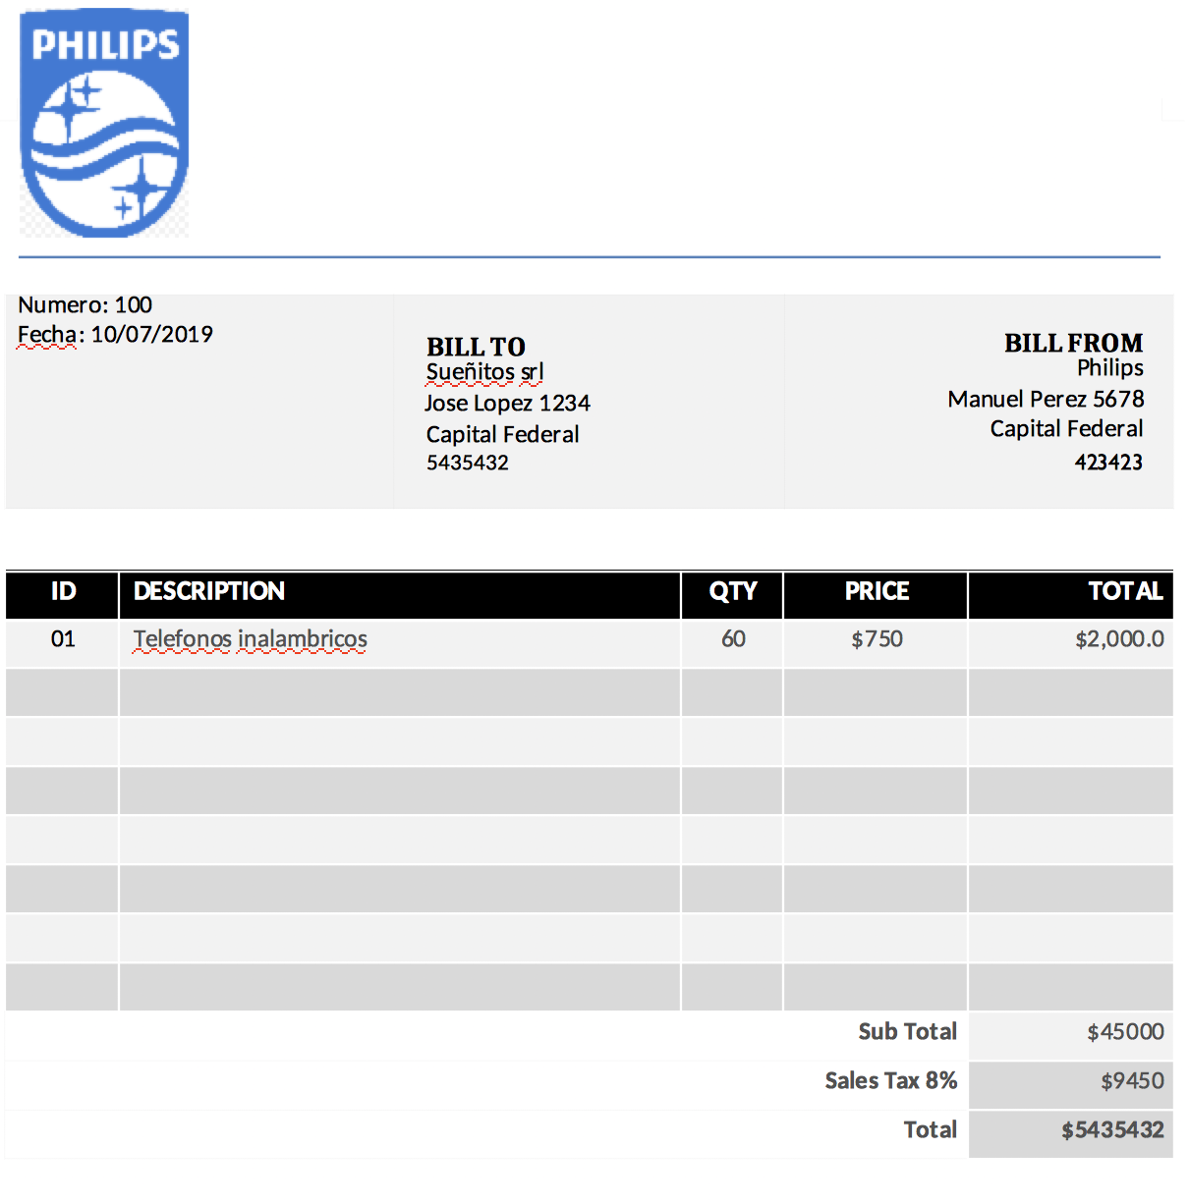

### Conclusiones y Hallazgos potenciales de Auditoria

De acuerdo con el relevamiento realizado en el circuito de compras, se puede relevar que la empresa Sueñitos SRL ha logrado establecer un circuito que cumple con sus necesidades, pero tiene algunos controles que no respeta. Vemos a continuación puntos destacados y deficiencias que tiene que corregir.

Se puede destacar como puntos destacados:

* Existe un control de stock mínimo.

Por otro lado, debería mejorar:

* Algunos documentos no llevan numeración pre-impresa.
* El 75% de los pedidos del último año fueron realizados a 2 únicos proveedores.
* La orden de compra y la factura no coinciden en la cantidad de productos y el precio de los mismos en muchas de las mismas.

## Pagos

### Introducción al Sector

Contaduría posee un legajo de pedido que contiene:

* El duplicado de la Orden de Compra (OC2)
* El original del Remito (REM) de proveedor
* El original del Informe de Recepción (IR1)
* La Factura (FC) enviada por el proveedor.

Contaduría emite una orden de pago por duplicado, el original para tesorería y el duplicado queda en el sector.

Tesorería emite los cheques y paga a los proveedores (los días lunes y jueves), exigiendo la emisión de un recibo oficial.

Tesorería se encarga de confeccionar, realizar los pagos y recibir las cobranzas. Hay en el sector un encargado y empleado que ayuda en la realización de dichas tareas.

Confecciona los cheques, que son firmados por el Director. (Se hace en días distintos, además la firma del banco solamente la tienen registrada el directorio y el tesorero).

Se han detectado dos legajos de pagos con el mismo número de factura, verificándose posteriormente que uno de ellos se había incluido un triplicado ya que el proveedor determinado no tiene distinción de colores entre distintas copias de un mismo juego.

### Fuentes de Criterio

#### Circuitos Administrativos y Normas de Control Interno

Para definir un criterio apropiado de trabajo nos respaldaremos en el libro Sistemas Administrativos y Control Interno, José Luis Pungitore. Específicamente en el capítulo 3, que hace mención a los procedimientos ideales para realizar PAGOS.

Sector de pagos:

1. Debe de utilizarse necesariamente un fondo fijo que debe de estar bajo la responsabilidad del cajero y/o las distintas áreas de la empresa. El mismo debe adecuarse a las necesidades.
2. Debe de establecerse una suma máxima a pagarse en efectivo.
3. Pueden otorgarse anticipos para gastos, a través, del fondo fijo, pero debe especificarse toda la información relativa a ellos.
4. Una vez rendido el fondo fijo, su reembolso debe efectivizarse a través de un cheque a la orden.
5. Los talonarios de cheques que no están en uso no deben estar al alcance del cajero.
6. Debe de estar prohibida la emisión de cheques al portador o en blanco.
7. Cuando se pague a Proveedores que tengan cuenta corriente en el banco, los cheques deben ser no a la orden.
8. Los cheques anulados no deben distribuirse, deben guardarse para poder controlar la continuidad numérica.
9. La cantidad de firmas requeridas para la emisión de un cheque debe ser dos.
10. Cuando se presentan los cheques para la firma deben estar acompañados por la documentación respaldatoria correspondiente, la cual luego debe de anularse con el sello pagado fechador.
11. Si la empresa opera con bancos que devuelven los cheques, estos deben guardarse como recibos.
12. Debe de existir una escala de límites de desembolso a aprobar por cada nivel jerárquico.
13. Una vez que los cheques han sido firmados, deben ser independientes del que paga.
14. El encargado de registrar las cuentas a pagar debe de ser independiente del que paga.
15. Es indispensable un detalle de proveedores que coincida con las cuentas a pagar y el control de coincidencia de este balance con el mayor y las sumas, por un funcionario responsable.
16. En caso de que los proveedores envíen resúmenes de cuenta, estos deben conciliarse con los registros contables.
17. Deben circularizarse los saldos de cuentas a pagar diariamente.
18. La imputación de documentos debe ser realizada por un funcionario responsable.

**Cursogramas de Guía:**







#### Resolución 1415 de la AFIP

**Art. 8º**— El respaldo documental de las operaciones realizadas y/o del traslado y entrega de bienes, se efectuará mediante la emisión y entrega —en forma progresiva y correlativa— de los comprobantes, que, para cada caso, se detallan seguidamente:

a) Comprobantes que respaldan la operación realizada:

1. Facturas.

2. Facturas de exportación.

3. Comprobantes de compra de bienes usados a consumidores finales, emitido por el comprador de dichos bienes.

4. Recibos emitidos por profesionales universitarios y demás prestadores de servicios.

5. Notas de débito y/o crédito.

6. Tiques emitidos mediante la utilización de máquinas registradoras, por los pequeños contribuyentes adheridos al Régimen Simplificado (Monotributo) hasta el día 12 de febrero de 1999, inclusive, siempre que dichas máquinas hayan estado habilitadas y utilizadas, por los citados sujetos, con anterioridad a la fecha mencionada.

7. Tiques, facturas, tiques factura, notas de débito y demás documentos fiscales emitidos mediante la utilización del equipamiento electrónico denominado "Controlador Fiscal", homologado por este organismo, y las notas de crédito emitidas por medio de dicho equipamiento, como documentos no fiscales homologados.

8. Documentos equivalentes a los indicados precedentemente.

b) Comprobantes que respaldan el traslado y entrega de bienes: Factura, remito, guía, o documento equivalente. *(****Nota Infoleg****: por art. 2° inc. a) de la*[*Resolución General Conjunta N° 4297*](http://servicios.infoleg.gob.ar/infolegInternet/verNorma.do?id=313859)*de la AFIP, a partir de la entrada en vigencia de la norma de referencia, para el tránsito de los productos, subproductos y derivados de origen vegetal comprendidos en su ámbito de aplicación, el DTV-e sustituye al remito, guía o documento equivalente, previsto en el artículo 8°, inciso b) y en el Anexo V de la presente Resolución General. Vigencia: a los CIENTO VEINTE (120) días corridos contados a partir de su publicación en el Boletín Oficial)*

c) Comprobantes que respaldan la operación de pesaje de productos agropecuarios: tiques de balanza o documento equivalente.

La obligación establecida en este artículo se cumplirá, en todos los casos, con independencia de la modalidad de pago utilizada.

d) Comprobantes que respaldan los contratos de intermediación en la compraventa de vehículos automotores y motovehículos, usados, a través de mandatos, comisiones, consignaciones o cualquier otra forma de instrumentación que cumpla la misma finalidad: mandato/consignación, que deberá ser entregado en el momento en que el titular del vehículo proporcione este último al intermediario.

A tales fines deberá entenderse por:

1. Automotores: los automóviles, camiones, inclusive los llamados tractores para semirremolques, camionetas, rurales, jeeps, furgones de reparto, ómnibus, minibús, microómnibus y colectivos, sus respectivos remolques y acoplados, todos ellos aún cuando no estuvieran carrozados, las ma-quinarias agrícolas incluidas tractores, cosechadoras, grúas, maquinarias viales y todas aquellas que se autopropulsen. El Poder Ejecutivo podrá disponer, por vía de reglamentación, la inclusión de otros vehículos automotores en el régimen establecido (Artículo 5º, Título I del Régimen Jurídico del Automotor, texto ordenado por el Decreto Nº 1114/97 y sus modificaciones, dispuestas por las Leyes Nº 25.232, Nº 25.345 y Nº 25.677).

2. Motovehículos: los ciclomotores, motocicletas, motonetas, motocarros —motocarga o motofurgón —, triciclos y cuatriciclos con motor (Artículo 2º, Capítulo I del Anexo I de la Disposición Nº 145/89 de la Dirección Nacional de los Registros Nacionales de la Propiedad Automotor y Créditos Prendarios —DNRNPAyCP—).

*(Inciso d) sustituido por art. 16 inciso a) de la*[*Resolución General Nº 2729/2009*](http://www.infoleg.gob.ar/infolegInternet/verNorma.do?id=161916)*de la AFIP B.O. 22/12/2009. Vigencia: a partir del 1º de enero de 2010, inclusive)*

e) Comprobantes que respaldan las compras directas a recolectores de materiales a reciclar —provenientes de residuos de cualquier origen ‘post consumo’ o ‘post industrial’, incluyendo insumos reutilizables obtenidos de la transformación de los mismos— realizadas por los sujetos inscriptos en el ‘Registro de Comercializadores de Materiales a Reciclar’ en las categorías indicadas en los incisos a), b), c) y e) del Artículo 2º de la Resolución General Nº 2849. *(Inciso incorporado por art. 1º punto 1 de la*[*Resolución General Nº 2887/2010*](http://www.infoleg.gob.ar/infolegInternet/verNorma.do?id=170490)*de la AFIP B.O. 12/08/2010. Vigencia: a partir del día 1 de octubre de 2010, inclusive)*

f) Comprobantes que respalden las compras directas de leche cruda a productores primarios. *(Inciso incorporado por art. 6º  punto 1 de la*[*Resolución General Nº 3187/2011*](http://www.infoleg.gob.ar/infolegInternet/verNorma.do?id=187525)*de la AFIP B.O. 28/09/2011. Vigencia: a partir del día de su publicación en el Boletín Oficial, inclusive y surtirán efecto respecto de las operaciones efectuadas a partir del día 1 de septiembre de 2011, inclusive)*

g) Comprobantes que respaldan las operaciones de compra primaria y directa de pescados, moluscos o crustáceos de origen marítimo, hayan sido procesados o no a bordo de la embarcación pesquera y donde el vendedor sea el titular de la captura: Comprobantes de Compra Primaria para el Sector Pesquero Marítimo.*(Inciso incorporado por art. 70 punto 1 de la*[*Resolución General N° 3594/2014*](http://www.infoleg.gob.ar/infolegInternet/verNorma.do?id=226976)*de la AFIP B.O. 20/02/2014. Vigencia: a partir del día de su publicación en el Boletín Oficial y resultará de aplicación a partir del día 1 de abril de 2014)*

h) Comprobantes que respaldan las operaciones de consignación —según lo definido en el Artículo 20 de la Ley de Impuesto al Valor Agregado, texto ordenado en 1997 y sus modificaciones—, en la comercialización de pescados, moluscos o crustáceos de origen marítimo, hayan sido procesados o no a bordo de la embarcación pesquera y donde el comitente sea el titular de la captura: Comprobantes de Consignación Primaria para el Sector Pesquero Marítimo. *(Inciso incorporado por art. 70 punto 1 de la*[*Resolución General N° 3594/2014*](http://www.infoleg.gob.ar/infolegInternet/verNorma.do?id=226976)*de la AFIP B.O. 20/02/2014. Vigencia: a partir del día de su publicación en el Boletín Oficial y resultará de aplicación a partir del día 1 de abril de 2014)*

i) Comprobantes que respaldan la adquisición de tabaco verde sin acondicionar, por parte de los acopiadores, intermediarios o industrias, tanto de productores y/u otros acopios. *(Inciso incorporado por art. 12 pto. 1 de la*[*Resolución General N° 3903/2016*](http://servicios.infoleg.gob.ar/infolegInternet/verNorma.do?id=263405)*de la AFIP B.O. 14/7/2016. Vigencia: a partir del día de su publicación en el Boletín Oficial y resultarán de aplicación para las operaciones efectuadas desde el día 1 de noviembre de 2016, inclusive.)*

j) Comprobantes que respaldan las operaciones de consignación en la comercialización de hacienda y carne del sector pecuario -según lo establecido en el Artículo 20 de la Ley de Impuesto al Valor Agregado, texto ordenado en 1997 y sus modificaciones-, y aquellos que amparan la compraventa directa de hacienda del sector pecuario. *(Inciso sustituido por art. 35 pto. 1 de la*[*Resolución General N° 4199/2018*](http://servicios.infoleg.gob.ar/infolegInternet/verNorma.do?id=306451)*de la AFIP B.O. 31/1/2018. Vigencia: desde su publicación en el Boletín Oficial)*

k) Comprobantes que respaldan las operaciones de consignación en la comercialización de pollos parrilleros y/u otras aves terminadas y/o sus carnes de la especie “Gallus gallus” -según lo establecido en el Artículo 20 de la Ley de Impuesto al Valor Agregado, texto ordenado en 1997 y sus modificaciones-, como así también, la compraventa directa de los animales vivos y aquellos que amparan la crianza de pollos parrilleros para terceros. *(Inciso incorporado por art. 16 pto. 1 de la*[*Resolución General Conjunta N° 4460/2019*](http://servicios.infoleg.gob.ar/infolegInternet/verNorma.do?id=322221)*de la AFIP y la Secretaría de Gobierno de Agrindustria B.O. 17/4/2019. Vigencia: a partir del día de su publicación en el Boletín Oficial y resultarán de aplicación optativa para las operaciones que se efectúen desde el día siguiente a su publicación y obligatoria para las operaciones que se efectúen desde el día 1 de junio de 2019, inclusive)*

### Programa de Auditoria

|  |  |  |  |  |  |  |
| --- | --- | --- | --- | --- | --- | --- |
| **Pasos de auditoria de Pagos** | **Auditor** | **Auditado** | **Herr Rec.** | **Fec. inicio** | **Fec.**  **Fin** | **Recursos** |
| **1) Legajo de Auditoria:** |  |  |  |  |  |  |
| 1.1 - El legajo de auditoria tendrá los diferentes documentos que contengan la información relevante a pagos como así su estructura y organización. Al no existir un legajo previo, se generara el mismo. |  |  |  | 2/5/2019 |  |  |
|  |  |  |  |  |  |  |
| **2) Revisión del circuito administrativo y normas de control interno de Pagos:** |  |  |  |  |  |  |
| 2.1- Verificar que contaduría tenga el legajo de compras compuesto por el duplicado de la orden de compra, el informe de recepción, el duplicado del remito y la factura del proveedor que dispara la emisión de la orden de pago. |  | Sector Contaduría | Entrevista | 2/5/2019 | 2/5/2019 | Resp. de Contaduría |
| 2.2- Controlar que la emisión de la orden de pago generada por duplicado por contaduría, se realice próximo al vencimiento de la factura del proveedor y ambas se envíen a tesorería junto con el legajo de compras. |  | Sector Contaduría | Muestreo | 3/5/2019 | 3/5/2019 | Resp. de Contaduría |
| 2.3 - Asegurarse que tesorería recibió ambas órdenes de pago junto con el legajo de compras para realizar el control de emisión de cheques. |  | Sector Tesorería | Entrevista | 4/5/2019 | 5/5/2019 | Resp de Tesorería |
| 2.4 - Verificar que tesorería realice el control con los documentos provenientes de contaduría (Ops, LC) antes de emitir el cheque. Al mismo, le coloque la primera firma y anule la documentación con el sello pagado fechador. Por ultimo controle el número de cheque con la orden de pago y envié la documentación al gerente administrativo para su posterior control. |  | Sector Tesorería | Entrevista | 6/5/2019 | 8/5/2019 | Resp de Tesorería |
| 2.5 - Controlar que el gerente Administrativo haya enviado la documentación previa a contaduría agregándole la segunda firma al cheque con su previo control. |  | Gte Administrativo | Muestreo | 8/5/2019 | 8/5/2019 | Gte Admin |
| 2.6 - Verificar que contaduría, una vez recibida la documentación por parte del gerente administrativo, envié el cheque al proveedor y reciba un Recibo Oficial. Como así también el duplicado de la orden de pago a tesorería para archivar cronológicamente. Por otro lado, controlar que guarde el legajo de compras(En el archivo contable de compras), como así también el recibo del proveedor junto con la orden de pago original, la cual debe estar previamente registrada en el subdiario de caja y bancos. |  | Sector Contaduría | Entrevista | 9/5/2019 | 9/5/2019 | Resp. de Contaduría |
| 2.7 - Por ultimo asegurarse de que tesorería recibió el duplicado de la orden de pago y la archivo cronológicamente. |  | Sector Tesorería | Muestreo | 10/5/2019 | 10/5/2019 | Resp de Tesorería |
|  |  |  |  |  |  |  |
| **3) Documentación que debería existir:**  A partir de la fecha de vencimiento de la factura del proveedor. Se solicita revisar las condiciones de emisión y registración y requerir los siguientes documentos: |  |  |  |  |  |  |
| 3.1 - Factura del proveedor (previa emisión de Órdenes de pago) |  | Sector Contaduría | Entrevista | 2/5/2019 | 2/5/2019 | Resp. de Contaduría |
| 3.2- Ordenes de Pago |  | Sector Contaduría | Entrevista | 2/5/2019 | 2/5/2019 | Resp. de Contaduría |
| 3.3 - Informe de recepción |  | Sector Contaduría | Entrevista | 2/5/2019 | 2/5/2019 | Resp. de Contaduría |
| 3.4 - Remitos |  | Sector Contaduría | Entrevista | 2/5/2019 | 2/5/2019 | Resp. de Contaduría |
| 3.6 - Recibo Oficial del proveedor |  | Sector Contaduría | Entrevista | 9/5/2019 | 9/5/2019 | Resp. de Contaduría |
| 3.7 – Órdenes de Compra |  | Sector Contaduría | Entrevista | 9/5/2019 | 9/5/2019 | Resp. de Contaduría |
| 3.8 - Cheques |  | Sector Contaduría | Entrevista | 9/5/2019 | 9/5/2019 | Resp. de Contaduría |
| **Verificar en la documentación:**  A partir de la documentación obtenida se podrán realizar las siguientes actividades: |  |  |  |  |  |  |
| Verificar la correspondencia numérica y cronológica |  |  |  |  |  |  |
| Verificar la correcta confección matemática del documento |  |  |  |  |  |  |
| Verificar la correspondencia entre los valores del remito y la factura |  |  |  |  |  |  |
| Verificar la correspondencia de las fechas de registro de los documentos |  |  |  |  |  |  |
| Verificar el cumplimiento de la normativa de Afip 1415 |  |  |  |  |  |  |

### Desarrollo de Auditoria

|  |
| --- |
| **Entrevista – Pagos- N°1**  **Reunión de Auditoria**  Sala de reuniones, 4 de junio de 2019  **Personas que asistieron:**   * , Auditor * Jorge Gómez, Referente Contable, Sector Contaduría   **Seguimiento:**  *:* Buenos Días, ¿Cuándo realizan el pago de las facturas?  *Jorge Gómez:* Buenas tardes, Una vez que esta próxima la fecha de vencimiento de la factura del proveedor  *:* ¿En qué fecha se realiza la verificación del pago de las facturas?  *Jorge Gómez:* Aproximadamente el día 5 de cada mes.  *:* ¿Qué porcentaje aproximado llegan a tiempo las facturas para la programación de pagos?  *Jorge Gómez:* Cerca del 70%.  *:* ¿Qué porcentaje aproximado se pagan intereses?  *Jorge Gómez:* El 10% aprox.  *:* ¿Qué porcentaje aproximado se pagan intereses?  *Jorge Gómez:* El 10% aprox.  *:* ¿Quiénes son los que firman el cheque para el pago?  *Jorge Gómez:* El tesorero coloca la primera firma y el gerente administrativo la segunda.  *:* ¿El legajo de compras posee alguna leyenda?  *Jorge Gómez:* Si el mismo indica “Pagado-Fechador.”  *:* ¿Los cheques poseen alguna leyenda?  *Jorge Gómez:* Si, los mismos son emitidos “No a la Orden”.  *:* ¿Existe alguna escala de verificación de los importes a pagar?  *Jorge Gómez:* Si existe.  *:* Muchas gracias por su tiempo |
| Resultado de imagen para firmas **Gomez, Jorge**  Presto conformidad de la entrevista realizada. CCDGMNS Auditores, 4 de junio de 2019 |

|  |  |  |  |
| --- | --- | --- | --- |
| **Encuesta N° 1**  **Encuestado:** Diego Magario  **Fecha:** 7/06/2019  **Cargo:** Jefe de cuentas a pagar  **Sector:** Cuentas a Pagar  Marque con una X la opción correcta | | | |
| **PREGUNTA** | **SI** | **NO** | **OBSERVACIONES** |
| 1. ¿Existe el tratamiento de cheques anulados? | X |  |  |
| 1. ¿Posee un archivo contable de pagos? | X |  |  |
| 1. Se verifica que no existan facturas con la misma numeración en el archivo de pagos. |  | X |  |
| 1. ¿Se aceptan fotocopias de facturas? | X |  |  |
| 1. El recibo del proveedor se adjunta a la orden de pago en el archivo de pagos. | X |  |  |
| 1. Se verifican las cantidades de las facturas con los remitos | X |  |  |
| Por la presente se deja constancia de haber leído todos los puntos y haber contestado fehacientemente el cuestionario. Capital Federal, 7 de junio de 2019.  Archivo:Firma Magario.svg  Diego Magario | | | |

|  |  |  |  |  |  |  |  |  |  |  |  |  |  |
| --- | --- | --- | --- | --- | --- | --- | --- | --- | --- | --- | --- | --- | --- |
| **Muestreo de Pagos** | | | | | | | | | | | | | |
| **Documentos del circuito** | | | | | | | | **Verificaciones** | | | | | |
| **Muestra** | **Orden de Compra** | **Informe de recepción** | **Remito** | **Cheque** | **Factura** | **Recibo Oficial** | **Orden de Pago** | **Revisión Matemática** | **Orden Cronológico Numérico de la Documentación** | **Revisión Orden Pago vs factura** | **Verificar Fecha de registro contable de los documentos** | **Revisión de la documentación** | **Cumplimiento de Normativa Afip** |
| 1 | 512 | S/N | 21485 | 100201 | 24557 | 1223 | 3491 | Cumple | Cumple | Cumple | Cumple | Cumple | Cumple |
| 2 | 513 | S/N | 11724 | 100205 | 3323 | 3321 | 3494 | Cumple | Cumple | Cumple | Cumple | Cumple | Cumple |
| 3 | 517 | S/N | 1570 | 100216 | 4570 | 3112 | 3499 | No Cumple | Cumple | Cumple | Cumple | Cumple | Cumple |
| 4 | 519 | S/N | 24555 | 100218 | 1221 | 12334 | 3503 | Cumple | Cumple | Cumple | Cumple | Cumple | Cumple |
| 5 | 523 | S/N | 11093 | 100234 | 9762 | 23455 | 3505 | Cumple | Cumple | Cumple | Cumple | No Cumple | Cumple |
| 6 | 525 | S/N | 23553 | 100240 | 7783 | 992 | 3506 | Cumple | Cumple | Cumple | Cumple | Cumple | Cumple |
| 7 | 528 | S/N | 12224 | 100246 | 22321 | 223 | 3507 | Cumple | Cumple | Cumple | Cumple | Cumple | Cumple |
| 8 | 529 | S/N | 10934 | 100252 | 24334 | 3434 | 3509 | Cumple | Cumple | Cumple | Cumple | Cumple | Cumple |
| 9 | 533 | S/N | 10023 | 100258 | 9833 | 3457 | 3513 | Cumple | Cumple | Cumple | Cumple | Cumple | Cumple |
| 10 | 539 | S/N | 10723 | 100266 | 9762 | 1094 | 3515 | Cumple | Cumple | Cumple | Cumple | No Cumple | Cumple |
| 11 | 543 | S/N | 13442 | 100270 | 2334 | 4545 | 3519 | Cumple | Cumple | Cumple | Cumple | Cumple | Cumple |
| 12 | 547 | S/N | 14567 | 100280 | 8872 | 4547 | 3522 | Cumple | Cumple | Cumple | Cumple | Cumple | Cumple |
| 13 | 550 | S/N | 19873 | 100285 | 153 | 1414 | 3527 | Cumple | Cumple | Cumple | Cumple | No Cumple | Cumple |
| 14 | 552 | S/N | 17223 | 100290 | 2221 | 3445 | 3530 | Cumple | Cumple | Cumple | Cumple | Cumple | Cumple |
| 15 | 556 | S/N | 16344 | 100296 | 12334 | 23449 | 3533 | Cumple | Cumple | Cumple | Cumple | Cumple | Cumple |

### Evidencias

**Muestra 3:** (Factura) En la factura 000-4570 se puede observar que la cantidad del artículo 23.456 es de 40 unidades.

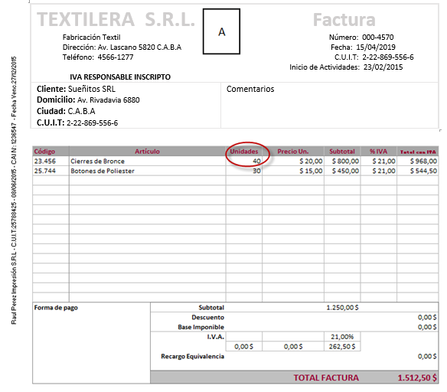

**Remito:** En el remito n° 0000-000-1570 se puede observar que no coinciden las cantidades de la factura 000-4570, ya que en el remito figuran 38 unidades.

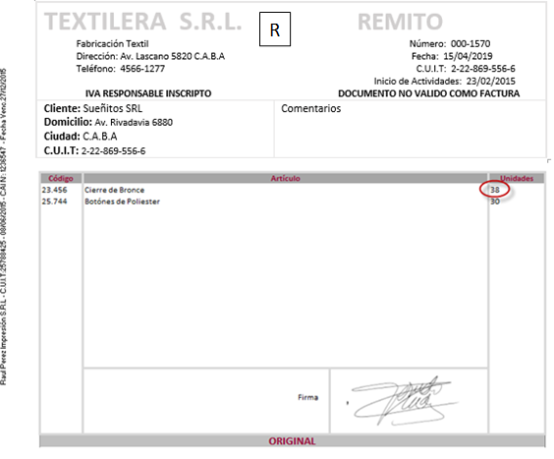

**Muestra N°5**

Aquí podemos observar que se han detectado dos legajos de pagos con el mismo número de factura verificándose posteriormente que en uno de ellos se había incluido un triplicado ya que el proveedor determinado no tiene distinción de colores entre distintas copias de un mismo juego. (Muestra 5 y 10)

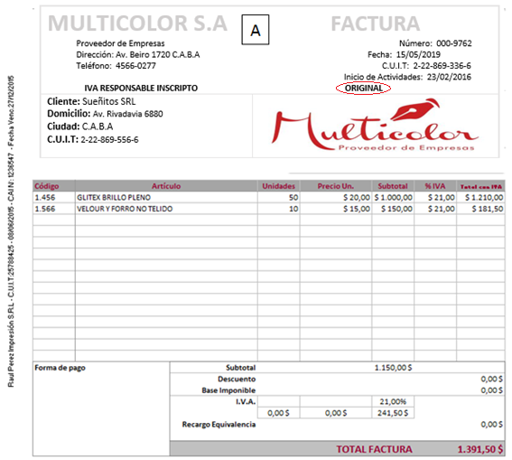

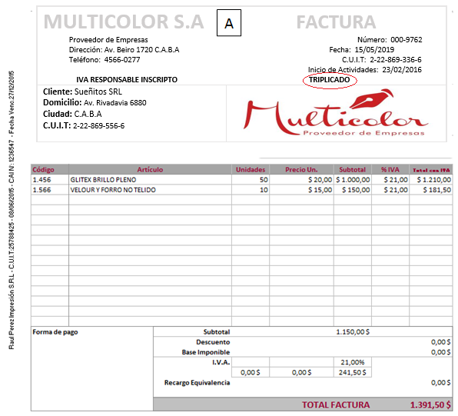

**Muestra N° 13**

Adicionalmente un legajo de pago presento la fotocopia de la factura, la que consultada al proveedor resulto válida desde el punto de vista de su emisión.

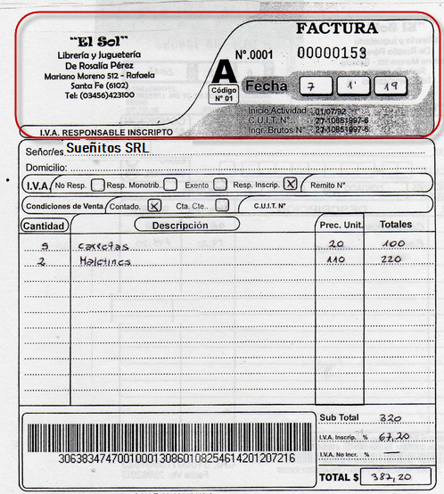

### Conclusiones y Hallazgos potenciales de Auditoria

* + - 1. **Hallazgos Potenciales de Auditoria**

En función de lo relevado encontramos:

1. No se controla el legajo con la orden de pago.
2. No se controla el N° de cheque con la orden de pago.
3. No se controla el legajo con el cheque
4. Si existe una verificación de las fechas para el vencimiento de las facturas de Proveedores.
5. No se controla el legajo de pagos encontrándose dos legajos de pago con el mismo número de factura
6. Adicionalmente se ha detectado un legajo de pago con fotocopia de facturas del proveedor.
7. La programación de pagos a proveedores presenta demoras.
   * + 1. **Conclusión**

De acuerdo con el relevamiento realizado en el circuito de pagos, se puede afirmar que la empresa Sueñitos SRL ha logrado establecer un circuito que satisface sus expectativas, pero que aún no se adapta a las necesidades contables esperadas. De acuerdo a esto podemos mencionar algunos de los puntos que destacan a la organización como así también otros que se deberían mejorar.

Se puede destacar como fortalezas de la organización:

* Compromiso y disposición de los niveles directivos y de sus equipos para el desarrollo auditor.
* Disposición y conocimiento de las funciones por parte de los equipos que conforman los diferentes procesos.

Por otro lado, debería mejorar:

* Se reconoce la no existencia de documentos guías de las actividades, así como de procedimientos que orienten a los equipos de trabajo la operación y control con los diferentes grupos de interés.
* Se debe de aplicar permanente control sobre los procedimientos, con el fin de garantizar que estos se encuentran ajustados y actualizados en sus actividades, así como la de observar y aplicar las disposiciones sobre la administración y control de documentos.
* La entidad debe establecer disposiciones, el método y los mecanismos que aseguren la medición de la satisfacción del servicio prestado y el análisis de los resultados arrojados por los grupos de interés que permita la toma de decisiones para la mejora continua.

## Recursos Humanos

### Fuentes de Criterio

El presente fue realizado tomando como fuentes de criterio 2 (dos) bibliografías, debido a la nula existencia de antecedentes de procesos o procedimientos del sector en la organización, se obtiene de las conclusiones obtenidas luego de la consulta a las fuentes una nueva propuesta de implementación.

* Sistemas Administrativos y Control Interno de José Luis Pungitore.
* Administración de Recursos Humanos - 5ed - Idalberto Chiavenato.

### Propuesta

### Cursograma Ideal





### Descripción Pormenorizada

* Ante la necesidad de cubrir un puesto, tanto sea porque el mismo dejo de estar ocupado y paso a estar bacante, como por la creación de un nuevo puesto de trabajo, el responsable sector interesado en la incorporación deberá emitir, por duplicado, la solicitud de personal correspondiente, quedándose el duplicado y enviando al sector de Recursos Humanos (RR.HH.) el original.
* RR.HH. recibe el original y en base a lo solicitado realizara, en principio, una divulgación interna, apoyándose en la base de datos de empleados de la organización. Ante dicha divulgación, se espera un tiempo prudente durante el cual se pueden recibir postulaciones, en los diagramas ilustrativos no se detallará el flujo en caso de no recibir postulaciones, quedando por entendido que se seguirá con los pasos siguientes, de la misma forma que si no se aceptaran los postulados.
* Con cada uno de los postulados, se realizará una entrevista inicial por parte de RR.HH., en la cual se intentará determinar la aptitud para el puesto, en base a los requisitos detallados en la solicitud de personal, los casos positivos, se derivarán al sector interesado para su evaluación, dependiendo de éste el criterio o acciones a tomar para obtener su decisión final. Se recomienda que se realice al menos una entrevista con cada postulado, ya que, en la misma, pueden surgir aptitudes no descriptas por escrito, que influyan en la decisión. Al no ser una entrevista realizada por el sector de RRHH, será parte de una acción no relevada en el cursograma propuesto.
* Si entre los postulados se obtiene un candidato aceptado, el responsable del sector deberá emitir una nota de aceptación y enviarla a RR.HH., en caso negativo, deberá informar la no aptitud de los postulados.
* Se detalla más adelante el proceder posterior a la recepción de la nota de aceptación, ya que la misma puede originarse más adelante, de no originarse en esta instancia.
* En caso negativo, Recursos Humanos comenzara una nueva divulgación, esta vez externa, apoyándose en el archivo de candidatos que ya se posea y utilizando diversos medios, sea páginas webs propias o de terceros, anuncios en periódicos, correo electrónico, etc.
* Se espera, de la misma forma que con los postulados anteriores, la recepción de los correspondientes Curriculums Vitae de los nuevos candidatos. Los mismos serán evaluados en primera instancia en una selección inicial, la cual no incluirá ningún tipo de entrevistas, en la que se seleccionaran los candidatos que encajan con el organismo (impresión general), de la misma, se obtendrá un listado de posibles candidatos, a los cuales se llamara a una entrevista inicial, procediendo entonces con la misma secuencia de actividades tenida en cuenta con los postulados internos.
* El proceso quedara abierto hasta que el puesto pueda ser cubierto o se decida por ajenos al sector de RR.HH. no hacerlo, por lo cual, teniendo en cuenta el “camino feliz”, se detalla el proseguir simulando una aceptación, sin importar cuantas iteraciones se realicen del proceso de evaluación de candidatos.
* Una vez aceptado un candidato, o postulado interno, se recibirá la debida nota de aceptación, en caso de ser un movimiento interno se gestionará el mismo y se archivaran todos los documentos definitivamente, dando por cerrada la incorporación, en caso de tratarse de un externo, comenzara el proceso pre ocupacional correspondiente.
* El proceso pre ocupacional consta de la realización de los exámenes médicos de laboratorio y psicofísicos. Se aguardará la recolección de todos los confirmantes de aptitud y una vez obtenidos se gestionará la incorporación del personal. En caso de declararse la no aptitud, por cualquier parte, se informará al candidato y se volverá a la etapa de divulgación, anulando la nota de aceptación y dando aviso al sector interesado.
* La incorporación del personal se basa en generar los registros en sistema necesarios, los trámites correspondientes en organismos externos, sea obra social, AFIP, etc., la adquisición o adaptación de equipamiento laboral necesario y el acondicionamiento de su puesto físico de trabajo en caso de corresponder.
* RR.HH. formulara por triplicado un informe de incorporación, enviando el original al sector interesado, el cual deberá gestionar los permisos y herramientas necesarias para que el nuevo empleado pueda desempeñarse, siendo ellos y no RR.HH. quienes conocen las necesidades específicas del puesto, el duplicado será enviado a Remuneraciones y el triplicado archivado definitivamente por Recursos Humanos.

### Formato de Documentación

